学校代号 10532 学 号 S2109W0705

分 类 号 TN384 密 级 公开



工程硕士学位论文

基于超声的过金属无线能量与数据传输系统设计

学位申请人姓名 黄耀琪

培 养 单 位 电气与信息工程学院

导师姓名及职称 欧阳博 副教授 蒋锋 高工

学 科 专 业 电子信息

研 究 方 向 智能仪器仪表

论文提交日期 2024年4月18日

学校代号： 10532

学号： S2109W0705

密级： 公开

**湖南大学工程硕士学位论文**

基于超声的过金属无线能量与数据

传输系统设计

学位申请人姓名： 黄耀琪

导师姓名及职称： 欧阳博 副教授 蒋锋 高工

培养单位： 电气与信息工程学院

专业名称： 电子信息

论文提交日期： 2024年4月18日

论文答辩日期： 2024年5月18日

答辩委员会主席： 滕召胜 教授

**Design of through metal wireless energy and data transmission system based on ultrasound**

**by**

**HUANG Yaoqi**

**B.E. (Hunan University) 2021**

**A thesis submitted in partial satisfaction of the**

**Requirements for the degree of**

**Master of Engineering**

**in**

**Electronic Information**

**in the**

**Graduate School**

**of**

**Hunan University**

**Supervisor**

**Associate Professor OUYANG Bo**

**Senior Engineer JIANG Feng**

**April, 2024**

湖 南 大 学

学位论文原创性声明

本人郑重声明：所呈交的论文是本人在导师的指导下独立进行研究所取得的研究成果。除了文中特别加以标注引用的内容外，本论文不包含任何其他个人或集体已经发表或撰写的成果作品。对本文的研究做出重要贡献的个人和集体，均已在文中以明确方式标明。本人完全意识到本声明的法律后果由本人承担。

作者签名： 日期： 年 月 日

学位论文版权使用授权书

本学位论文作者完全了解学校有关保留、使用学位论文的规定，同意学校保留并向国家有关部门或机构送交论文的复印件和电子版，允许论文被查阅和借阅。本人授权湖南大学可以将本学位论文的全部或部分内容编入有关数据库进行检索，可以采用影印、缩印或扫描等复制手段保存和汇编本学位论文。

本学位论文属于

1、保密□，在\_\_\_\_\_\_年解密后适用本授权书。

2、不保密🗹。

(请在以上相应方框内打“√”)

作者签名： 日期： 年 月 日

导师签名： 日期： 年 月 日

# 摘 要

现代工业中有很多精密结构需要对其运行状态进行实时监控，这些结构位于密闭金属壁内部，为了实时在线检测亟需一种过金属携能通信方案。传统方案如导线穿孔传输会破坏金属壁的密封性、完整性甚至降低运行寿命，电磁耦合方式由于电磁反射与趋肤效应的存在同样不具有可行性。而超声波能有效穿过金属传输能量与数据。

本文对过金属携能通信研究现状进行了分析，介绍了组成超声换能器的材料关键参数和超声换能器与金属壁组成的声电通道的特性，讨论了以超声的方式过金属能量与数据传输的可行性，构建了超声过金属携能通信方案。

设计了过金属能量传输方案，基于同时共轭阻抗匹配理论，研究了对所构建的声电通道设计阻抗匹配网络以提升过金属能量传输效率，为收集超声换能器产生的电能并为其他电路提供稳定直流电源，设计了超声能量收集电路。

设计了过金属数据传输方案，基于超声过金属数据通信理论，为平衡硬件复杂度与通信速率，选择2ASK调制方式，设计制造了金属壁内部的数据发送电路与金属壁外部的数据解调电路。基于2ASK非相干解调方式设计制造了金属外部数据解调电路以恢复原始发送数据。为实时显示数据，基于LabVIEW在PC端设计了数据显示上位机。

最后对能量传输系统在不同条件下进行了能量传输特性实验，对阻抗匹配网络对能量传输效率的提升进行了实验验证，在给定条件下，8mm能量传输声电通道接收端接收功率能达到592.9mW。对数据传输系统进行了数据传输速率测试，测试了整型数据与字符串数据的传输并在上位机显示，通信速率在保证误码率几乎为零的情况下能达到57.6kbps。集成了能量收集电路与数据发送电路，整个电路能在没有内部电源只通过超声换能器提供能量的条件下正常工作。

关键词：无线传输；超声换能器；阻抗匹配；能量收集；超声通信

# **Abstract**

In modern industry, there are many precision structures that require real-time monitoring of their operational status. These structures are located within sealed metal enclosures, and a reliable through-metal energy and data communication solution is crucial for online monitoring. Traditional methods such as wire perforation transmission can compromise the sealing, integrity, and operational lifespan of the metal enclosure. Electromagnetic coupling methods are also not feasible due to electromagnetic reflection and skin effect. However, ultrasound can effectively transmit energy and data through metal barriers.

This thesis analyzes the current research status of energy-carrying communication through metallic structures. It introduces the key parameters of materials that make up the ultrasonic transducer and the characteristics of the acousto-electric channel formed by the ultrasonic transducer and the metal wall. The feasibility of energy and data transmission through metals using ultrasound is discussed, and an ultrasonic energy-carrying communication scheme through metallic structures is proposed.

An energy transmission scheme based on simultaneous conjugate impedance matching theory is designed. The impedance matching network for the constructed acoustic-electric channel is studied to improve the efficiency of energy transmission through metal. An ultrasound energy harvesting circuit is designed to collect the electrical energy generated by the ultrasonic transducers and provide a stable DC power supply to other circuits.

A data transmission scheme through metal is designed. Based on the theory of ultrasound through-metal data communication, 2ASK modulation is chosen to balance hardware complexity and communication rate. Data transmission circuits are designed and manufactured for both the data transmission within the metal enclosure and the data demodulation outside the metal enclosure. A non-coherent demodulation circuit based on 2ASK is designed and manufactured to recover the original transmitted data outside the metal enclosure. To achieve real-time data display, a data display host computer is designed using LabVIEW on the PC side.

Finally, energy transmission characteristics of the system are experimentally tested under different conditions. The improvement of energy transmission efficiency by the impedance matching network is experimentally verified. Under given conditions, the received power at the receiving end of the 8mm energy transmission acoustic-electric channel can reach 592.9mW. Data transmission rate tests are performed on the data transmission system, including the transmission of integer data and string data, which are displayed on the host computer. The communication rate can reach 57.6kbps with an almost zero bit error rate. The integration of energy harvesting circuit and data transmission circuit enables the entire system to operate normally without an internal power source, relying solely on the ultrasound transducers for energy supply.

**Key Words:** Wireless transmission；Ultrasonic transducer；Impedance matching；Energy harvesting；Ultrasonic communication

# 目 录

[学位论文原创性声明 I](#_Toc167365746)

[学位论文版权使用授权书 I](#_Toc167365747)

[摘 要 II](#_Toc167365748)

**[Abstract](#_Toc167365749)** [III](#_Toc167365749)

[目 录 V](#_Toc167365750)

[插图索引 VII](#_Toc167365751)

[附表索引 IX](#_Toc167365752)

[第1章 绪 论 1](#_Toc167365753)

[1.1 研究背景及意义 1](#_Toc167365754)

[1.2 国内外研究现状 2](#_Toc167365755)

[1.2.1 过金属能量传输研究现状 3](#_Toc167365756)

[1.2.2 过金属数据传输研究现状 4](#_Toc167365757)

[1.3 论文研究思路及主要内容 5](#_Toc167365758)

[1.3.1 论文的研究思路 5](#_Toc167365759)

[第2章 超声过金属能量与数据传输相关基础介绍 8](#_Toc167365760)

[2.1 压电材料介绍 8](#_Toc167365761)

[2.1.1 压电陶瓷 10](#_Toc167365762)

[2.1.2 压电陶瓷参数 12](#_Toc167365763)

[2.2 声电通道介绍 13](#_Toc167365764)

[2.3 超声过金属能量与数据传输原理 16](#_Toc167365765)

[2.4 本章小结 18](#_Toc167365766)

[第3章 过金属能量传输系统设计 20](#_Toc167365767)

[3.1 系统总体结构设计 20](#_Toc167365768)

[3.2 过金属能量传输性能分析建模 22](#_Toc167365769)

[3.3 超声过金属能量传输系统阻抗匹配原理 26](#_Toc167365770)

[3.4 阻抗匹配电路设计 28](#_Toc167365771)

[3.5 本章小结 32](#_Toc167365772)

[第4章 过金属数据传输系统设计 33](#_Toc167365773)

[4.1 数据传输系统方案设计 33](#_Toc167365774)

[4.2 超声过金属数据通信分析 34](#_Toc167365775)

[4.3 超声过金属无线通信方式 35](#_Toc167365776)

[4.4 数据传输电路设计 37](#_Toc167365777)

[4.4.1 金属壁内部数据发送电路 38](#_Toc167365778)

[4.4.2 金属壁外部数据接收电路 41](#_Toc167365779)

[4.5 数据传输软件设计 43](#_Toc167365780)

[4.5.1 MSP430FR2355程序开发 43](#_Toc167365781)

[4.5.2 过金属数据传输上位机软件设计 44](#_Toc167365782)

[4.6 本章小结 45](#_Toc167365783)

[第5章 过金属能量与数据传输系统实验与性能测试 46](#_Toc167365784)

[5.1 过金属能量传输实验结果 46](#_Toc167365785)

[5.1.1 过金属能量传输实验分析 46](#_Toc167365786)

[5.1.2 添加匹配网络后过金属能量传输实验分析 50](#_Toc167365787)

[5.1.3 直流电源实现与转换效率分析 52](#_Toc167365788)

[5.2 过金属数据传输实验结果 52](#_Toc167365789)

[5.2.1 过金属数据传输实验分析 52](#_Toc167365790)

[5.2.2 数据传输误码率测试 53](#_Toc167365791)

[5.2.3 数据传输上位机软件显示 55](#_Toc167365792)

[5.3 过金属无线能量与数据传输集成系统实验 55](#_Toc167365793)

[5.4 本章小结 56](#_Toc167365794)

[结 论 57](#_Toc167365795)

[参考文献 59](#_Toc167365796)

[附录A攻读学位期间所参加的科研项目目录 64](#_Toc167365797)

**[致 谢](#_Toc167365798)** [65](#_Toc167365798)

插图索引

[图1.1论文研究思路 6](#_Toc166849920)

[图2.1圆柱形压电元件两种基本谐振模式 9](#_Toc166849921)

[图2.2压电元件阻抗与相位 10](#_Toc166849922)

[图2.3声电通道示意图 14](#_Toc166849923)

[图2.4声电二端口网络 15](#_Toc166849924)

[图2.5测量的|](#_Toc166849925)*[s](#_Toc166849925)*[11](#_Toc166849925)[|和|](#_Toc166849925)*[s](#_Toc166849925)*[21](#_Toc166849925)[| 15](#_Toc166849925)

[图2.6过金属同时传输能量与数据系统框图 17](#_Toc166849926)

[图2.7声电通道测试的多径通道反射信号 18](#_Toc166849927)

[图3.1能量传输硬件结构图 20](#_Toc166849928)

[图3.2能量收集电路 22](#_Toc166849929)

[图3.3压电换能器 24](#_Toc166849930)

[图3.4 8mm厚金属壁通道的能量传输函数 25](#_Toc166849931)

[图3.5 8mm厚金属壁通道的能量传输效率 25](#_Toc166849932)

[图3.6简单源负载电路 26](#_Toc166849933)

[图3.7 |](#_Toc166849934)*[s](#_Toc166849934)*[21](#_Toc166849934)[|](#_Toc166849934)[2](#_Toc166849934)[与测量的传输效率随频率的变化 28](#_Toc166849934)

[图3.8 |](#_Toc166849935)*[s](#_Toc166849935)*[21](#_Toc166849935)[|与|](#_Toc166849935)*[s](#_Toc166849935)*[m21](#_Toc166849935)[|随频率的变化 29](#_Toc166849935)

[图3.9 sCpL匹配网络结构示意图 30](#_Toc166849936)

[图3.10单元件和双元件网络拓扑 30](#_Toc166849937)

[图4.1过金属数据传输硬件结构图 33](#_Toc166849938)

[图4.2等效阻抗原理图 34](#_Toc166849939)

[图4.3理想包络检波过程 36](#_Toc166849940)

[图4.4 ASK调制 37](#_Toc166849941)

[图4.5 2ASK非相干解调过程 37](#_Toc166849942)

[图4.6数据发送电路 40](#_Toc166849943)

[图4.7数据发送电路实物图 40](#_Toc166849944)

[图4.8包络检波原理图 41](#_Toc166849945)

[图4.9数据接收电路 42](#_Toc166849946)

[图4.10数据接收电路实物图 42](#_Toc166849947)

[图4.11数据发送软件流程 43](#_Toc166849948)

[图4.12数据帧格式 44](#_Toc166849949)

[图4.13 LabVIEW上位机 44](#_Toc166849950)

[图5.1能量传输测试方案 46](#_Toc166849951)

[图5.2二次侧电压峰峰值随负载变化 46](#_Toc166849952)

[图5.3二次侧功率随负载变化 47](#_Toc166849953)

[图5.4二次侧功率随频率变化 47](#_Toc166849954)

[图5.5二次侧功率随频率变化(局部) 48](#_Toc166849955)

[图5.6测量声电通道](#_Toc166849956)***[S](#_Toc166849956)***[参数示意图 49](#_Toc166849956)

[图5.7 5mm厚金属板通道功率与传输效率 49](#_Toc166849957)

[图5.8通道匹配前与匹配后能量传输效率 51](#_Toc166849958)

[图5.9过金属壁为LED灯供电 52](#_Toc166849959)

[图5.10超声过金属数据传输测试过程 53](#_Toc166849960)

[图5.11数据传输测试过程 54](#_Toc166849961)

[图5.12数据显示 55](#_Toc166849962)

[图5.13金属壁内部电路 55](#_Toc166849963)

[图5.14超声过金属携能通信硬件系统 56](#_Toc166849964)

[图5.15字符串数据传输测试 56](#_Toc166849965)

附表索引

[表2.1典型压电陶瓷材料部分参数 13](#_Toc163420664)

[表3.1 FPA301功率放大器参数 21](#_Toc163420665)

[表3.2 XL4005参数 21](#_Toc163420666)

[表3.3 XL4005引脚描述 21](#_Toc163420667)

[表3.4常见材料的声阻抗参数 23](#_Toc163420668)

[表3.5](#_Toc163420669) *[z](#_Toc163420669)*[p](#_Toc163420669)[与](#_Toc163420669)*[y](#_Toc163420669)*[p](#_Toc163420669)[不同条件对应的匹配网络结构 29](#_Toc163420669)

[表3.6能量传输通道匹配网络元件参数值 32](#_Toc163420670)

[表4.1 MSP430FR2355主要参数 39](#_Toc163420671)

[表4.2 AD9834主要参数 39](#_Toc163420672)

[表4.3 ADG801主要参数 39](#_Toc163420673)

[表5.1 NanoVNA V2主要参数 48](#_Toc163420674)

[表5.2不同厚度金属板最大传输功率与传输效率 50](#_Toc163420675)

[表5.3不同厚度金属板](#_Toc163420676)*[s](#_Toc163420676)*[21](#_Toc163420676)[与](#_Toc163420676)*[s](#_Toc163420676)*[m21](#_Toc163420676)[参数 51](#_Toc163420676)

[表5.4部分厚度金属进行匹配后的传输效率 51](#_Toc163420677)

[表5.5误比特率测试结果 54](#_Toc163420678)

# 绪 论

## 研究背景及意义

在工业制造、航空航天等领域，精密传动结构的健康状态直接影响了整个系统的运行精度、稳定性以及使用寿命[1]。这种精密传动结构通常处于电磁环境复杂且空间狭小的密闭区域。获取精密传动结构的运行状态需要在其内部安装应力、应变或者振动传感器。减速器是工业机器人的核心部件，其健康状态直接决定了装备运行精度可靠性，减速器智能运维与故障诊断要求减速器与传感器结合的智能化发展。而目前国内工业机器人的谐波减速器的使用寿命远低于国外同等产品，为准确诊断减速器失效原因，亟需构建减速器状态监测与故障诊断传感系统，其中的关键是实现空间有限结构部位传感器的供电和将传感器的数据过金属传输到外部进行显示与下一步处理。

目前，对于这些位于金属壁内部的传感器的供电与数据传输，使用最多的方式是使用电池或者在金属壁上打孔让导线穿过金属壁利用导线实现能量传输[2]。使用电池的方式主要有两个弊端：一是金属壁内部，特别是精密传动部位处空间有限，而电池通常体积相对较大，难以安装在结构表面；二是电池使用容量有限，一旦电池电量耗尽，如何更换电池或者给电池充电也是一个难题。而使用导线馈通的方式给传感器供电，一是会破坏金属结构的完整性，进而影响结构的密封性、结构强度等，最终导致设备运行状态的不稳定与使用寿命下降；二是增加导线会增加在整个使用周期内的维护成本[3]。

有关无线能量传输的最早研究是在19世纪中期麦克斯韦提出了电磁波的传输基础理论，19世纪后期，物理学家赫兹设计“谐振环”实验，证明了电磁波的存在。后来、尼古拉·特斯拉实现了无线供电，为现代的电力传输提供了理论依据。但是通过电磁波传输电能的方式很难穿过金属壁，一是电磁波在金属壁一面传过来时大部分能量会被金属反射，只有小部分能量能够穿过金属壁，并且由于趋肤效应的存在，电磁波的强度还会随着金属的深度呈指数衰减，这使得传统的电磁无线传输方式在这种应用下收到极大的限制，电磁的方式在穿金属无线传输方面效率极低并可以说是不切实际的解决方案[4]。

在导线馈通、电池供电和电磁方式都效果不佳的情况下，需要实现一种能够在不破坏金属壁的情况下穿过金属壁进行无线能量传输和数据传输的系统，这种系统能极大地降低现有技术在穿金属能量与数据传输的风险与成本，并能够帮助发展许多可能的新应用。

对于封闭的金属结构内部的电能传输，使用机械波的方式比使用电磁波的方式显然会效率更高。压电材料有着正压电效应和逆压电效应[5]，可用于电信号与机械波的双向转换，锆钛酸铅(PZT)是一个典型的声电系统，在发射端，PZT将电信号转换成机械波，机械波通过耦合剂传递到金属中，在接收端，PZT通过耦合剂收集机械波并将其转换为电信号。

在数据传输方面，当采集数据的传感器位于金属容器内部，如何将数据穿透金属壁传输到外部成为了一个难点。与能量传输类似，大多数情况下为了保持结构的完整性，不允许在金属壁上打孔，从而必须考虑以无线的方式来进行数据传输。趋肤效应同样会大幅影响传统的无线射频(RF)通信的方式。而利用超声波信号作为穿金属壁传输数据的手段被证明是可行的[6]，通过收发两侧超声换能器的声电转换，可使用标准的通信技术发送/接收数据。

目前，超声数据传输系统已经应用在了很多领域，如超声通信系统[7]与声光混合通信系统[8]已经用于水下的无线通信、基于超声波的无线供电与数据传输的高度小型化植入式医疗设备[9]、基于超声的位置和方向估计[10]等。

超声换能器主要用作超声加工[11]、超声清洗[12]、超声探测[13]等，只有少部分研究人员致力于研究利用超声来进行能量与数据的同时传输。若能基于超声的方式研发出能给金属结构内部的状态监测传感器无线供电并将传感器采集到的数据以无线的方式传出的小型系统，对于推进工业装备的在线状态监测、故障诊断，进一步提升工业设备的工作寿命，具有重要意义。

## 国内外研究现状

在工业、海洋装备、航空航天等领域，为了提高结构的强度与隔离辐射，通常用金属作为隔离材料。然而，金属隔离两侧的电能传输与通信是一个棘手的问题。传统采用导线馈通的方式会破坏金属外壳的结构完整性与封闭性，故需要采用一种无穿透的技术通过金属传输能量与数据[14, 15]。目前的过金属无线能量与数据传输方式大致上可以分为两大类,一类是基于电磁耦合的传输方式，另一类是基于超声波的传输方式。

1.基于电磁耦合的过金属能量和数据传输

有关基于电磁耦合的方式来传输能量与数据的研究并不是最近才兴起的，但通过金属屏障进行电能与数据的传输相关研究却很少。到目前为止，有三种基于电磁耦合的方式来实现能量与数据传输：(1)电感耦合[16]，Odun Ayo Imoru 等人对感应电能传输机制进行了数学分析并建模，通过实验验证，在输出端负载为5.55Ω时，使用了2种外径和内径均为220mm和200mm的钢管，使用铁管作为一次侧与二次侧线圈中间的障碍时，传输效率极低，而使用不锈钢管作为障碍时，在100Hz低频下能实现较低效率的能量传输。(2)电容耦合[17]，Chao Liu等人提出了电容式能量传输(CPT)技术，并演示了CPT能通过金属屏障给多个负载进行无接触式供电。(3)磁共振耦合[18]，Masato Yamakawa等人提出了磁共振耦合的无线能量传输系统来给金属密闭空间中的电子器件供电，演示了在谐振频率50Hz下，磁共振耦合通过5mm厚的金属管实现了10%的传输效率。基于电磁耦合的方式来进行无线过金属能量传输效率较低，并且通常需要体积较大的一二次侧线圈，对于金属壁内部空间有限的情况实现难度大且效果不佳。

2.基于超声波的过金属能量和数据传输

相比于电磁波，声波具有更强的穿透金属的能力，并且超声波方向性强，能量易于集中。超声波已经广泛应用于通信、工业检测和结构健康监测等领域。无线超声波能量传输已被用于通过人体组织为生物医学植入物供电[19]。在过去几十年中，有越来越多的研究人员开始研究利用超声波进行过金属的能量与数据传输。

### 过金属能量传输研究现状

1997年，Connor等人在一项专利中[20]第一次提出了利用超声波通过金属壁传输能量和传感器数据的想法。作者提出了一种称之为“声学换能器(Acoustic transformer)”的系统，在这个系统中，功率放大器放大信号源驱动一次侧的压电换能器，一次侧的压电换能器将电能转换为声能传输到金属屏障中，二次侧的换能器接收到声能并转换为电能，随后利用全波整流器将二次侧的交流电转换为直流电为传感器、放大器、ADC等电子元件供电。内部还有用于数据调制的调制器，控制MOSFET的开关，利用MOSFET的开关的两种状态来表达二次侧负载的变化，这种变化会导致一次侧的连续波的振幅发生变化。作者没有提供关于过金属的能量传输效率与数据通信速率，也不能确定这个系统是否被实际制造测试过，但该专利阐述了过金属传输能量与数据的基本原理。

1999年，Welle在一项专利中[21]提出了与Connor等人提出的相似的系统，同样使用了一对压电换能器与屏障两侧耦合，该系统还包含位于屏障内侧的传感与控制电路和位于屏障外侧的外部控制电路。该系统利用机械透镜来将声能聚焦在压电换能器的弹性屏障内部。并且该系统能够实现数据过金属双向通信。2000年，Welle提出了另一项专利[22]，与前一项主要研究数据传输的专利不同，这项专利主要研究过金属的电能传输，所提出的系统包括整流电路，能将CW波整流并存储在可充电电池中，但同样没有提供能量传输效率和功率的测量数据。

从那以后，许多研究人员进行了更加深入和详细的研究，提出了多种基于PZT的超声系统。研究人员的研究方向主要分为三类：关注单独的能量传输；关注单独的数据传输；还有关注能量与数据的同时传输。

2003年，华中科技大学的胡元太等人[23]提出，通过金属壁的厚度拉伸振动，使用两个正对着的压电陶瓷耦合到金属壁上，在发射端压电陶瓷上施加给定频率的正弦电压，产生超声波穿过金属壁被接收端压电陶瓷通过正压电效应转换为正弦电压。并从理论上利用压电波传播方程和线性方程组求解了系统的输出电压、输出功率与效率。但没有开发出实际使用的系统，仅给出了数值计算的结果。

2010年，Wilt等人提出了轴对称的有限元模型，给出了金属材料、厚度、耦合剂的种类及压电换换能器的尺寸等参数对能量传输效率的影响[24]，尽管仿真忽略了一些可能影响能量传输效率如在不同厚度金属屏障下整个系统谐振频率偏移等因素，但对正确构造过金属能量传输系统需要考虑的中间层、金属屏障材料以及换能器直径等参数的选择提供了必要的基础原则。Wilt等人通过COMSOL仿真进行了声电通道几何结构的应力应变和压电耦合分析，用于优化过金属的通信系统，仿真模型可以准确预测系统的特性，但还是存在着一些与实际测量结果之间的差异[25]。

2016年，Qiongfeng Shi等人[26]提出了一种基于微机电系统(MEMS)的宽带压电超声能量采集器(PUEH)，为植入式生物医学设备实现自供电。PUEH是一种微型化的PZT膜片阵列，具有较高的工作带宽，并且缩小了尺寸，优化了长宽比。通过在工作频率范围内调整超声波的频率，可以在给定距离内最小化驻波效应。实现了在1cm的距离，1mW/cm2的超声强度下，通过将频率从250kHz调整到240kHz，输出功率从0.59μW/cm2提高到了3.75μW/cm2。

2017年，Shaul Ozeri等人[27]提出了一种使用连续波650kHz高斯阴影发射器的超声经皮能量传输(UTET)系统，高斯光束降低了近场中的压力变化，抑制了远场中的旁瓣，该系统为植入深度50mm的设备供电，以猪肌肉组织为材料的实验结果表明，在发射功率为100mW时，峰值传输效率为39.1%。

2020年，Bibhu Kar[28]利用KLM模型描述超声换能器的等效电路，确定了超声过金属壁能量传输链路在厚度拉伸振动和TE模式工作的两个压电换能器的最佳性能，获得了铝和聚甲苯两种不同介质的最大传输效率对应的工作频率和电阻负载条件。

### 过金属数据传输研究现状

在超声数据传输方面，2000年，Woods Hole海洋研究所的Hobart等人[29]开发了一种名为“Hull Com”的声学调制解调器单元(AMU)的设备，通过借助船体作为声学路径传输数据。该项技术用于船只收集世界各地的气象与海洋学数据，一对AMU都有压电换能器，耦合在船体两侧。使用频移键控(FSK)对数据进行编码，使用电池而不是过金属能量传输来为AMU供电，该系统在存在船体强烈声学混响的条件下通信波特率只能达到20符号每秒(20Sps)，并且驱动AMU需要300V的电压，这需要相当大的电源。

2006年，伦斯勒理工学院的Murphy[30]在其硕士论文中研究了基于超声波的用于低速率环境传感器检测方法。后来又提出了一种混合了“双跳”与“发射能量”系统背后思想的方法，能够通过152.4mm厚的钢壁以500bps的速率实现与温度传感器的通信。

2007年-2013年间，德雷克塞大学的一个研究团队[6, 31-33]使用夹层板PT配置研究基于超声的方式通过金属壁的高数据速率传输，他们研究了各种信道均衡技术和数字通信方案，如基于回声消除的预失真滤波器、脉冲幅度调制方案和正交频分复用(OFDM)数字调制方案，将传输数据的速率提高到了30Mbps。

2011年，Tristan J. Lawry在其博士论文中利用压电换能器实现超声波过金属的能量与数据传输，提出了同时共轭阻抗匹配的方法，通过9.53mm厚的钢板能量传输功率达到了56.2W，传输效率为70.8%，采用正交频分复用(OFDM)的方式，达到了12.4Mbps的数据传输速率[34]。

2014年，Youngtae Noh等人[35]提出了延迟感知机会传输调度(DOTS)协议，使用被动获取的本地信息来增加并发传输的机会，同时降低冲突的可能性，在一定程度上解决了采用超声通信的移动水下网络面临的传播时延长、传输功耗高等问题。Shaul Ozeri[36]使用反向数据传输的阻抗调制，通过在匹配值(550Ω)的附近加入9%的负载阻抗变化来实现反向数据传输，使声反射系数增加12%，数据传输速率为1200bits/s。Magdalena Bielinski等人[37]针对金属信号的混响特性导致的符号间干扰问题，提出了一种利用超声通道的慢变特性实现的一种基于正交频分复用的速率自适应峰值平均功率比(PAPR)降低算法，实现了传输速率高达14Mbps，同时将PAPR降低了3dB，在平均传输功率约6dBm的情况下，比特误码率保持在10−5。

现有研究对过金属的能量与数据传输系统研究比较少，在少有的过金属能量与数据传输系统中通常整个系统体积都较大，金属壁内部空间有限环境复杂，故对金属内电路功耗体积数据处理能力都有一定的限制。本文的目标是研究出一种基于处理能力较低处理器的小体积低功耗过金属能量与数据传输系统。

## 论文研究思路及主要内容

### 论文的研究思路

为了克服在导线馈通和无线射频方式在过金属携能通信应用方面的局限性，本文的目标是开发出一种使用超声换能器跨金属壁传输能量与数据的方法，目前大多数关于超声携能通信的研究只给出了超声能量与数据传输的仿真或理论计算结果，少数研究给出了系统框架与硬件实现，但整个系统结构复杂且成本极高，难以真正用于空间狭小结构处状态参数的测量与大规模量产。故研究出一套低成本小体积的无线携能通信系统，能大大提升目前工业装备在线状态监测的水平，减少因结构故障损坏带来的损失。本文研究思路如图1.1所示。

首先，基于超声无线过金属能量传输理论，构建了超声过金属无线能量传输系统，基于同时共轭阻抗匹配理论针对所构建的声电通道设计匹配电路以提升超声过金属能量传输效率，设计了金属结构内部能量收集电路以收集超声换能器产生的电能并提供稳定直流电压。

然后，基于超声无线过金属数据传输理论，设计了超声过金属无线数据传输系统，对金属内部数据发送电路、金属外部数据解调电路、数据传输的单片机程序以及PC端的数据显示上位机进行了设计。

最后，集成超声过金属能量传输电路与数据传输电路，并对能量传输的性能进行了实验分析，对数据传输的速率与误码率进行了实验测试，实现了基于超声的同时过金属能量与数据传输，其中，内部电路没有额外电源，完全由超声换能器提供电能。

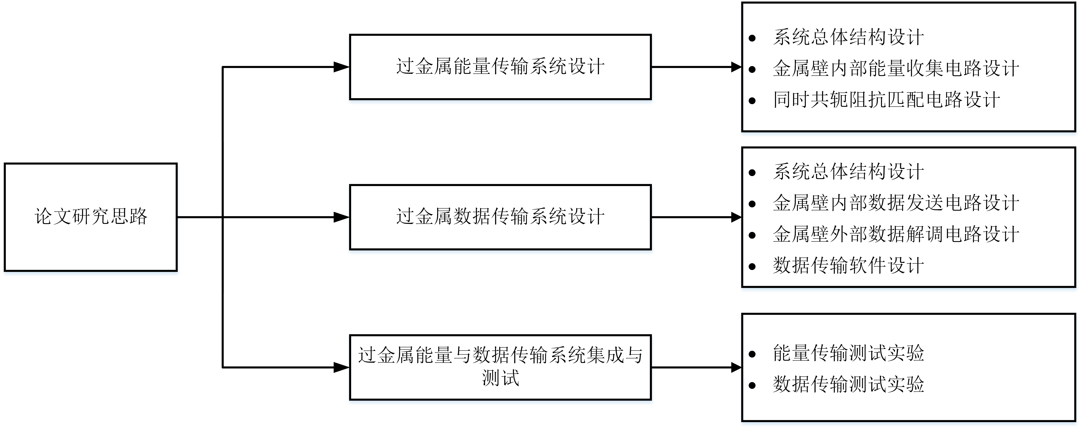

图1.1论文研究思路

本文的内容安排如下：

第1章，绪论。首先说明本文的研究背景和意义，然后介绍过金属能量与数据传输方法，并对国内外过金属能量与数据传输研究现状进行介绍。

第2章，超声过金属能量与数据传输基础理论。本章介绍构成声电通道的重要组成部分压电换能器材料压电陶瓷的相关参数，以及压电换能器与金属耦合形成的声电通道的电气特性，并对基于超声的过金属能量与数据传输的原理进行介绍。

第3章，过金属能量传输系统设计。本章首先构建整个过金属能量传输系统，并设计金属壁内部能量收集电路，搭建过金属能量传输声电通道，并基于同时共轭阻抗匹配原理针对实际声电通道设计同时共轭阻抗匹配电路优化过金属能量传输效率。

第4章，过金属数据传输系统设计。本章首先构建过金属数据传输系统，基于超声过金属数据传输原理设计金属壁内部数据发送电路与金属壁外部数据解调电路，基于2ASK调制方案设计数据发送单片机程序，并基于LabVIEW设计数据显示上位机软件。

第5章，过金属能量与数据传输系统实验。本章首先将基于超声的过金属能量传输与过金属数据传输系统集成，并对整个系统的过金属能量与数据传输能力进行实验，对过金属能量传输效率与频率特性进行测试，对过金属数据传输速率与误比特率进行测试。

结论：总结本文的主要工作，提出本文研究中的不足之处并对整个系统未来的优化与发展方向进行展望。

# 超声过金属能量与数据传输相关基础介绍

## 压电材料介绍

非中心对称的晶体在外部对其施加应力时，晶体中会出现电极化现象，产生电荷，这种现象称为压电效应[38]。与之相反的是，晶体在外加电场的激励下产生与电场成正比的感应应变的现象称为逆压电效应[39]。压电效应可以用来感知动态压力的变化，逆压电效应可用来驱动压电晶体振动。一些天然存在的晶体如石英中存在压电效应，压电效应也存在于聚合物中，如尼龙。用于商业和工业的大部分压电材料为合成的多晶铁电陶瓷如PZT，相比于单晶材料，多晶压电陶瓷有着强度高、制造简单等优点。大部分压电陶瓷换能器材料为PZT，PZT是成分为52-54%的锆酸铅(PbZrO3)和46-48%钛酸铅(PbTiO3)的固溶体的缩写。

压电材料有以下几个重要参数：

1.介电常数

外部电场施加在电介质上，电介质会发生极化，极化会以感应的方式传递电的作用。电介质的介电常数量化了其在电场作用下的响应能力，即表征了其在应力或压力作用下的电荷极化程度。介电常数包含静态介电常数和动态介电常数，静态介电常数是指在静电场的情况下电荷的极化能力，完全各向异性的电介质有6个独立的介电常数。动态介电常数是指在交变电场的作用下电荷的能力，动态介电常数与测量的频率有关。在微观尺度，介质的极化有三种情况：电子位移极化、离子位移极化和取向极化。

2.压电常数

压电晶体与其他晶体不同，压电晶体的介电性和其弹性性质之间有着线性关系。压电常数描述了压电材料在受到机械应力作用下产生电荷极化程度，压电常数是一个张量，压电效应的强度和方向与应力的强度和方向有关。压电常数通常使用符号*d*来表示，压电常数与压电效应的关系可以由以下公式表示：



其中，*P*为压电材料产生的电偶极矩；*d*为压电常数；*T*为施加在压电材料上的应力。

3.机械品质因数

压电材料的谐振效应是指当输入电信号激励压电晶体，当激励信号的频率与晶体的机械谐振频率一致时，会使晶体由于逆压电效应而产生机械谐振[40]。晶体机械谐振又可以由压电效应输出电信号，同时具有压电效应和逆压电效应的晶体为压电振子。机械品质因数*Q*m表征压电振子在谐振时的能量损耗程度。

4.机电耦合系数

机电耦合系数*k*是压电材料一个很重要的参数，它描述了压电材料在压电效应下的机械能与电能相互转换的程度，量化了在施加机械应力时压电材料产生的电荷极化与施加电场时产生的机械应变之间的关系。几点耦合系数通常有压电机电耦合系数和压电剪切机电耦合系数，压电机械耦合系数通常用*k*33表示，描述了沿着极化方向施加应力时，压电材料产生的电荷极化与机械应变之间的关系，压电剪切机电耦合系数通常用*k*31表示，描述了压电材料在垂直于极化方向施加剪切应力时，压电材料产生的电荷极化与剪切应变之间的关系。不同的压电材料具有不同的机电耦合系数，较大的机电耦合系数表示压电材料具有更强的机械应变和电荷极化之间的相互作用。

声波能够在固体介质中产生和传播[41]，超声波为频率高于20kHz的振动产生的声波。压电材料可以在较高频率下产生超声波，本文使用圆柱形压电元件作为产生与接收超声波的换能器，图2.1展示了圆柱形压电元件径向谐振模式和厚度谐振模式两种基本谐振模式。

|  |  |
| --- | --- |
| 径向谐振模式  (a)径向谐振模式 | 厚度谐振模式  (b)厚度谐振模式 |

图2.1圆柱形压电元件两种基本谐振模式

径向谐振模式是指压电元件沿着其半径的方向振动，在径向谐振模式下，圆柱形压电元件发生径向的半径变化，对其施加电场激励时，压电元件沿着其半径方向振动。径向模式的灵敏度相对较低，阻尼相对较大，适用于压电传感器或压电加速度计等特定的应用。厚度谐振模式是指压电元件沿着其轴线方向振动，在厚度谐振模式下，圆柱形压电元件发生轴向的长度变化，对其施加电场激励时，压电元件沿着轴线方向振动。厚度模式的灵敏度较高、阻尼较低，适用于压电陶瓷驱动产生超声波。图2.2展示了使用阻抗分析仪测量的20mm直径、2mm厚度的PZT-4圆形压电陶瓷的基本的压电阻抗特性。

|  |
| --- |
| D:\桌面\论文图片_修改\压电元件阻抗2.png |
| D:\桌面\论文图片_修改\压电元件相位3.png |

图2.2压电元件阻抗与相位

### 压电陶瓷

压电陶瓷是由集中氧化物的固态反应经过高温烧制制成[42]，组成压电陶瓷的铁电微晶体是随机取向的铁电晶体，由于每个微晶体中电偶极子的磁畴随机取向，陶瓷是各向同性和非压电性的，通过极化处理可以将其制备成压电材料，极化是指将陶瓷在指定方向上施加高电场，将微晶体的极化方向变为接近于电场方向，去除电场后，微晶体的偶极子不能返回到原始位置，这样陶瓷就具有了永久的极化，并且能对施加的电场或者机械压力产生线性响应。

压电材料的弹性与电学性质是耦合在一起的[43] ，其机械参数和电气参数存在相互转化的关系。非压电介质在电场下的电位移*D*与电场强度*E*的关系为：



其中，*ε*是介质的介电常数。

在零电场下，应变*S*与应力*T*的关系为



其中，*s*是介质的弹性模量。

对于压电介质而言，电学参数与机械参数的相互关系可以有下面的公式线性表示：





第一个等式描述了压电效应，第二个等式描述了逆压电效应。线性压电等式有4种形式，用张量表示等式为









其中，*d*、*g*、*e*和*h*是压电常数；*sij*是弹性模量；*cij*是弹性刚度常数；*βmk*是介电不渗透率；*εmk*是介电常数，它们之间的相互关系为



其中，最重要的常数是*d*、*g*、*sD*、*sE*、*εT*和*εS*，上标表示在边界条件下保持不变的量。上标E表示短路电极压电元件上电场保持恒定，上标D表示电极开路电位移保持恒定。*εT*表示恒定应力下的介电常数；*εS*表示恒定应变下的介电常数。

压电陶瓷的压电效应方程为



压电陶瓷的逆压电效应方程为



其中，这些参数中的下标3表示极化轴；下标1和2表示垂直于极化轴的任意正交轴；下标4、5、6表示垂直于1、2、3轴的平面。

压电陶瓷机电耦合系数*k*定义为理想条件下储存的电能与机械能之比的平方根。提供了从一种形式的能量转换为另一种形式能量的能力。压电陶瓷的机电耦合系数为



其中，*k*p为平面耦合系数，指在与极化轴垂直的平面上的均匀径向拉伸和收缩；*k*t指沿着极化轴方向的振动。

### 压电陶瓷参数

压电超声换能器需要发射换能器和接收换能器的灵敏度大，灵敏度依赖于机电耦合系数*k*，故应选择高*k*因子的压电材料，其中有效振动的模态需要高*k*因子，其他振动模态需要低*k*，以抑制模态耦合引起的杂散响应。

压电材料的介电常数、压电常数和弹性模量等参数决定了压电换能器的性能和尺寸。在20到几百kHz的低频范围内，高介电常数和弹性模量的压电材料能制造出合适尺寸的压电元件。对于几十到几百MHz范围的高频，需要低弹性模量的压电材料，否则压电元件厚度会特别薄，并且需要低介电常数来确保电阻抗过低。弹性模量与频率的平方和厚度的平方成反比，电阻抗与频率和介电常数成反比[44]。

机械品质因数*Q*m决定了压电换能器的效率和带宽，在脉冲回波换能器中，使用短超声脉冲需要尽可能低的机械品质因数，这样能具有宽的带宽和紧凑的脉冲响应。低机械品质因数有利于将声能传递到负载，同时换能器和负载的阻抗匹配也很重要。

锆钛酸铅(PZT)由于其强压电效应和高居里点被广泛使用，并且只需要对其组成成分进行微小的改变就可以使其性能发生改变，表2.1列出了一些常见的PZT材料的各种参数。

本文选用的能量传输通道和数据传输通道的收发两侧压电换能器的压电陶瓷材料为PZT-4，PZT-4材料厚度谐振模式的机电耦合系数*k*33高，机械损耗低适合用作该场景下的能量与数据传输换能器。

表2.1典型压电陶瓷材料部分参数

|  |  |  |  |  |
| --- | --- | --- | --- | --- |
| 参数 | PZT-4 | PZT-5A | PZT-6B | PZT-8 |
| 机电耦合系数 |  |  |  |  |
|  | 0.70 | 0.705 | 0.375 | 0.64 |
|  | 0.51 | 0.486 | 0.30 | 0.48 |
|  | -0.58 | -0.60 | -0.25 | -0.51 |
| 弹性模量  () |  |  |  |  |
|  | 7.9 | 9.46 | 8.05 | 8.0 |
|  | 15.5 | 18.8 | 9.35 | 13.5 |
|  | 12.3 | 16.4 | 9.0 | 11.5 |
| 介电常数 |  |  |  |  |
|  | 1300 | 1700 | 460 | 1000 |
|  | 615 | 830 | 385 | 580 |
| 压电常数  () |  |  |  |  |
|  | 289 | 374 | 71 | 225 |
|  | -123 | -171 | -27 | -97 |
| 机械品质因数 |  |  |  |  |
|  | 500 | 75 | 1300 | 1000 |
| 居里点() | 328 | 365 | 350 | 300 |

## 声电通道介绍

用于过金属能量与数据传输的声电通道由一对压电换能器同轴对齐并粘结到金属壁的两侧形成。如图2.3所示，通过将连续波(CW)电信号驱动一侧的超声压电换能器，选择适当的连续波频率使之尽可能接近金属两侧超声压电陶瓷的厚度模式谐振频率，压电陶瓷会通过压电效应产生厚度方向的振动，振动进而产生的声波沿轴向传播到金属壁内部，金属另一侧的超声压电换能器接收到声波并通过逆压电效应转换为电能。这一事实表明，利用如超声压电陶瓷之类的超声换能器可实现过金属的电能与数据传输。

D:\桌面\论文图片_修改\声电通道示意图.emf

图2.3声电通道示意图

声电通道可以看作为一个二端口网络[34]，其对外部电信号刺激的响应可以由各种二端口网络参数表示，如散射(S)、阻抗(Z)、导纳(Y)或ABCD参数等。可以通过网络参数确定声电通道的特征端口阻抗，进而设计外部匹配网络，匹配网络用于优化能量过金属传输的效率。***S***参数被广泛用于RF电路应用，图2.3将声电通道表示为一个二端口网络。*Z*0表示通道的参考阻抗，*V*i1、*V*i2表示端口1和2上的入射电压波，*V*r1、*V*r2表示端口1和2上的反射电压波。***S***参数将入射电压波与反射电压波联系起来：



矩阵形式表示为：



根据式，4个S参数可以表示为：









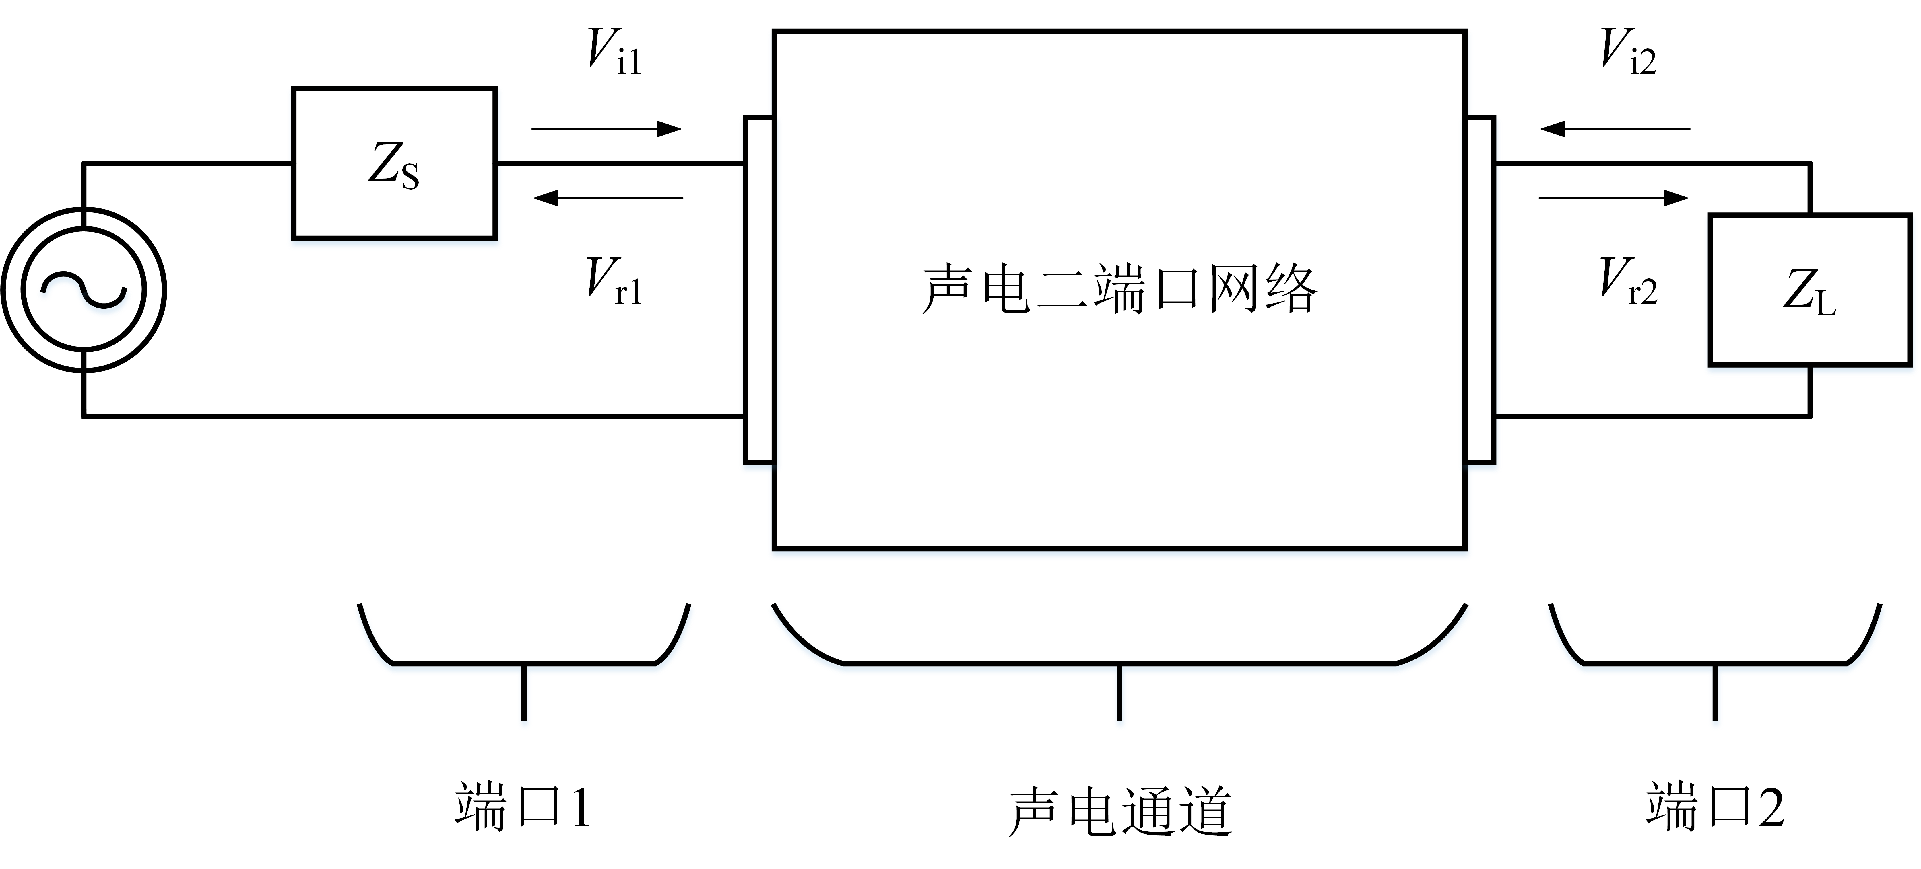

图2.4声电二端口网络

其中，*s*11和*s*22为端口1和端口2的反射系数*Γ*1和*Γ*2；*s*21和*s*12为正向和反向的电压增益，*|s*21|2和*|s*12|2分别表示端口1到端口2的功率增益和端口2到端口1的功率增益。

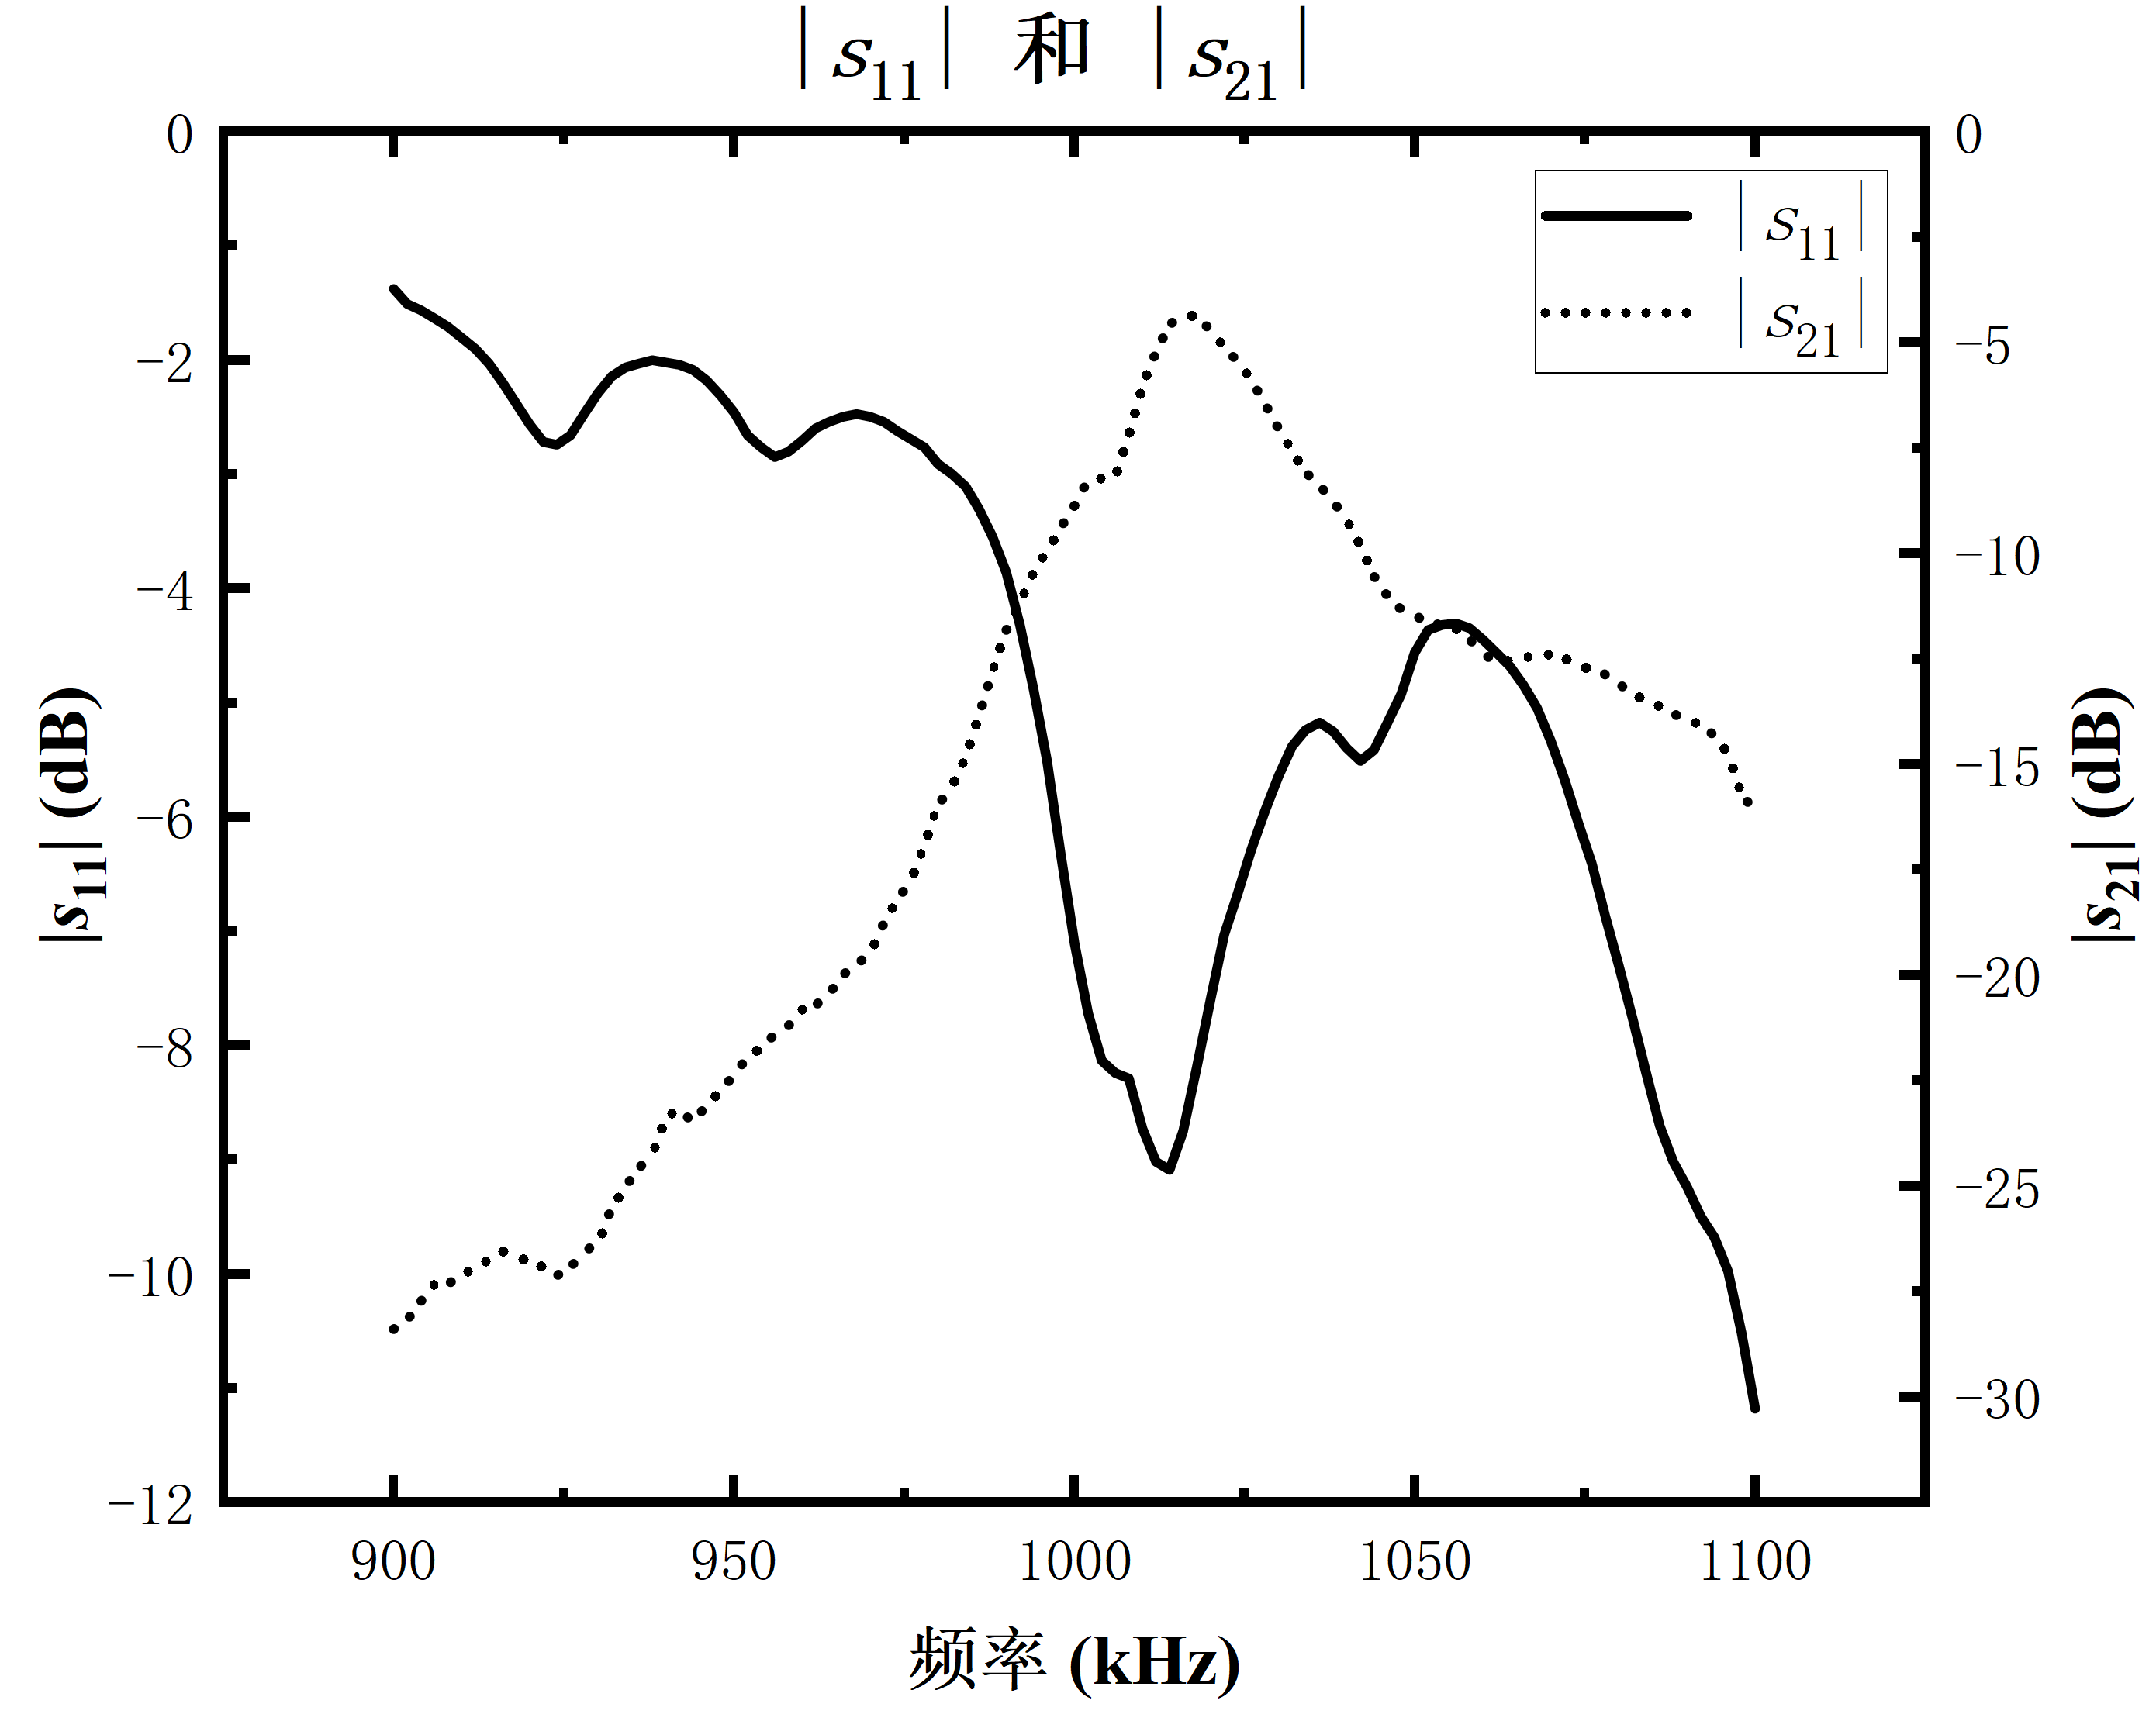

图2.5测量的|*s*11|和|*s*21|

二端口网络包括本文中的声电通道的***S***参数可以由矢量网络分析仪测量。声电通道的S参数需要在感兴趣的频率范围内进行测量，如果工作频率偏移超声压电换能器厚度模式谐振频率，超声压电换能器的振动模式将显著改变，图2.5可以体现出这种强频率依赖性，图2.5为一块3mm厚的碳钢金属板与一对直径20mm，厚度2mm的PZT4圆形压电陶瓷同轴对齐，通过Araldite2014-1AB环氧树脂胶粘结形成的声电通道的*s*11和*s*21在900kHz到1100kHz，以2kHz为步长的测量值，压电陶瓷的标称厚度模式谐振频率为1MHz。*s*11和*s*21在指定频率范围内出现了较大的变化，可以说明声电通道具有强的频率选择性，由于声电通道两侧粘结的压电陶瓷材料尺寸都一致，可以近似认为声电通道为一个互易的二端口网络，即*s*11≈*s*22、*s*12≈*s*21。

## 超声过金属能量与数据传输原理

超声波在固体介质中的传输十分复杂，包括反射、衰减和衍射等行为。超声波在金属中的反射现象在3.1节讨论。

超声波在金属中传播会有衰减，衰减系数*M*的表达式为：



其中，*Z*p为换能器声阻抗；*Z*m为金属的声阻抗；*a*为衰减系数[48]；*d*m为超声在金属中传播的距离；*f*为超声频率；*f*m为系统理论上的谐振频率；*β*为修正因子，一般为1。

除了反射、衰减之外，超声波还有衍射现象，超声换能器发出的声波声场可以分为两个区域：近场和远场[49]。近场是换能器正前方的区域。在这个区域中回波的幅度经历一系列峰值和低点。近场一直延伸到最大距离*N*，远场即为距离*N*以外的区域，在远场中，声场逐渐减小，直到为0。*N*的具体数值有换能器的直径和换能器发出的超声信号的波长决定，*N*的计算公式为



其中，*D*为换能器的直径；*λ*为传输的超声波波长。

衍射引起的信号损耗为



声电通道如图2.3所示，耦合介质的作用是将换能器与金属壁之间绝缘、使之永久固定在金属壁上并传导超声波。压电换能器的作用是将电信号转换为振动压力波或将振动压力波转换为电信号。换能器可以在合适的频率下产生振动压力波，但是为了将电能最大化沿着轴向穿过介质传播到内部，圆柱形压电换能器需要工作在厚度模式谐振频率下，介质有固体类介质如金属、陶瓷、复合材料等，半固体类介质如橡胶，流体类介质如水或者气体类介质如空气等等，几乎所有的介质都能传递超声波。固体介质相对于其他类型的介质通常具有较高的声速和较高的声学阻抗，超声波在固体中传播能保持较高的传播速度和传播距离。同时，固体中的分子结构通常较稳定，分子之间的相互作用力较强，也有利于超声波的传播。本文的能量与数据传输系统框图如图2.6所示。其中一对用于从金属壁外到金属壁内的能量传输，一对用于从金属壁内到金属壁外的数据传输。这是由于本文的目标是实时采集金属壁内关键部位的应力应变等状态信息，需要外部电源过金属壁给内部电路和传感器供电，关键部位的实时状态信息也需要过金属传输到外部实时显示。

当外部压电换能器被厚度模式谐振频率下电信号激励时，外部换能器沿轴向振动产生超声波，超声波在金属中传播后到达内部换能器，激励内部换能器产生电响应信号，同时，内部换能器也会产生超声波，超声波同样会穿过金属反向达到外部换能器处。

为了验证使用超声波通过金属屏障传输数据系统的可行性，对矩形金属块两端的通信进行了研究，矩形金属块材料为碳钢，尺寸为10cm×10cm×3mm，金属块的两侧以同轴对齐的方式使用环氧树脂永久固定一对PZT4压电换能器，将金属板的中心标记，两块压电换能器中心与金属板中心重合，避免两个换能器在轴向的错位。通道是信号通过两个换能器和金属介质的路径，整个声电通道的信道衰减包括发射换能器、环氧树脂、金属介质、接收换能器的衰减。



图2.6过金属同时传输能量与数据系统框图

压电换能器的厚度模式谐振频率为1MHz，使用1MHz的中心频率进行测试，换能器永久固定在碳钢板上，可以重复测量以确定声电通道的衰减系数，测试得出声电通道的信道衰减约为18.4dB。

图2.7所示为粘接在金属块上的2个1MHz压电换能器之间的单向脉冲传输波形，在测试中，重复将1MHz的正弦脉冲信号发送到发射端压电换能器中，与此同时，在金属壁另一侧压电换能器处通过示波器捕获接收端信号，图中可以清楚地看到，矩形金属板几何形状规则，反射路径长度固定，超声信号以固定的时间间隔出现，第一个接收波形为LOS(Line of Sight)信号[45]，LOS信号是指在无线通信中，发射器与接收器之间存在直接的可见路径(即视距路径)的信号传输，在LOS信号传输过程中，信号不会收到障碍物的阻挡或干扰，从发射器直接传输到接收器，图中的LOS信号即是直接从发射端换能器经过金属壁传输到接收端换能器的信号，没有经过反射，其经过的距离为路径的直接长度(1L)。在路径长度的奇数倍(3L，5L，7L，9L，...)处看到的后续信号为发射脉冲从金属壁接受侧反射、再从发射侧反射，最终多次反射到接受侧处的信号。从图中还可以看到，通道中存在显著的“振铃”现象,“振铃”现象是指信号通过信道传输过程中，信号的带宽或者频谱特性与信道的频率响应相互作用时，会产生周期性的振荡或波纹状的变化，这种变化在信号的时域会表现为类似于钟摆或铃铛的振动，在图中单脉冲激励发射端换能器的情况下，接收端换能器处的信号有原始激励信号的拖尾，还存在多个回波，由于金属壁与压电陶瓷之间的声阻抗不匹配，声波在传播到金属壁与压电陶瓷的交界处时，一部分能量会传输到压电陶瓷，而另一部分能量会反射回去，回波的幅值随着反射次数的增加而减少。“振铃”现象会导致信号的失真和干扰，使接收端信号的波形发生明显的畸变，使接收端无法准确地回复原始信号。“振铃”在接收到信号的50µS内以指数衰减，可以通过简单地等待信号衰减到可以忽略的水平来实现信号的处理。接受到的多个回波是由于换能器与金属壁之间阻抗的不匹配导致声波在金属壁内部不断反射造成。在信道中存在多径效应，信号从发射换能器到接收换能器之间存在多条不同路径如直射路径和经过反射、散射、绕射等形成的间接路径，不同的路径存在不同的传播距离、传播介质和传播环境，信号在到达接收换能器时回出现时延、幅度衰减、相位变化等现象。多径效应会导致严重的符号间干扰，降低通信速率。相干带宽*F*近似为相干时间*T*的倒数[46]:



可以得到对于测试的声电通道来说，*F*≈20kHz，传输信号的带宽大于20kHz的话则会发生符号间干扰。

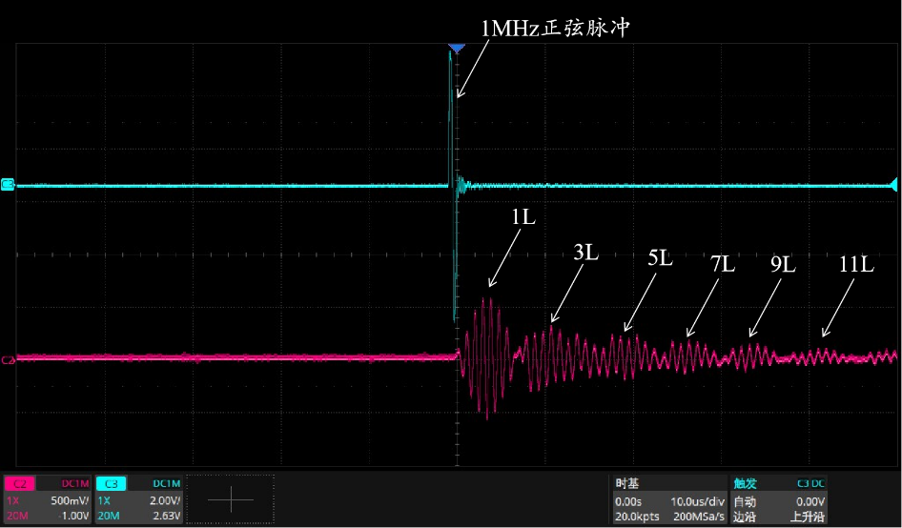

图2.7声电通道测试的多径通道反射信号

## 本章小结

本章分析了在构建声电通道时，压电陶瓷作为压电材料的选择与其各项参数对性能的影响。通过研究，总结出了作为压电换能器的压电材料应具备较高的压电系数、机械耦合系数和介电常数，以显著提高换能器的灵敏度和换能效率。同时，这些参数也对压电元件的尺寸提出了相应的要求，因此，在选择压电材料时，需要在合适的尺寸与这些性能参数之间寻求平衡，以构建出特定尺寸下具有良好性能的声电通道。此外，本章还探讨了声电通道的***S***参数如何表征通道的能量反射与传输性能。这些性能表现出强烈的频率选择性，为了确保良好的能量与数据传输能力，整个系统需要在特定的频率下工作。基于这些分析，我们构建了整个能量与数据传输系统的设计方案，深入分析了所构建的声电通道在数据传输方面的可行性与潜在限制，为后续整个系统的设计提供了依据。

# 过金属能量传输系统设计

本文实现的过金属能量和数据的传输是利用两个独立的声电通道完成，本章介绍过金属能量传输方案，利用同时共轭阻抗匹配方法最大化声电通道的能量传输效率。最后，给出了对所构建的声电通道两端进行同时共轭阻抗匹配所需的分立元件参数值。

## 系统总体结构设计

图3.1展示了能量传输链路设计的硬件架构图。连续波信号发生器和功率放大器级联，信号发生器产生指定频率的正弦信号，经过功率放大器放大，通过发射端匹配网络，驱动发射换能器，电能转换为声能注入到金属通道中，在金属通道的另一侧，接收端换能器将声能转换为电能，通过接收端匹配网络，最终能量传输到金属壁另一侧的负载处。CW信号可以作为交流电源直接接入负载，也可以通过整流稳压滤波，转换为可用的直流电源，然后接入负载。在功率放大器和发射端换能器之间、接收端换能器与负载之间加入的匹配网络是为了实现同时共轭阻抗匹配，以实现最大化的能量传输效率。



图3.1能量传输硬件结构图

金属壁外部的压电换能器通过逆压电效应将特定频率的正弦波激励转换为压电陶瓷自身的振动从而产生超声波，超声波经过金属壁由内部的压电换能器接收，并将其转换为电能实现过金属的能量传输，产生的电能需要及时收集，否则电荷会重新激励接收端换能器产生振动再次转化为声能。故需设计能量收集电路来完整实现过金属能量传输过程，能量收集电路包括全桥整流电路和DC-DC转换电路2个部分。

使用型号为SDG2122X的任意波形发生器产生1MHz精确频率的正弦波，信号发生器输出能力有限，不能直接驱动压电陶瓷，需要功率放大器放大信号提供足够的功率。使用的功率放大器型号为FPA301，表3.1为功率放大器的参数。

正弦信号经过放大器放大驱动发射端压电换能器后，声波穿过金属壁在接收端，接收换能器将声能转换为电能后通过全桥整流电路和DC-DC转换器转换为直流电压用于金属壁内部电路的供电。全桥整流电路为4个型号为SS56的二极管，最大重复峰值反向电路为60V，最大正向平均整流电流为5A，DC-DC芯片的型号为XL4005，能提供最大5A的输出电流、具有不错的线性负载调整率和低纹波的优势，能够适应宽电压输入范围并提高能量转化效率。并且XL4005内部结构有固定频率振荡器与频率补偿器，电路设计相对简单。XL4005的各项参数如表3.2所示。

表3.1 FPA301功率放大器参数

|  |  |
| --- | --- |
| 类型 | 参数 |
| 输入带宽 | DC~10MHz |
| 最大输出功率 | 20W |
| 供电电压 | 单路DC15V |
| 输入电压范围 | ≤14Vp-p |
| 放大倍数 | ×2、×4可选 |

表3.2 XL4005参数

|  |  |
| --- | --- |
| 类型 | 参数 |
| 输入电压范围 | 5V~32V |
| 输出电压 | 0.8V~30V可调 |
| 开关电流 | 最大5A |
| 内置功能 | 热关断、限流、输出短路保护 |

XL4005各个引脚的功能描述如表3.3所示。

表3.3 XL4005引脚描述

|  |  |  |
| --- | --- | --- |
| 引脚号 | 引脚名 | 描述 |
| 1 | GND | 接地 |
| 2 | FB | 反馈引脚、通过外部电阻调整输出电压 |
| 3 | SW | 功率开关输出 |
| 4 | EN | 使能引脚 |
| 5 | VIN | 电源输入引脚 |

图3.2为超声能量收集电路原理图，包括全桥整流电路与DC-DC电路两部分。全桥整流电路将接收换能器产生的交流电进行整流转换为直流电。输入电容*C*IN的作用是滤波和储存输入的电能，以减小输入电压的纹波并提供瞬态响应能力；输出电感*L*1用于储存能量，平滑输出电流并减小电流纹波；输出电容*C*OUT用于滤波和储存能量，减小输出电压纹波；补偿电容*C*FF为系统提供稳定性；反馈电阻*R*1与*R*2用于设置输出电压的目标值，通过调整*R*1和*R*2的比例，可调整输出电压大小。输出电压*V*OUT与*R*1、*R*2的关系为



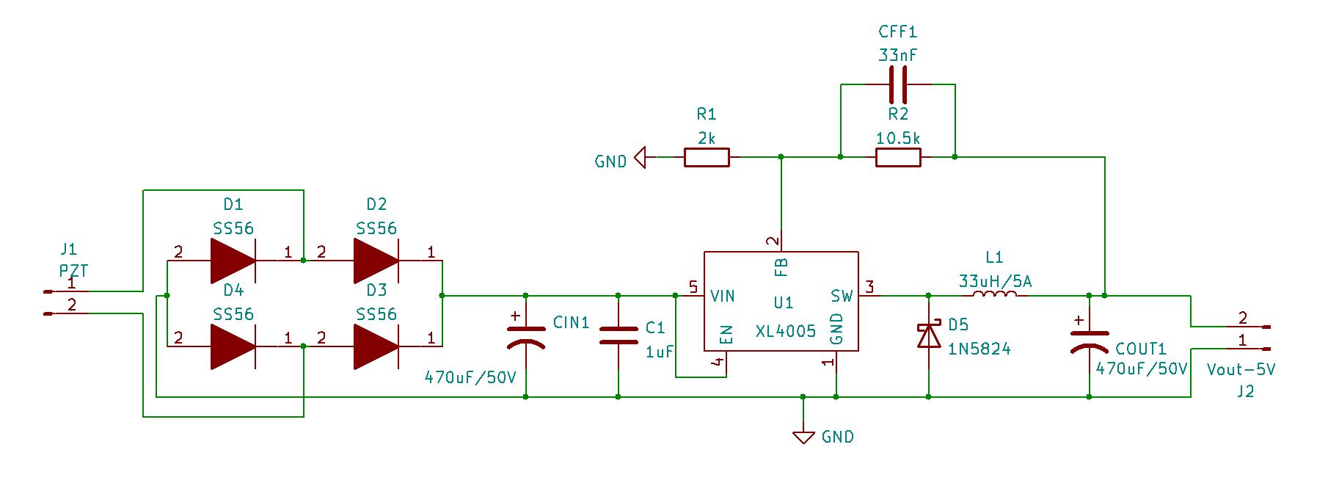

图3.2能量收集电路

## 过金属能量传输性能分析建模

超声波的传播特性可以由二阶偏微分方程表示，声压和粒子速度为时间和空间的函数，在*x*方向上压力梯度作用于无穷小的空气体积元素，元件速度与压差的关系描述为



其中,为作用于单元上的压力梯度；*ρ*是材料密度；*u*是单元速度；负号表示单元沿着与压力梯度相反的方向加速。压力梯度造成了元件的变形。

由胡克定律，弹性介质中的应力与应变是线性相关的，体积单元的大小变化和相应的压力的改变由下式给出



其中，是元件上的速度差；*B*是材料的弹性模量；*p*是元件的压力。

分别求解压力和速度，得到产生声平面波的两种形式为





均匀介质弹性材料的声传播特性可以由其密度和体积模量来完整描述。通过这些参数可以计算出两个重要的量：介质的波传播速度*c*和介质的特征阻抗*Z*0为





在两种不同的介质中，如果介质的特征阻抗不匹配，波就会发生反射[47]，声反射系数为：



其中，*Z*0是波源材料的特征阻抗；*Z*1是波传入材料的特征阻抗。声阻抗描述了介质对声波在介质中传播的阻碍程度，声阻抗是介质本身具有的特性，不同的介质在具有不同的声阻抗。表3.4给出了一些常见材料的声阻抗参数。

表3.4常见材料的声阻抗参数

|  |  |  |  |
| --- | --- | --- | --- |
| 材料 | 声速*c*(103m/s) | 密度 *ρ*(103kg/m3) | 声阻抗*Z*0(106Pas/m) |
| 铁 | 4.994 | 7.40 | 36.956 |
| 不锈钢 | 5.79 | 7.80 | 45.16 |
| 铝 | 6.42 | 2.70 | 17.33 |
| PZT-4 | 4.82 | 7.50 | 36.15 |
| 水 | 1.00 | 1.48 | 1.48 |
| 环氧树脂 | 2.24 | 1.738 | 3.9 |
| 空气 | 0.346 | 1.225×10-3 | 4.239×10-4 |

从上表中可以看出，如果使用PZT-4压电材料，穿透介质为水或者空气的话，相差阻抗会比较大，这表明声波会反射严重造成声能的损失，而PZT-4与铁或者不锈钢等金属的声阻抗相差不大，超声通过金属介质损耗相对较小，使用PZT-4材料作为换能器实现过金属能量传输是比较理想的。

接下来搭建能量传输的声电通道测试能量传输通道的性能。声电通道建立在10cm×10cm×8mm的碳钢金属块上，使用谐振频率约为1MHz的半径20mm圆形PZT-4压电陶瓷同轴对齐并通过环氧树脂贴在金属板两端。压电陶瓷与金属之间的耦合方式也很重要，一种方式是使用螺栓将压电换能器与金属壁通过较大的应力栓紧，但这种方式已被证明耦合效果不佳[50]。另一种方式在金属两侧的换能器与金属之间加入润滑脂，并使用跨过金属板的夹具同时将两片压电陶瓷固定，这种方式对于密封金属壁是无法实现的。本文选择的耦合方式是使用具有绝缘性的环氧树脂实现压电陶瓷电极与金属壁之间的连接，这种耦合方式在医疗领域比较常见，并且环氧树脂耦合的方式相对于螺栓连接于机械夹紧的方式具有更高的过金属能量传输效率。

压电换能器基于正负压电效应工作，换能器通常由压电陶瓷及表面几μm厚的银电极层组成，图3.3为直径为20mm、厚度为2mm的PZT-4材料压电换能器实物图。

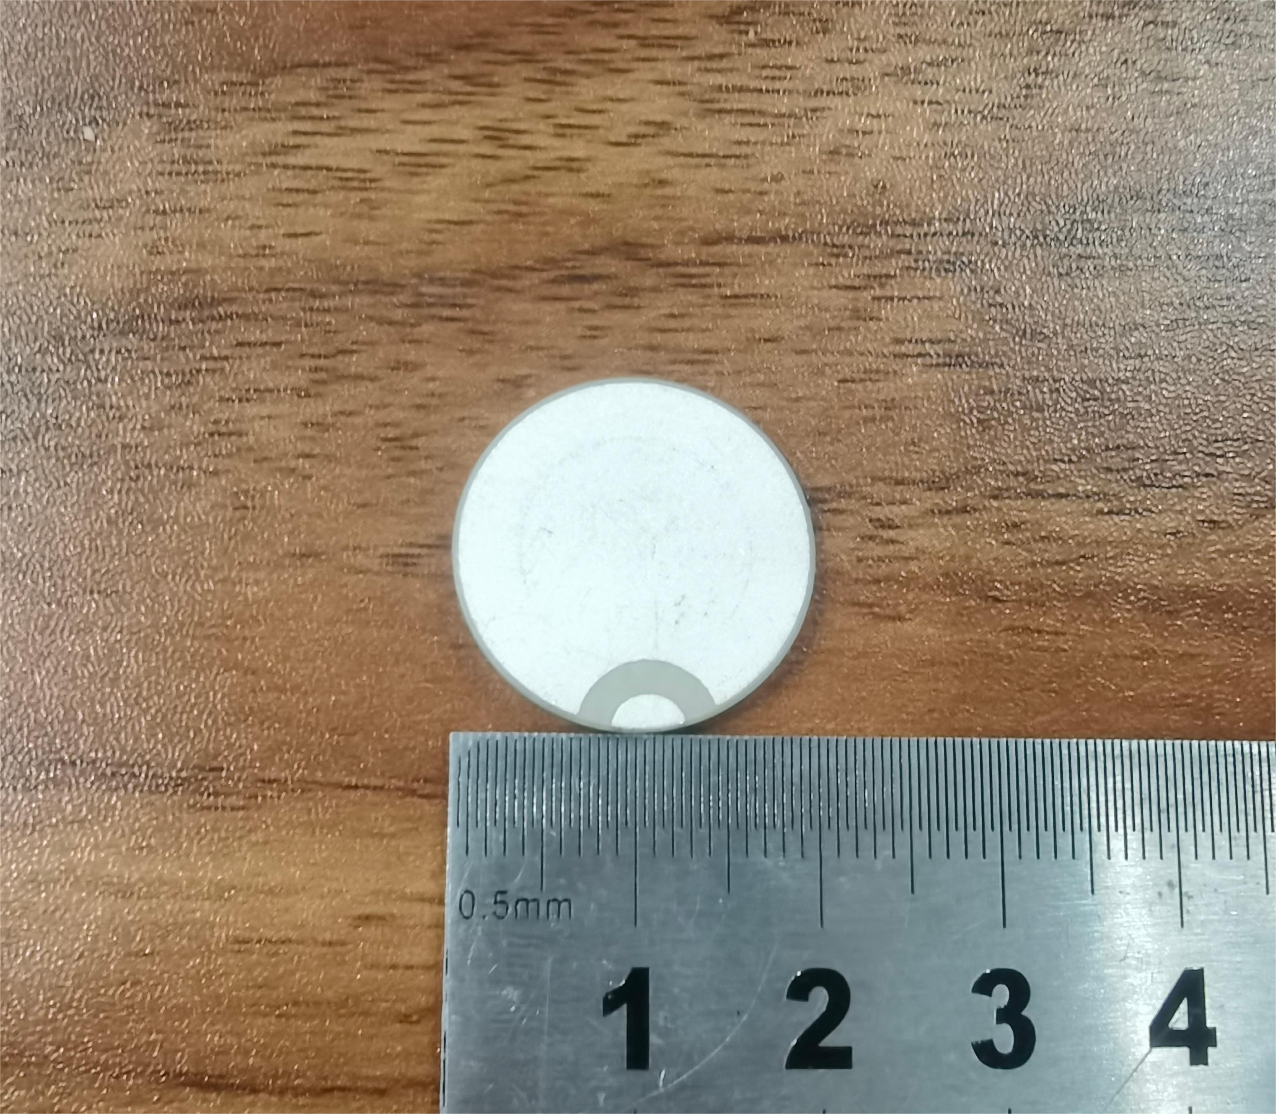

图3.3压电换能器

传输通道的能量传输增益*G*P是指通道接收侧接收到的功率的大小与通道传输侧发送功率的大小之比，幅值等于通道能量传输函数，*G*P计算公式为



作为无源通道的能量传输效率*η*，直接从*G*P计算得到：



通过图3.4可以看出，整个系统固有谐振模周期性地出现，周期约为279kHz，这些固有谐振模由金属壁厚度与金属壁中的声速决定，在金属屏障厚度等于声信号波长一半的整数倍的时候，金属壁内部的反射波会发生相长干涉，金属壁越厚，两个谐振峰之间的间隔越小。

如果金属壁的固有谐振模与换能器的厚度模式谐振频率恰好一致，将出现最大能量传输效率的主导本征模，金属壁厚度*t*m对应于声信号波长*λ*m一半的整数倍：



其中，*λ*m由式决定；*c*sm为金属壁中的声速；*f*m为声信号的频率。



如果固定金属壁厚度*t*m，可以得到整个通道固有谐振模对应的频率:



换能器的厚度*t*p等于换能器中声信号波长*λ*p的一半时，会产生空气中自由悬挂换能器的基本厚度模式谐振:



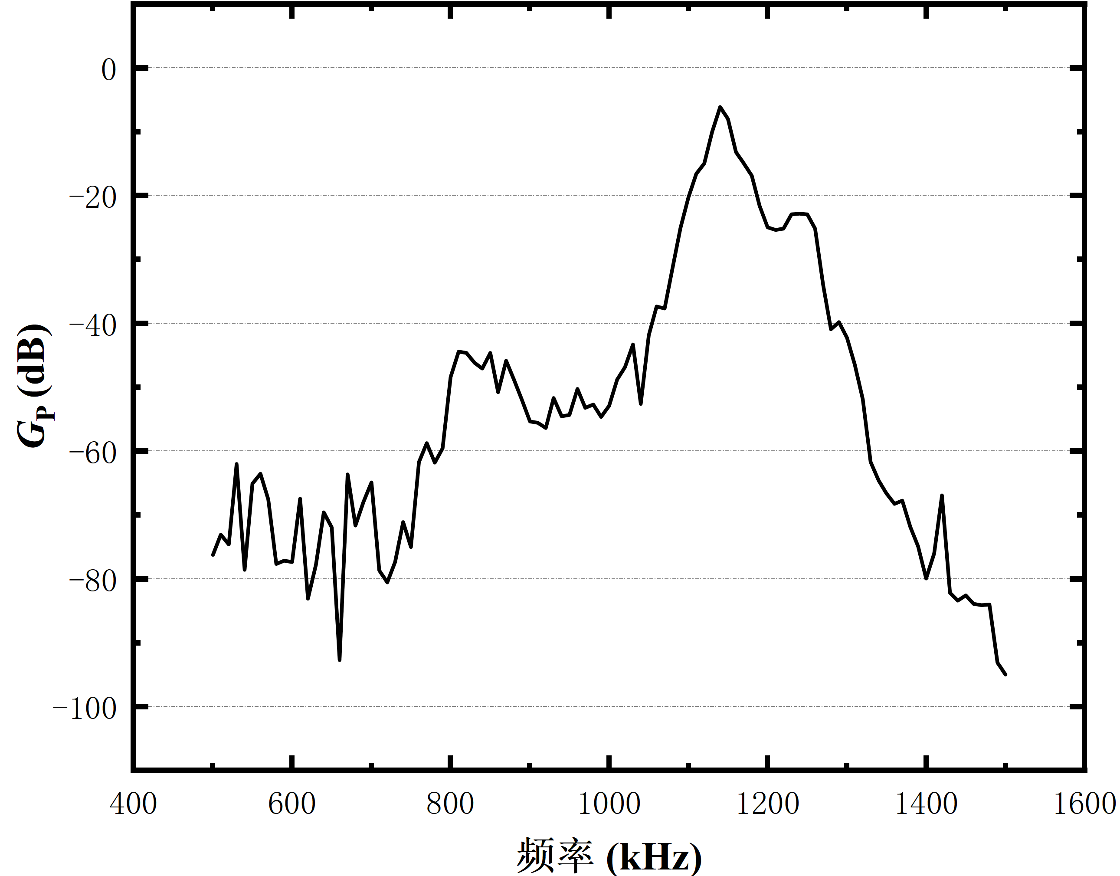

图3.4 8mm厚金属壁通道的能量传输函数

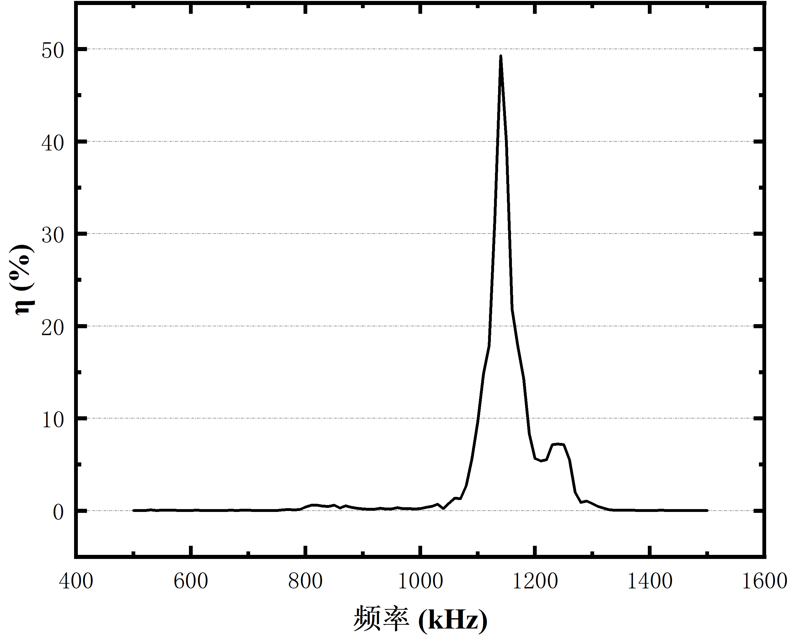

图3.5 8mm厚金属壁通道的能量传输效率

其中，换能器声信号波长*λ*p由换能器中的声速*c*sp和换能器声信号的频率*f*p决定：



由上可以得出换能器基本厚度模式谐振频率*f*p：



根据公式(3.5)和公式(3.8)可以得出产生联合谐振时，换能器厚度*t*p与金属壁厚度*t*m之间的关系：



在实际构建声电通道的过程中，可以选择特定的金属壁的厚度以产生金属壁和换能器之间的联合谐振模式。

## 超声过金属能量传输系统阻抗匹配原理

如图3.6所示，端口1由阻抗为*Z*S的电压源驱动，端口2接到负载阻抗*Z*L。为了最大程度地提高通过声电通道的能量传输，反射系数必须进行同时共轭匹配，使得**和。

图3.6为一个简单的电压源与负载构成的回路，电压源的内阻抗为*Z*S*=R*S*+jX*S，负载阻抗为*Z*L*=R*L*+jX*L，回路中的电流为



电流的幅值为



负载*Z*L获得的功率*P*L为



要想*P*L获得最大值，必须满足2个条件：*R*L*=R*S和*X*L*=−X*S，即当负载阻抗等于源阻抗的复共轭时，能够实现能量传输效率最大：



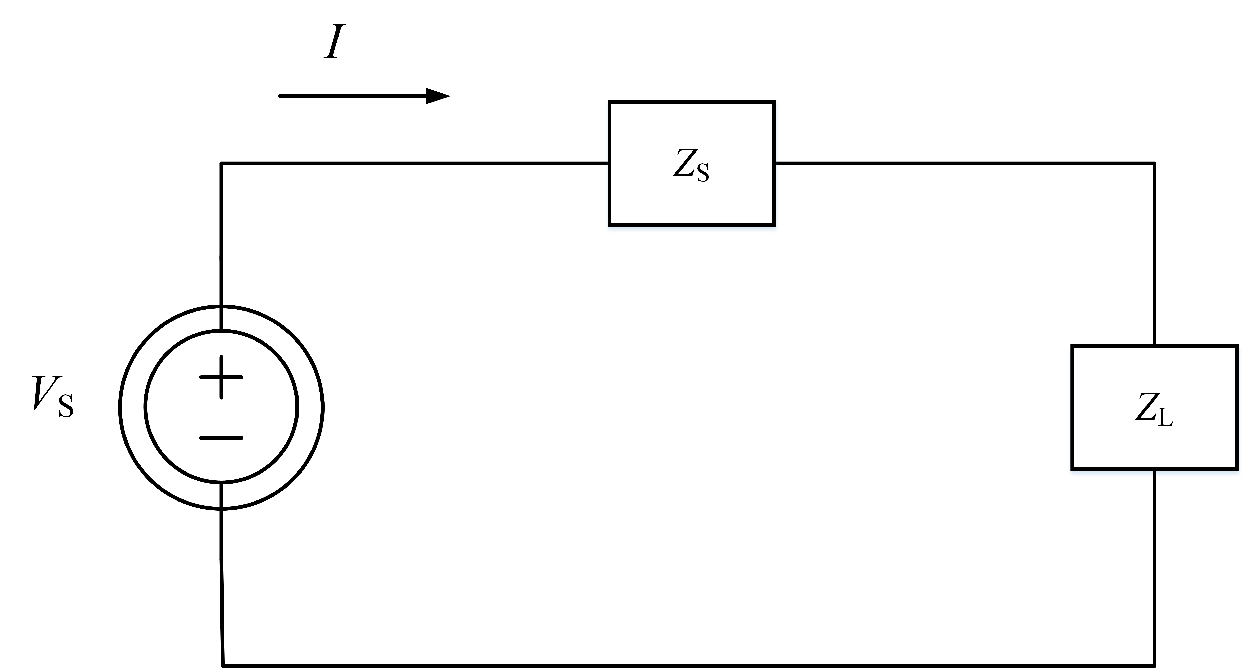

图3.6简单源负载电路

在实际应用中，负载阻抗通常不是源阻抗的复共轭，故需要在源和负载之间添加匹配网络，将负载阻抗转换为源阻抗的复共轭，实现功率的最大传输。

根据Rahola提出的关于功率波和同时共轭匹配的工作[51] ，可以计算最佳*Z*S和*Z*L阻抗，以确保同时匹配条件。如果通道由二端口阻抗矩阵***Z***表示，则这些计算会更方便，可以直接根据通道的***S***参数和用于测量它们的参考阻抗*Z*0计算。***S***到***Z***的转换如下列公式所示：









其中，表示*Z*0的共轭；ℜ{*Z*0}表示*Z*0的实部。确定了***Z***矩阵参数，同时匹配的源阻抗*Z*S|matched和负载阻抗*Z*L|matched可以计算：





其中，







其中，ℜ{*Z*}和ℑ{*Z*}分别表示复阻抗*Z*的实部和虚部。选择等式和的适当符号，确保ℜ{*Z*S|*matched*}和ℜ{*Z*L*|matched}*均为正，在共轭匹配条件下观察到端口1和2的阻抗应该是两个匹配阻抗的共轭：





对角匹配矩阵***Z*m**，对角元素*Z*m11*=Z*S|matched，*Z*m22*=Z*L|matched。对角矩阵***F***,,。得到了***Z*m**和***F***。同时共轭匹配后的***S***参数矩阵***S*m**可以通过下式计算：



在共轭匹配条件下，可以认为*s*m11和*s*m22均为0且|*s*m21|2是从端口1到端口2的同时匹配能量传输函数。在双边对称的系统中，|*s*m21|2=|*s*m12|2。假设能量从端口1传输到端口2，则|*s*m21|2在所有感兴趣的频率上的最大值能代表整个声电通道系统的最大可能的匹配能量传输效率和对应的频率*f*max。最大能量传输效率为



## 阻抗匹配电路设计

基于上文中搭建的声电通道，在整个系统谐振频率附近，从990kHz到1040kHz以2kHz为步长测量了声电通道的实际传输效率，如图3.7所示。可以看出，测量的声电通道传输效率与|*s*21|2有强相关性，在990kHz~约1020kHz，|*s*21|2与测量传输效率均呈上升趋势，在1020kHz~1040kHz，二者均呈下降趋势，实验证明，声电通道的|*s*21|2参数能反映其穿过金属传输电能的能力。

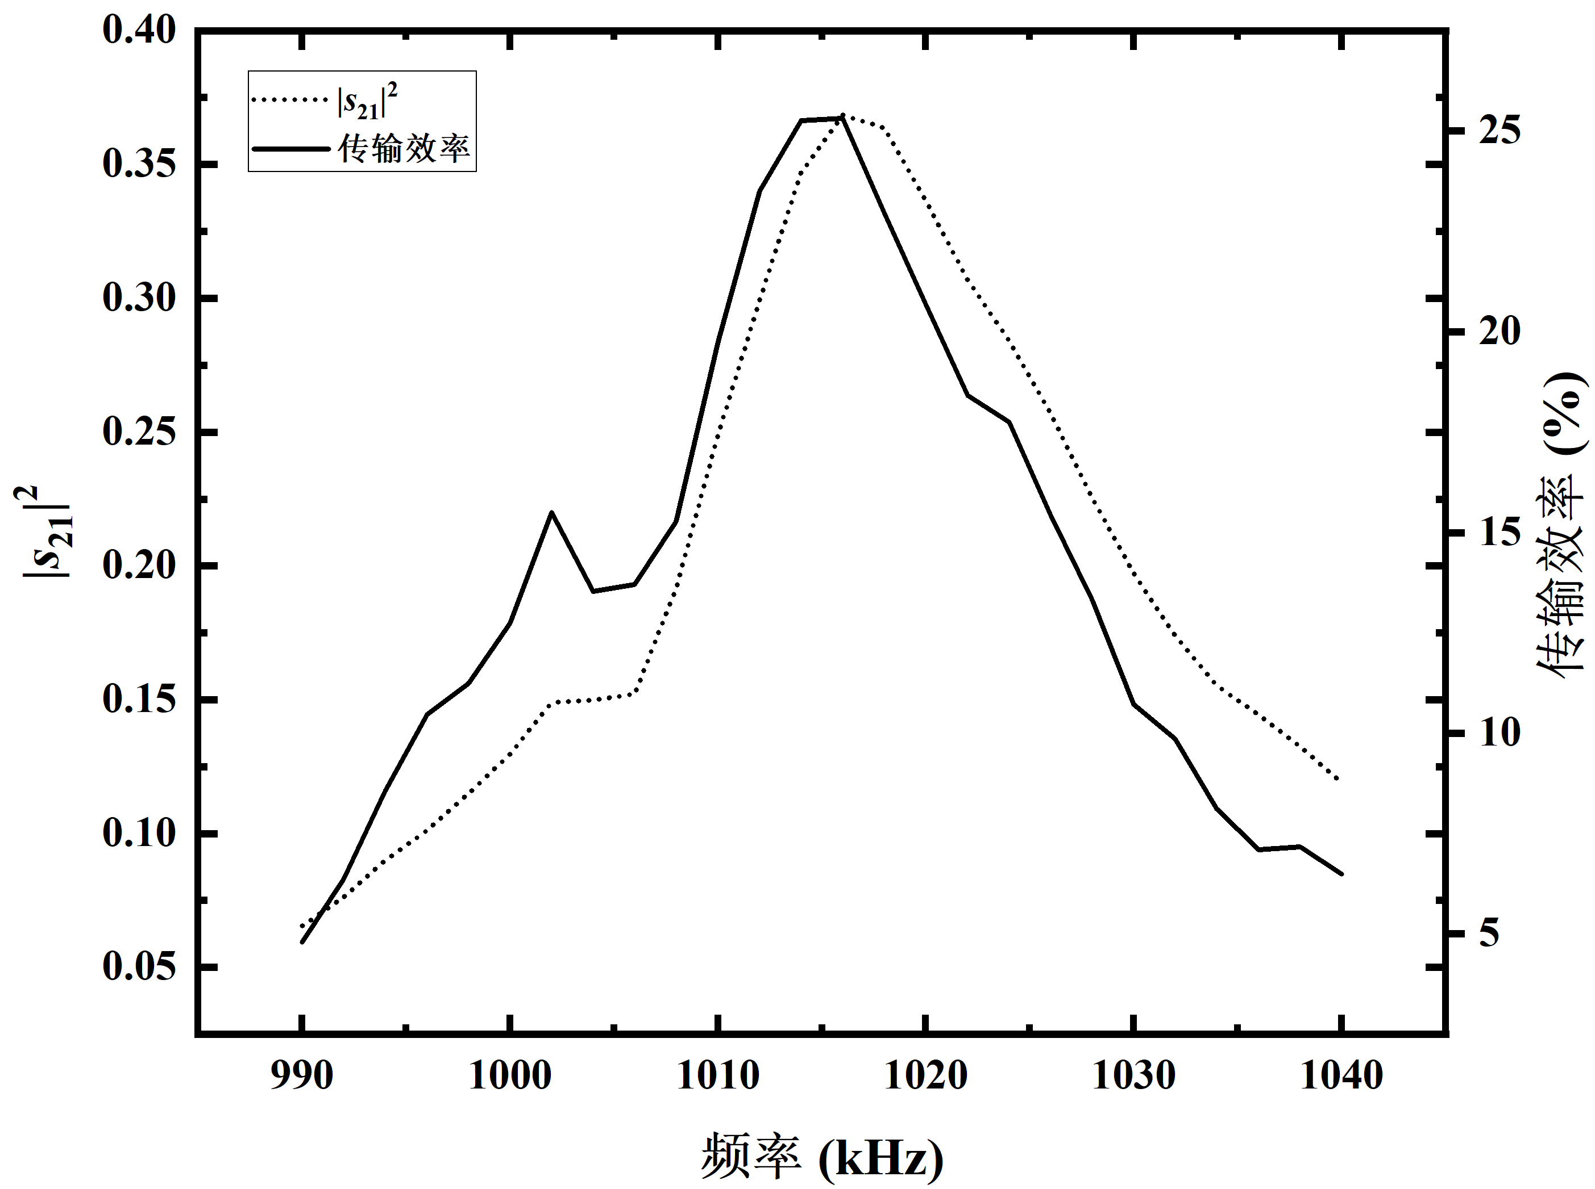

图3.7 |*s*21|2与测量的传输效率随频率的变化

在上文中，搭建了声电通道，使用矢量分析仪测量了声电通道作为二端口网络的***S***参数，在3.2节中提到了基于同时共轭匹配理论计算通道端口1与源阻抗、端口2与负载阻抗同时匹配后的***S***参数(***S*m**)的方法，如图3.8所示。图3.8为8mm厚碳钢板和一对20mm直径的圆形压电换能器组成的声电通道测量的*|s*21*|*和计算得到的*|s*m21|，如果不进行同时共轭阻抗匹配，理论上最大能量传输效率发生在1140kHz处，*|s*21|2最大值为-6.14dB，对应传输效率49.30%；经过阻抗匹配后，500kHz~1500kHz范围内在每10kHz的频率点计算出匹配后的|*s*m21|参数，|*s*m21|2最大值对应的最大能量传输效率也发生在1140kHz处，*|s*m21|2最大值为-3.60dB，对应传输效率66.06%。理论上的传输效率提升了16.76%，这表明对声电通道二端口网络进行同时共轭匹配有利于提升过金属的能量传输效率。

在计算得到声电通道两个端口的匹配阻抗*Z*P1|matched和*Z*P2|matched后，可以开始设计端口1和端口2的匹配网络。由于市面上绝大多数的功率放大器输出阻抗为50Ω，为了简化计算，令端口2的负载阻抗也为纯电阻50Ω，由于声电通道两侧压电陶瓷一致，可将声电通道二端口网络视为互易网络，这样源端匹配电路与负载端匹配电路几乎完全相同，本文只针对端口1进行分析，并用符号*Z*P代表*Z*Pn|matched。

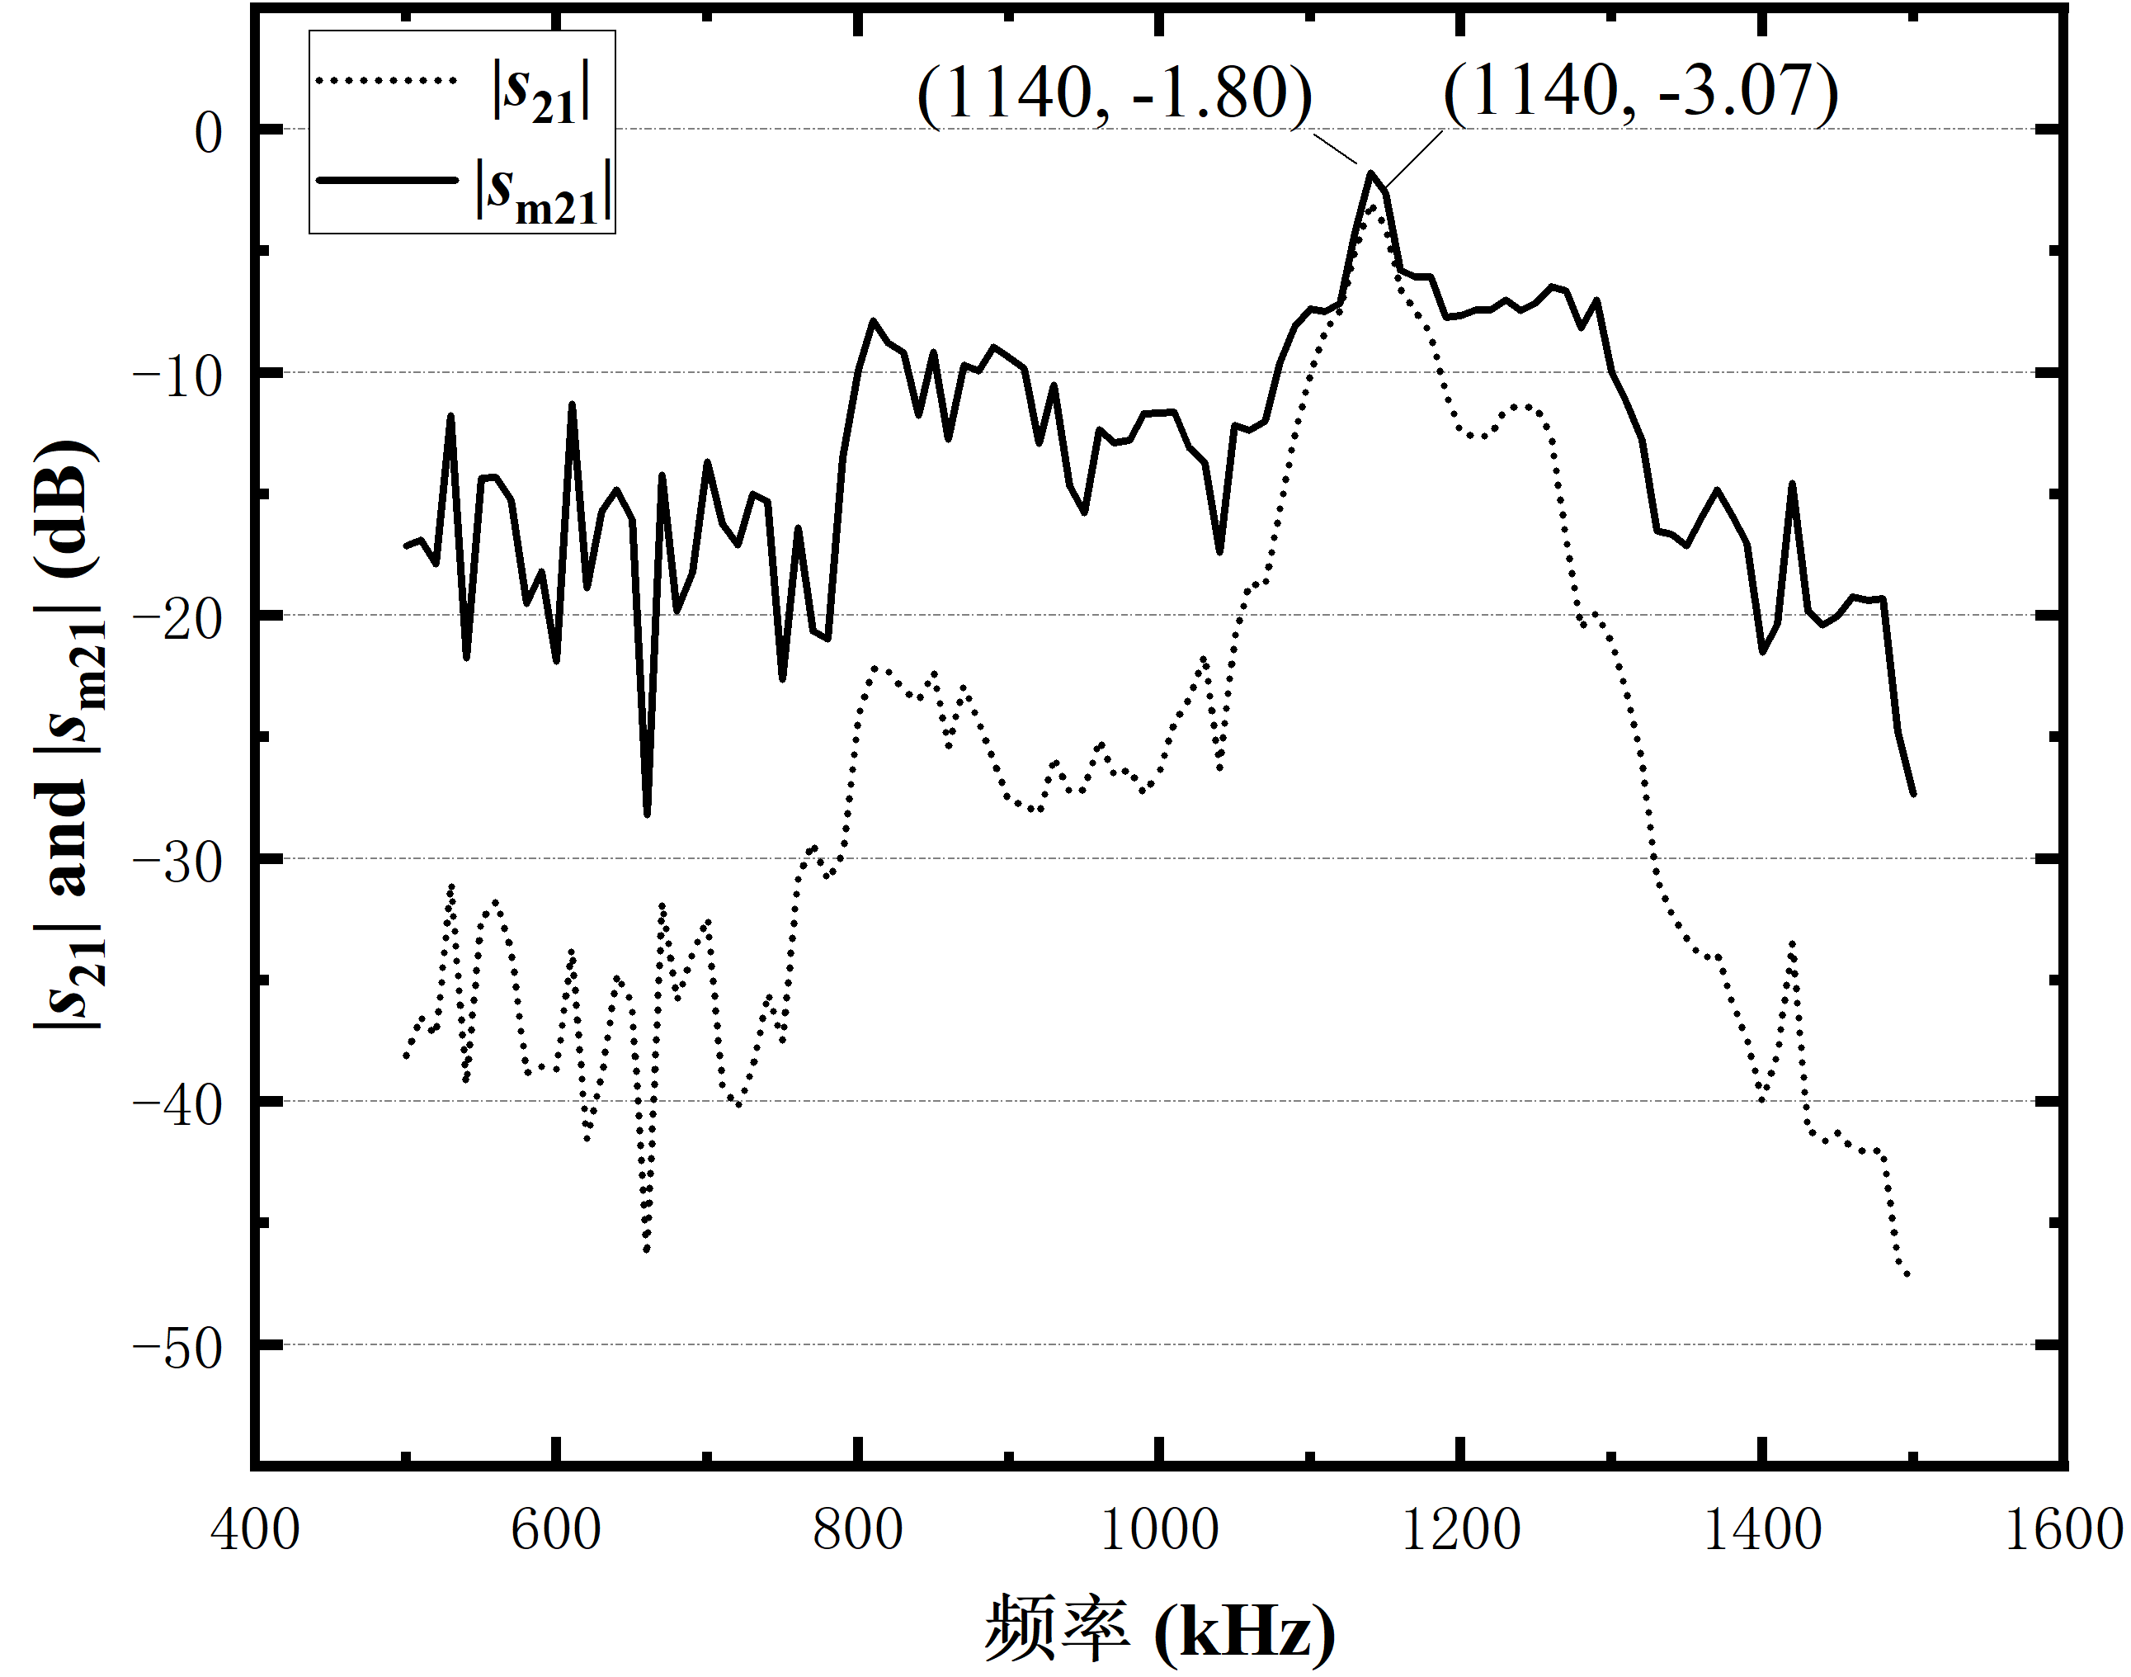

图3.8 |*s*21|与|*s*m21|随频率的变化

设*R*S为源电阻，将端口阻抗*Z*P通过*R*S进行归一化，令*z*p*=Z*P*/R*S、*y*p*=z*p−1,其中*Z*P*=R*P*+jX*P。对于*z*p与*y*p的不同情况，匹配电路的结构也有所不同，这里只针对单元件与双元件结构进行说明，如表3.5所示：

表3.5 *zp*与*yp*不同条件对应的匹配网络结构

|  |  |  |
| --- | --- | --- |
| 编号 | 条件 | 匹配网络结构 |
| 1 |  | sCpL sLpC |
| 2 |  | pCsL pLsC |
| 3 |  | sC |
| 4 |  | pC |
| 5 |  | sCpC sLpC pCsC pLsC |
| 6 |  | sL |
| 7 |  | pL |
| 8 |  | sLpL sCpL pLsL pCsL |

1. 当ℜ{*z*p}>1，有两种可能的双元件网络：串联电容并联电感(sCpL)和串联电感并联电容(sLpC)，这里的方向为从源端到声电通道端口1，sCpL结构如图3.9所示；

2. 当ℜ{*y*p}>1，有两种可以使用的双元件网络拓扑：并联电感串联电容(pLsC)和并联电容串联电感(pCsL)；

3. 当ℑ{*z*p}>0并且ℜ{*z*p}=1，可以使用单元件网络拓扑：串联电容(sC);

4. 当ℑ{*z*p}>0并且ℜ{*y*p}=1，可以使用单元件网络拓扑：并联电容(pC);

5. 当ℑ{*z*p}>0、ℜ{*z*p}<1并且ℜ{*y*p}<1，有4种可以使用的双元件网络拓扑：串联电容C并联电容C(sCpC)、串联电感并联电容(sLpC)、并联电容串联电容(pCsC)和并联电感串联电容(pLsC)；

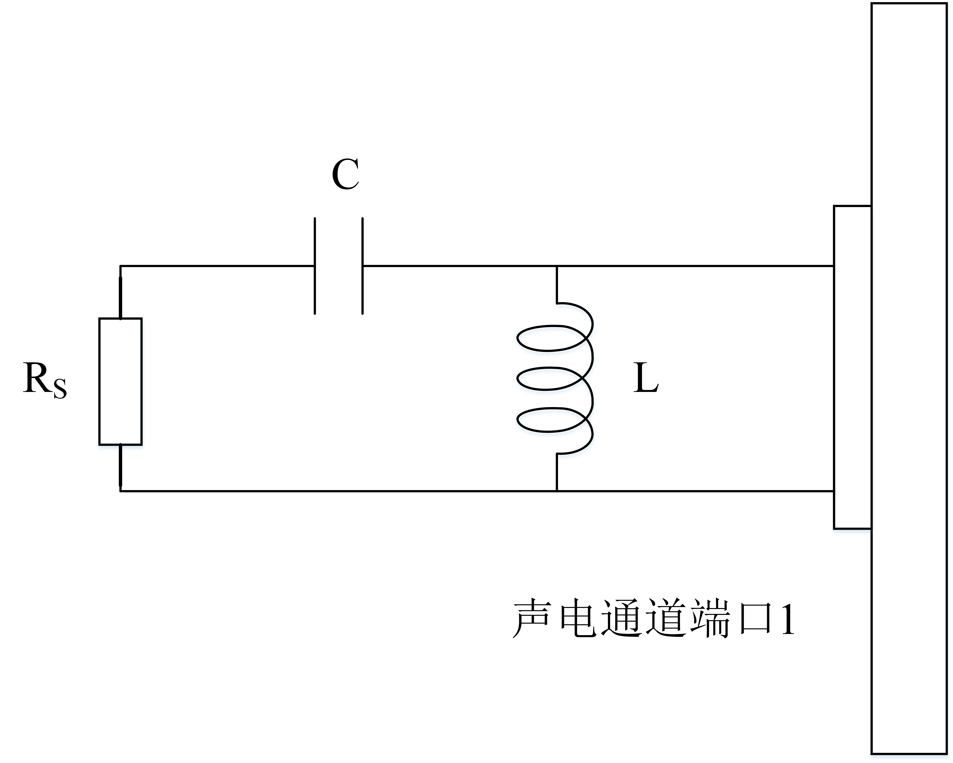

图3.9 sCpL匹配网络结构示意图

6. 当ℑ{*z*p}<0并且ℜ{*z*p}=1，可以使用单元件网络拓扑：串联电感(sL);

7. 当ℑ{*z*p}<0并且ℜ{*y*p}=1，可以使用单元件网络拓扑：并联电感(pL);

8. 当ℑ{*z*p}<0、ℜ{*z*p}<1并且ℜ{*y*p}<1，有4种可以使用的双元件网络拓扑：串联电感并联电感(sCpL)、串联电容并联电感(sCpL)、并联电感串联电感(pLsL)和并联电容串联电感(pCsL)。

单元件和双元件匹配网络拓扑如图3.9所示，使用元件电抗*X*1和*X*2来表示L和C拓扑，下面给出将*Z*P与源电阻*R*S匹配的每种基本网络拓扑中的*X*1和*X*2的表达式，单电抗的表达式为



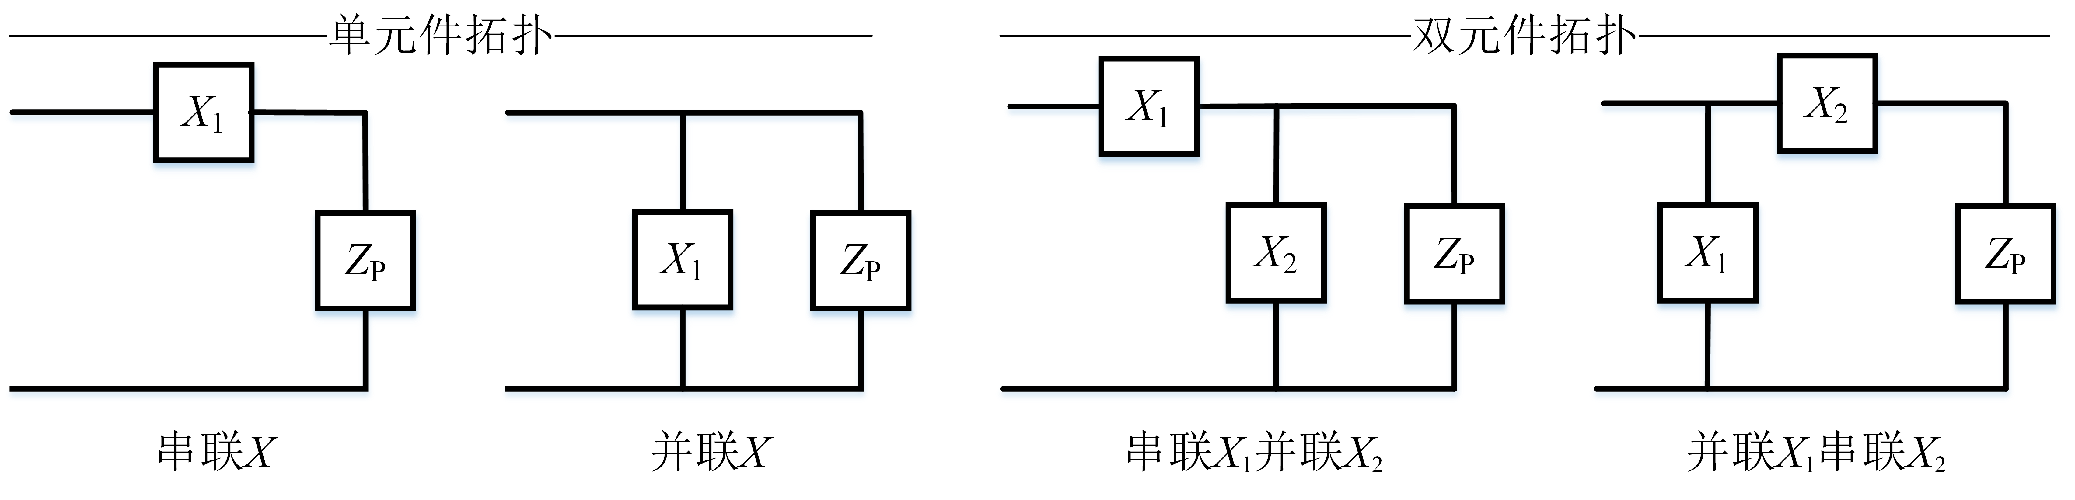

图3.10单元件和双元件网络拓扑

对于串联X并联X拓扑，电抗的表达式为





对于sLpL和sCpL结构，*a*=+1；对于sLpC和sCpC结构，*a*=−1。

对于并联X串联X拓扑，电抗的表达式为





对于pLsL和pLsC结构，*b*=+1;对于pCsL和pCsC结构，*b*=−1。

通过电抗计算电容值和电感值的表达式为





其中，*f*为匹配频率；*X*n为电抗。

接下来对8mm厚碳钢板与一对20mm直径、2mm厚的PZT-4压电换能器组成的声电通道进行同时共轭阻抗匹配网络设计。源端为功率放大器，输出阻抗为50Ω，负载端为50Ω电阻，整个声电通道可以认为是一个互易的二端口网络。在500kHz~1500kHz频率范围内以10kHz步长扫描声电通道的***S***参数，并在每个频率点计算得到声电通道的***Sm***参数，|*s*m21|最大值对应的频率即为添加匹配网络后的系统最佳工作频率，即最佳工作频率为1140kHz，在1140kHz下进行阻抗匹配网络设计。

在1140kHz下，测量得到的通道的***S***参数以复数表示为



在1140kHz下，经过计算之后得到匹配后的***Sm***参数为



设声电通道的端口1为能量发射端(TX)，端口2为能量接收端，通过通道的***S***参数数据计算*f*m,max处的TX与RX特征端口阻抗，由于声电通道为一互易二端口网络，可以认为*Z*TX*=Z*RX：



匹配网络的作用是将功率放大器的50Ω输出阻抗和负载电阻转换为端口1阻抗*Z*TX和端口2阻抗*Z*RX的复共轭，事实上，有无数种阻抗拓扑能够实现匹配网络，但只考虑最小元件(单元件或双元件)拓扑。多元件拓扑能够提升网络的带宽，但由于声电通道具有强的频率选择性，带宽在这里并不重要，因此选择最小元件拓扑能够降低整个系统的复杂性。

表3.6能量传输通道匹配网络元件参数值

|  |  |  |
| --- | --- | --- |
| 拓扑 | C(nF)/L(μH) | L(μH)/C(nF) |
| sCpL | 2.04 | 10.32 |
| sLpC | 35.10 | 1.89 |

在声电通道中，端口1的阻抗实部大于50Ω，由之前的分析可以得出，有两种可能的双元件网络：串联电容串联电感(sCpL)和串联电感并联电容(sLpC)，通过这两种网络结构能将端口阻抗转换为50Ω。表3.6中列出了这两种匹配网络拓扑所需要的电感和电容值。由于sCpL拓扑计算得到的电感电容参数更接近常用电感电容值，选择sCpL拓扑搭建阻抗匹配网络，电容选择2nF的独石电容，电感选择10uH的高功率电感。

## 本章小结

本章基于第二章的分析构建了过金属能量传输系统，通过实验测定了声电通道在指定频率范围的***S***参数，分析了构建合适声电通道的条件。介绍了同时共轭阻抗匹配理论和基于同时共轭阻抗匹配理论的匹配网络设计方法。构建了能量传输的声电通道，能量传输由外部信号发生器产生声电通道谐振频率的正弦信号，放大后进一步驱动外部压电陶瓷，外部压电陶瓷利用逆压电效应将电能转换为机械振动产生超声波，超声波经过金属传播，内部压电换能器由超声波驱动利用压电效应将机械能转换为电能，内部压电换能器产生的电能经过整流稳压为内部电路与传感器供电，并针对该通道设计了发射端与接收端阻抗匹配网络以提升声电通道的能量传输效率。为收集超声换能器产生的电能设计了能量收集电路来为其他电路提供稳定的直流电源。

# 过金属数据传输系统设计

本章主要介绍基于超声的过金属数据传输系统实现方案，具体是指基于过金属数据通信理论分析设计制造过金属数据通信电路，将金属壁内部数据如传感器采集数据穿透金属以无线的方式传输到金属壁外侧。

## 数据传输系统方案设计

数据传输通道采用一对直径20mm、厚度2mm的PZT4与PZT5圆形压电陶瓷组成，其中PZT4压电陶瓷作为金属壁内部数据发送端，PZT5作为金属壁外部数据接收端，PZT4材料的介电损耗小、机械能转换为电能的效率高、*Q*m值高，适合用作发射端；PZT5材料接收响应大，适合用作接收端。它们的厚度谐振频率在1MHz附近，两片压电陶瓷在3mm厚的碳钢板两侧同轴对齐，并使用Araldite2014-1AB环氧树脂胶粘结到碳钢板上。由于数据传输电路使用环境为全金属封闭的减速器内部，空间有限，且不能通过导线和电池供电，需要开发出一种低成本、低复杂度、小尺寸的过金属数据传输系统原型，设计了如图4.1所示的系统。



图4.1过金属数据传输硬件结构图

整个数据传输系统分为几个部分：由一对压电陶瓷与金属壁粘合形成的声电通道、金属壁内部的数据发送电路和金属壁外部的数据接收电路。金属壁内部电路由传感器、微处理器、DDS芯片、调制器(模拟开关)和运算放大器以及它们的外部组件组成。金属壁外部电路由buffer、可变增益放大器VGA、包络检波电路以及比较器电路组成。

## 超声过金属数据通信分析

目前很多研究采用阻抗调制的方式来实现，当调整数据发送侧的1超声换能器的负载时，数据接收侧换能器处相应地可以看到信号幅度的变化，这形成了一种幅度调制的方式。

超声换能器有着机械阻抗参数，机械阻抗*Z*ac由其弹性系数*C*33和相速度*u*p决定：



其中，*C*33有两个值，分别是换能器电极开路时的弹性系数*CD*33和换能器短路时的弹性系数*CE*33，通过一个连接在换能器的开关可以实现电极的开路和短路。

Lawry提出了一对换能器在金属壁两侧同轴对齐的混合域双端口ABCD矩阵的传递矩阵方法分析模型[[34](#_ENREF_34" \o "Lawry, 2011 #37)]。通过对电压*V*和机械力*F*、机械粒子速度*u*和电流*I*之间的类比，对机电、纯机械、纯电学特性进行了建模。









其中，矩阵的下标m和e表示机械ABCD矩阵和电气ABCD矩阵。可以通过二端口ABCD矩阵表示机械-机械、机械-电气、电气-机械、电气-电气四种端口子系统。



图4.2等效阻抗原理图

对于ABCD矩阵方法，如图4.2所示，假定输入电压源内阻为50Ω，*Z*0为数据发送侧换能器负载，可以通过改变*Z*0的值来观察数据接受侧的端口电压变化。

下标1和2分别表示端口1和2，端口1为电源侧也即数据接受侧，端口2为数据发送侧，电学等效矩阵为



其中，等式右侧的矩阵为50Ω电阻串联电矩阵，*V*1和*I*1为电源的电压和电流幅值，*V*2和*I*2为数据发送侧的电压和电流幅度，*Z*0为数据发送侧的阻抗。

ABCD矩阵输入端口的电压*V*i与电流幅度*I*i为



将*V*1归一化为1V，输入端的电压*V*i可以由ABCD参数和阻抗*Z*0表示为



从上式可以看出，当阻抗*Z*0变化时，输入电压*V*i也会发生变化。

同理，如果数据发射端用电源*V*i驱动，数据接受侧阻抗*Z*0不变，直接改变数据发射侧电压的幅值大小，数据接受侧的电压幅值*V*2大小会呈线性比例变化：



从上述分析可以得出，除了阻抗调制的方式，还可以直接采用调制数据发送侧来实现数据的过金属传输。相对于阻抗调制方式在数据接收端的电压幅度，直接调制的方式会在接受侧有更大的幅值变化。

## 超声过金属无线通信方式

连续波(CW)通信信号通过调制正弦载波来传递信息，通过修改载波幅度、频率、相位或者这三者之间的某种组合，可以将信息放在载波上，连续波载波具有产生简单的优点。由于载波具有恒定频率，可以将其设置在整个声电通道的谐振频率即最佳工作频率上。脉冲信号利用短时间、高幅值的脉冲来传递信息，对于发射端的功率要求非常高，由于金属内部是不能有大功率电源的，因此本文选择CW信号而不是脉冲信号进行超声通信。

在通信领域，调制是用包含待传输信息的调制信息来改变载波信号波形的一个特性或者多个特性的过程，例如数字比特流将高频正弦载波的幅值根据比特位0或1改变，模拟调制的目的是通过不同频率的模拟带通信道，而超声压电陶瓷与金属壁耦合形成的声电通道有明显的频率选择性，在整个系统的谐振频率附近信号才能通过。

常用的信号调制方式有幅移键控(ASK)、频移键控(FSK)和相移键控(PSK)。FSK对带宽要求较高，对于相同的数据传输速率，FSK相对于其他调制需要更宽的频带来传输信号，频谱利用率低，而声电通道是一个强频率选择性的信道，FSK所需要的频率偏移条件不能满足。而PSK在接收端需要对接收信号的相位解调以恢复原始数据，由于PSK信号的相位调整较快，解调器需要具备高精度的相位跟踪和同步能力[52]，以确保正确解调，大大增加了接收端的复杂性和成本，并且抗多径干扰能力相对较差。

ASK调制对于带宽要求不大且接收解调的复杂度相对较低，ASK调制有2ASK、4ASK、8ASK等。本文调制方式选择2ASK调制，相对于4ASK和8ASK，2ASK是最简单的调制方式并且对带宽的要求是最低的，2ASK只有离散的2个振幅水平，频谱特性相对较窄。

信号的包络是在时域中观察时，信号y(t)的包络是信号所包含的边界，这是一条实际上不存在的线，边界通常有上下对称的两部分，习惯上将其中一个(上边界)视为“包络”，虽然包络实际上不存在，但可以根据信号y(t)生成信号的包络e(t)，实现这种功能的电路被称为包络检波器。理想的包络检波过程如图4.3所示：包络检波电路取输入信号的绝对值，再将信号的绝对值通过低通滤波器，低通滤波器的输出是信号的包络。

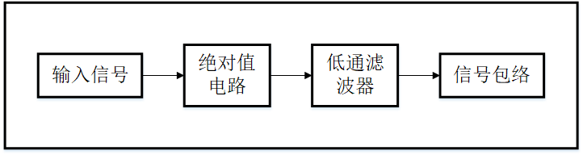

图4.3理想包络检波过程

由于绝对值电路的非线性，会产生一些新的频率分量，通常新的频率分量大于包络的频率，故在后续电路中加入低通滤波器以滤除不需要的频率成分。

在ASK调制中，正弦载波由二进制数据信号确定2个幅值，在一般的情况下，如图4.4所示，当数据位为“1”时，载波幅值为其本身的幅值，当数据位为

“0”时，载波幅值为零，也有调制信号幅值超过2个的多级ASK调制[53]。结构最简单，使用范围最广的2ASK方式为通一断键控(OOK)，表达式为：



图4.4显示了调制过程的波形，基带信号即数据控制调制器的开闭，可以设置当基带信号为高电平时调制器打开允许载波通过，基带信号为低电平时调制器关闭。载波被基带信号调制后即为调制信号。

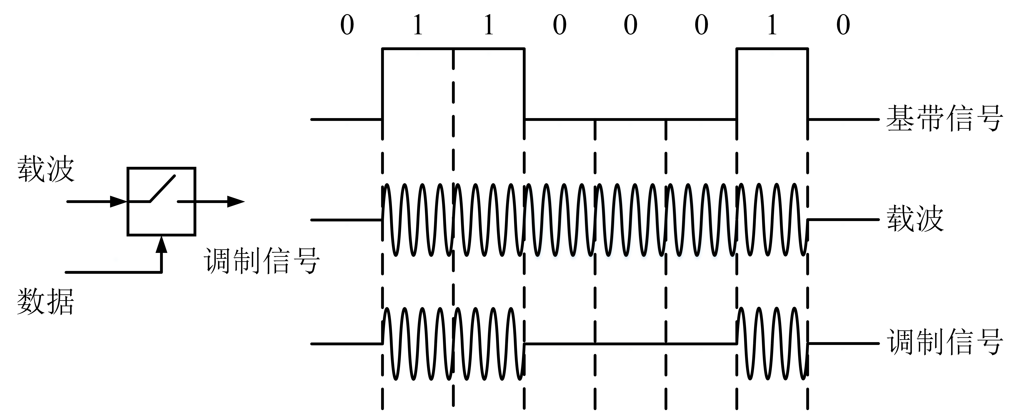

图4.4 ASK调制

2ASK有如下特征：

• 不需要复杂的电路

• 对干扰敏感

• 波特率(符号传输速率)等于数据传输速率

2ASK信号调制方式有相乘法和键控法，相乘法通过乘法器来实现，键控法通过开关电路实现。解调方式也有两种：相干解调与非相干解调，相干解调对降低噪声的影响更有效，但相应地电路也更复杂，通过乘法器与载波相乘实现。非相干解调，利用二极管取调制信号的正半周，二极管后接一个低通滤波器，去除残留的载波频率分量，最后是一个比较器电路，将数据信号与特定电压比较，恢复出原始数据。图4.5是2ASK非相干解调过程示意。

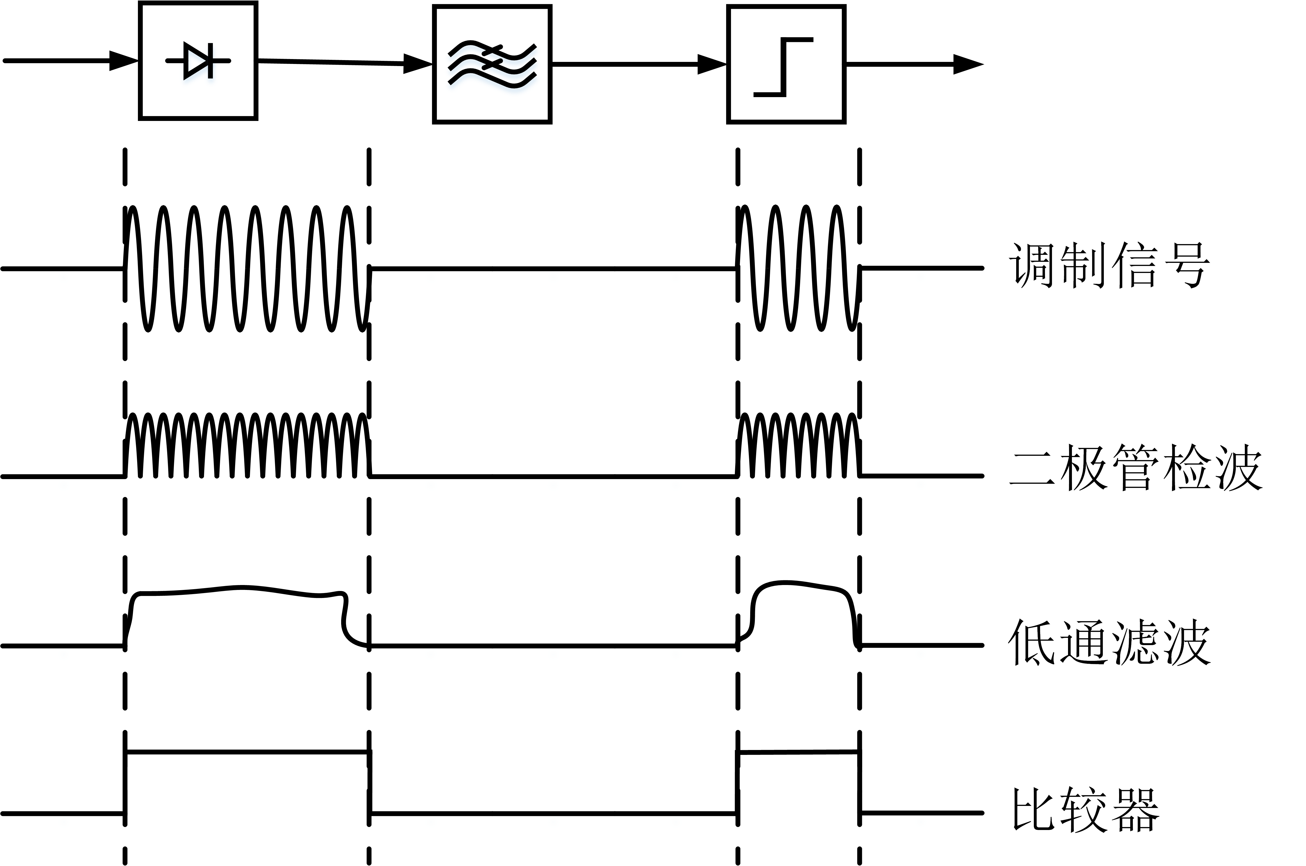

图4.5 2ASK非相干解调过程

## 数据传输电路设计

对于穿透金属通信，本文使用二进制幅移键控(2ASK)方案来简化调制和解调系统，信号链路为由金属壁内部至金属壁外部。通过2ASK调制器控制前置放大器，当数据位为1时，打开前置放大器；当数据位为0时，关闭前置放大器。同时，在金属壁外部的信号接收路径放置了可变增益放大器(VGA)，VGA的增益由两个因素决定：一是金属壁引起的信道衰减；二是VGA的输出必须满足2ASK解调模块的输入要求。

内部数据电路工作原理是单片机MSP430与传感器通过GPIO端口连接，传感器采集到的模拟信号通过单片机内部的ADC转换成数字量；单片机GPIO端口与模拟开关相连，数据以UART协议格式转换为高低电平的控制信号控制模拟开关，数据位为高电平时模拟开关导通，数据位为低电平时模拟开关关闭，单片机控制DDS芯片产生与整个系统最佳工作频率一致的正弦波作为超声数据传输的载波、数字信号作为基带信号、模拟开关作为调制器，调制信号经过放大后驱动金属壁内侧压电陶瓷，金属壁外侧压电陶瓷接收到再由外部解调电路恢复出原始的数字信号。

### 金属壁内部数据发送电路

1.微处理器选型

MCU的主要功能有几点：1.将接收到的来自于传感器端的模拟量转换为数字量；2.将数字量作为模拟开关的控制信号来实现2ASK调制；3.控制DDS芯片产生指定频率的正弦波。以上三点功能要求：单片机内部具有ADC模块，需要有UART模块实现数据的发送，有SPI接口与DDS芯片进行通信。并且本文应用场景为一个全封闭的金属空间，内部电路应完全由外部电路来供电，内部空间也有限，故应该选择低功耗、小封装的元器件。综上所述，本文选择的MCU的型号为TI公司的超低功耗单片机MSP430FR2355，其主要参数如表4.1所示。

2.DDS芯片选型

DDS，全称Direct Digital Synthesizer(直接数字频率合成器)，是数字信号处理领域的关键技术之一。AD9834是AD公司的一款低功耗的DDS芯片，具有标准的三线式串行接口，可通过SPI接口与MSP430通信，能够产生高性能的正弦波、三角波输出，在3V工作电压状态下仅消耗20mW的功率，具有频率调制和相位调制的能力，频率和相位调制可通过串行接口将频率控制字与相位控制字载入相应的寄存器。AD9834的主要参数如表4.2所示。

3.模拟开关选型

开关常用的设计方式主要有继电器、拨码开关、模拟开关芯片。继电器体积相对较大且功耗较高，难以满足内部电路对于元件小体积、低功耗的要求。拨码开关不能由电路控制，只能手动拨动。模拟开关芯片可选择小封装、5V供电、切换速率较高的型号，本文选择的是ADG801芯片作为调制信号用的模拟开关，ADG801单芯片单刀单掷(SPST)开关，具有导通电阻极低、开关速率高和低泄漏电流等特性，ADG801的部分参数如表4.3所示。

表4.1 MSP430FR2355主要参数

|  |  |
| --- | --- |
| 类型 | 参数 |
| ADC类型 | 12位SAR |
| 特性 | DAC、PGA |
| UART | 2 |
| SPI | 4 |
| 封装 | 4×4*mm*2 |

表4.2 AD9834主要参数

|  |  |
| --- | --- |
| 类型 | 参数 |
| 供电电压 | 2.3V~5V |
| 输出频率 | 最高37.5MHz |
| 通信总线 | 3线SPI接口 |
| SPI | 4 |
| 输出波形 | 正弦波/三角波 |
| 工作温度范围 | -40°C到105°C |

4.数据发送电路原理图设计与实物制作

本项目所有电路原理图与PCB设计均基于KiCad软件，KiCad是一款免费的开源软件，易于学习和使用，具有原理图捕获、集成电路仿真、PCB布局等多种强大的功能，且自带一个高质量的元件库，包含数千种元件的符号和封装模型。图4.6为数据发送电路的原理图。

表4.3 ADG801主要参数

|  |  |
| --- | --- |
| 类型 | 参数 |
| 供电电压 | 1.8V~5.5V |
| 导通电阻 | 0.25Ω |
| 载流能力 | 400mA |
| 工作温度范围 | -40°C~+125°C |
| 开关时间 | 35ns |
| 功耗 | 低功耗 |
| 封装 | 小型SOT-23 |

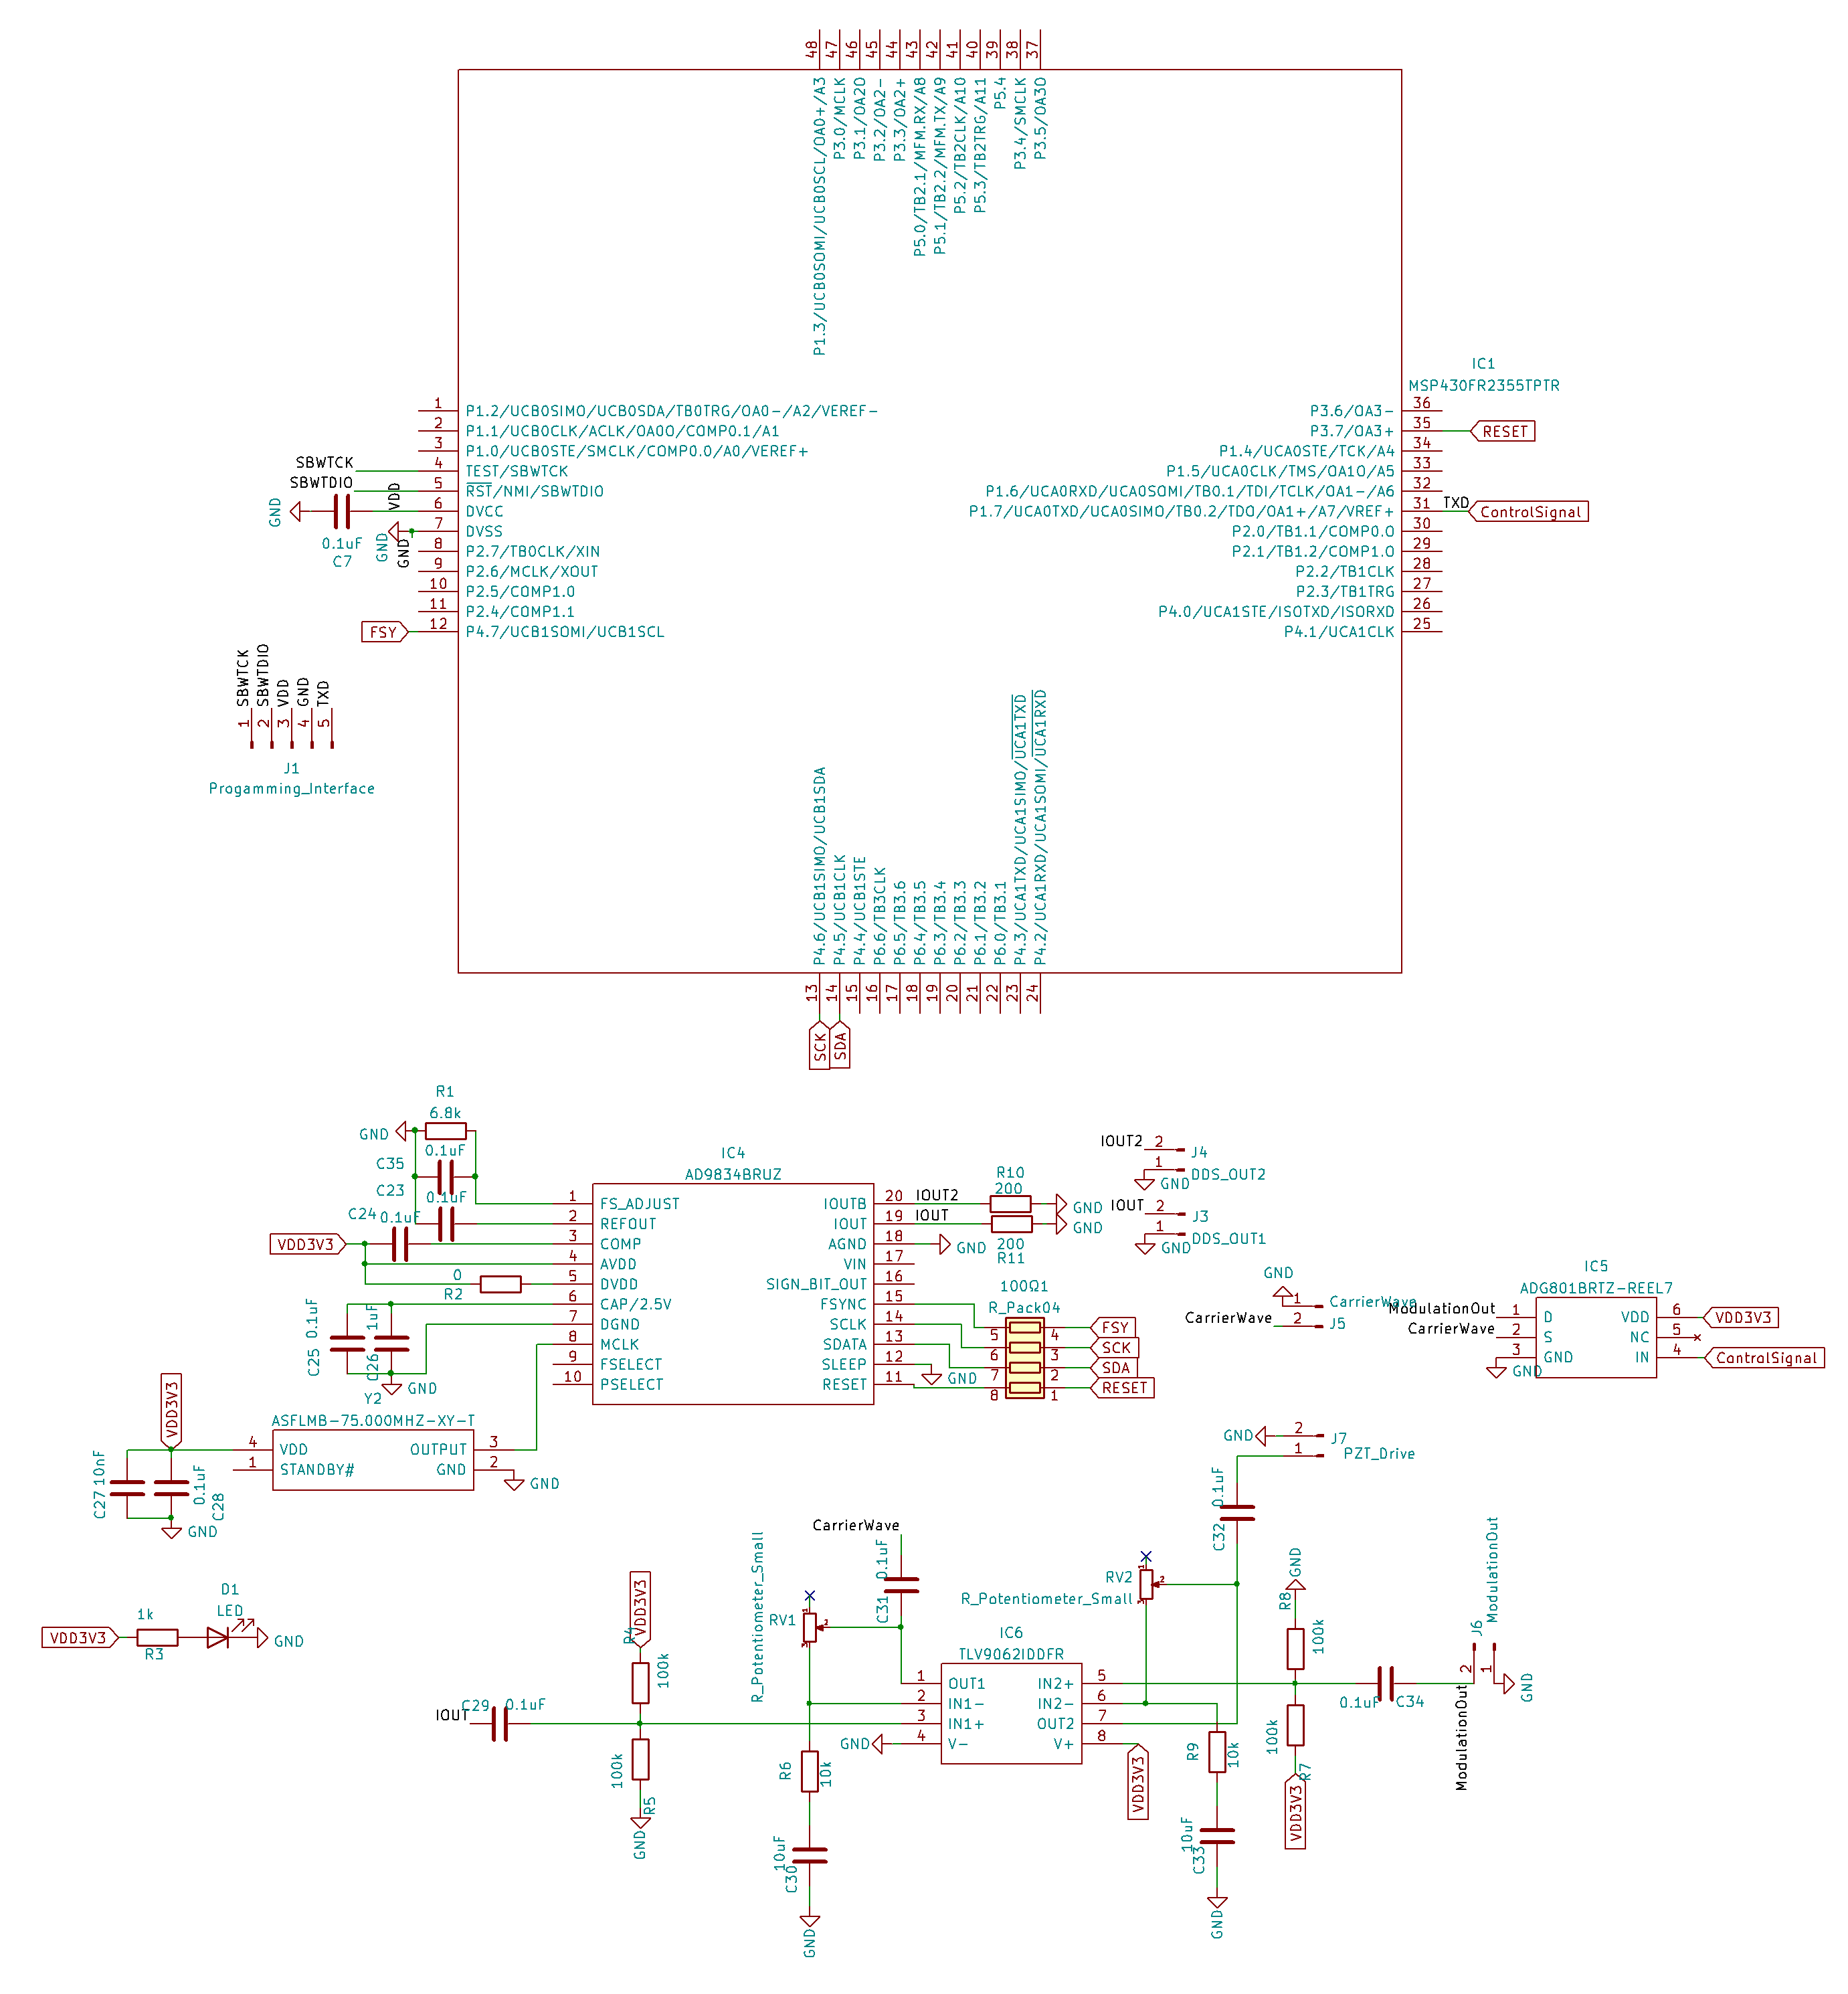

图4.6数据发送电路

设计好PCB后，进行电路板制板，下面图4.7是电路板的实物示意图。

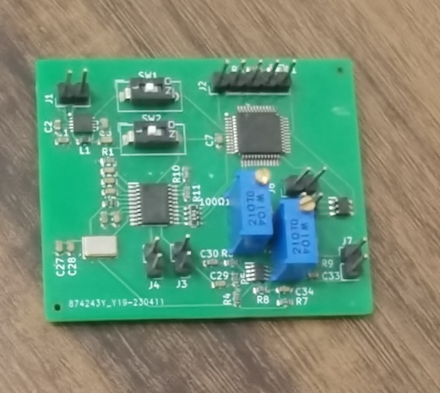

图4.7数据发送电路实物图

### 金属壁外部数据接收电路

金属壁外部数据接收电路主要分为四级：第一级为电压跟随器，电压跟随器的输出电压等于输入电压，即它的电压增益为1，不会提供电压的衰减与放大，也称缓冲器(buffer)，由于其高输入阻抗，能隔离输入和输出信号的不同类型电路，并且能提供非常高的电流增益。第二级为可变增益的电压放大器(VGA)，需要根据输入信号的大小选择合适的增益，以满足后续解调电路的输入电压要求。第三级为包络检波电路，包络检波电路用于从高频信号中提取包络线，常用二极管包络检波电路，高频信号经过二极管后，根据二极管的单向导通特性，只有正半周的信号能够通过二极管，负半周的信号被截止，二极管后面的电路为一个低通滤波器通常为一个RC滤波电路，将正半周期的信号进行滤波，去除掉其中的高频成分，留下来低频包络信号，这样实现了原信号的包络提取。

图4.8说明了包络检波器的实现，在调制信号的正半周，二极管正向偏置，电容在信号半周期的时间内充电，在理想二极管条件下，电容中存储的电压为调制信号的峰值。在调制信号的负半周，电容器放电、电流通过电阻，不断循环。RC滤波器的时间常数必须远大于调制信号带宽的倒数，远大于载波频率的倒数，即：



其中，*F*c和*W*分别是载波频率和带宽，根据上式，可以选择合适的RC滤波器的电阻值和电容值参数对调制信号进行解调。由于包络检波器的二极管是非理想二极管，电容峰值电压会比调制信号峰值电压低，电容的充放电时间也需要注意，充放电速率由RC滤波器的RC时间常数值决定，减少常数时间会影响从低电平到高电平的时间，增大常数时间会影响从高电平到低电平的时间。

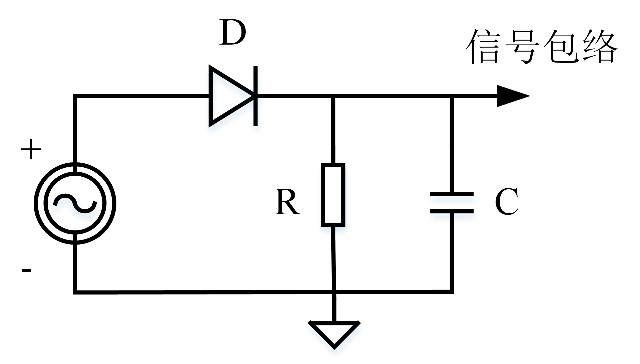

图4.8包络检波原理图

由于系统传输的数据是数字化的，包络信号需要连接重构数字信息的电压比较器。最后一级为一个电压比较电路，由于提取出的包络信号为原数字信号包含拖尾脉冲的变形版本，需要将波形与参考电压进行比较，小于参考电压的部分变为低电平，大于参考电压的部分变为高电平，这样恢复为原始数据的TTL电平。

通过电压比较器的包络信号会在电压比较器输出端产生数字信号，在理想情况下，原始数据为逻辑高电平时，输出的信号为5V，原始数据为逻辑低电平时，输出信号为0V，高电平与低电平的水平取决于运放的供电电源。由于电压比较器的响应时间，比较器信号与调制信号之间会存在微小的时间差，这个时间差会直接影响能够达到的最大数据传输速率。

图4.9为数据接收电路的原理图。

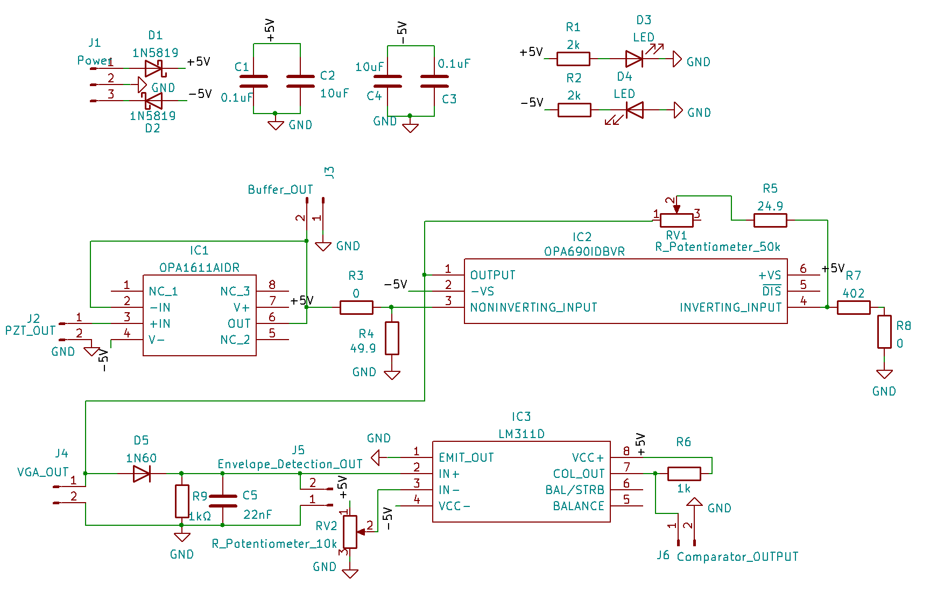

图4.9数据接收电路

图4.10是电路板的实物示意图。

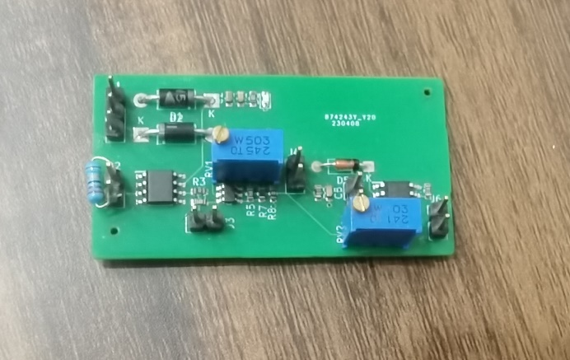

图4.10数据接收电路实物图

## 数据传输软件设计

### MSP430FR2355程序开发

软件开发环境TI公司的MSP430单片机软件开发环境主要有Code Composer Studio(CCS)和IAR Embedded Workbench(IAR)两种。CCS相较于IAR有着更多的功能，如完全硬件访问、快速访问函数定义、图形化数据显示等，故本文基于CCS开发MSP430程序。

本文基于单片机MSP430FR2355和AD9834芯片开发了数据发送程序，AD9834内置16位控制寄存器、两个频率寄存器和两个相位寄存器，频率和相位寄存器中存放的值会影响直接输出信号的频率和相位，数据发送的软件流程如图4.11所示：

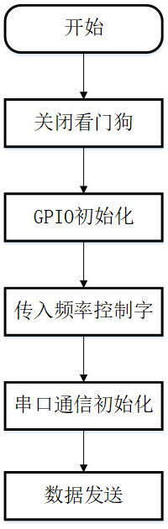

图4.11数据发送软件流程

其中，GPIO初始化将MSP430FR2355与AD9834通信的软件三线SPI端口设置为P4.5、P4.6和P4.7,设置UART串口通信数据发送端口为P1.7；传入频率控制字是指将想要的频率值经过如下的转换，得到要写入频率寄存器的数据，AD9834\_SYSTEM\_CLOCK是AD9834的晶振频率75MHz。



串口通信初始化首先将UCA0CTLW0寄存器的UCSWRST置位，将eUSCI状态机初始化。接下来，UCSSELSMCLK被赋值给UCA0CTLW0寄存器，UCSSELSMCLK的值为8MHz。根据MSP430FR2355的数据手册，将UCA0BR0赋值为26，UCA0BR1赋值为0x00，UCA0MCTLW赋值为0x0100|UCOS16|UCBRF\_1，这是将串口通信的波特率设置为19200。最后，UCA0CTLW0寄存器的UCSWRST位被清零，eUSCI状态机被初始化。

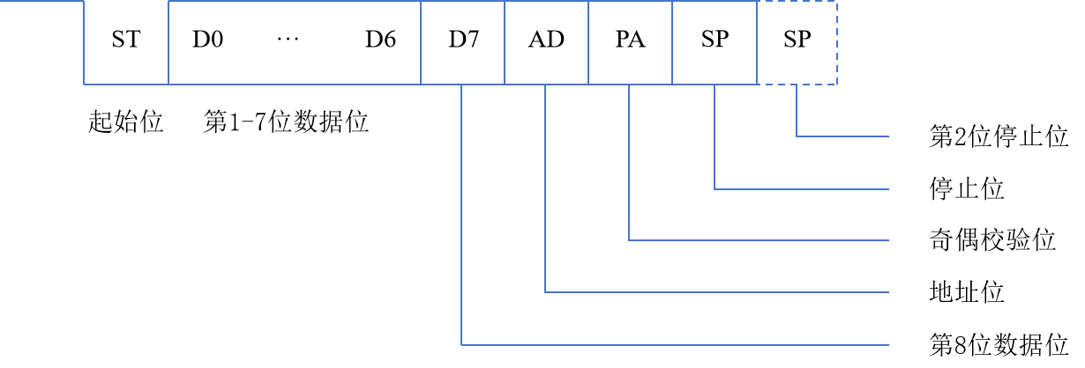

图4.12数据帧格式

UART通信协议的数据帧格式如图4.12所示，包含一位起始位、7位或8位数据位、一位奇偶校验位、可选奇校验/偶校验/无奇偶校验、一位地址位(通常用于多点通信系统)、1位或2位停止位。

### 过金属数据传输上位机软件设计

工业上传感器测量的数据通常有实时显示的要求，本文基于LabVIEW软件设计了实时显示可视化串口数据的程序。LabVIEW提供了一个用户能与图形化的方式设计和开发程序的直观易用的平台，在测量、控制与数据采集方向有广泛的应用。

LabVIEW实现串口通信需要基于VISA模块，VISA(Virtual Instrument Software Architecture)是一种用于与各种硬件设备通信的工具和接口，VISA提供一套统一的接口使得LabVIEW能够与不同的仪器和设备进行通信，其中就包括串口通信设备。上位机软件前面板如图4.13所示。

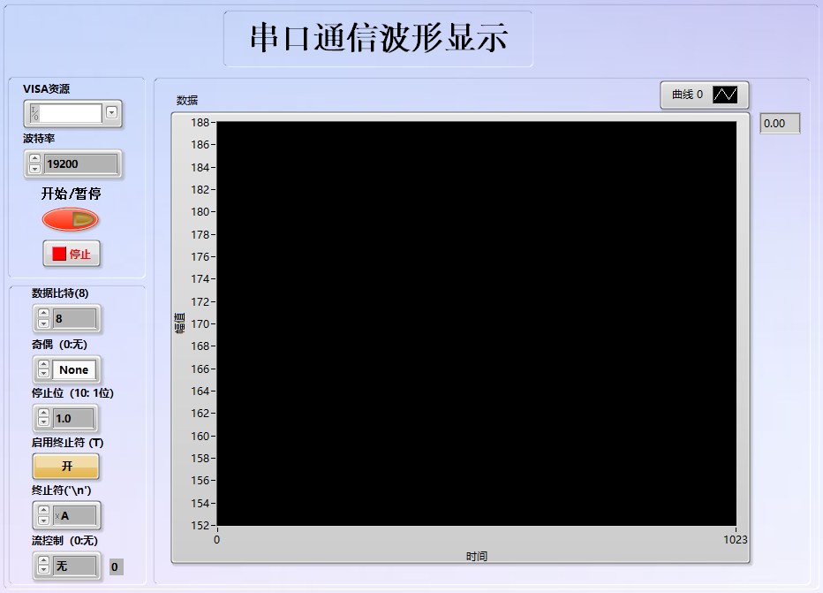

图4.13 LabVIEW上位机

## 本章小结

本章对过金属数据传输硬件及软件系统进行了设计。首先介绍了过金属数据传输的方式，然后基于2ASK调制解调方式和声电通道的限制设计了硬件电路，包括金属壁内部的数据调制与发送电路和金属壁外部的数据接收解调电路。针对金属壁内部的功耗及空间限制选择了合适的元器件。最后为数据实时显示在PC端设计了上位机数据显示软件。

# 过金属能量与数据传输系统实验与性能测试

## 过金属能量传输实验结果

### 过金属能量传输实验分析

为了评估超声过金属能量传输性能，使用不同阻值的电阻作为二次侧负载，来测试负载变化对负载两端电压的影响和能量传输特性。在本实验中，声电通道由直径20mm、厚度2mm、材料为PZT4的圆形压电陶瓷与3mm厚的碳钢板使用环氧树脂耦合而成。实验系统如图5.1所示，信号发生器产生5V峰峰值的正弦波，功率放大器放大倍数为2倍，使用示波器监测负载两端的电压波形。

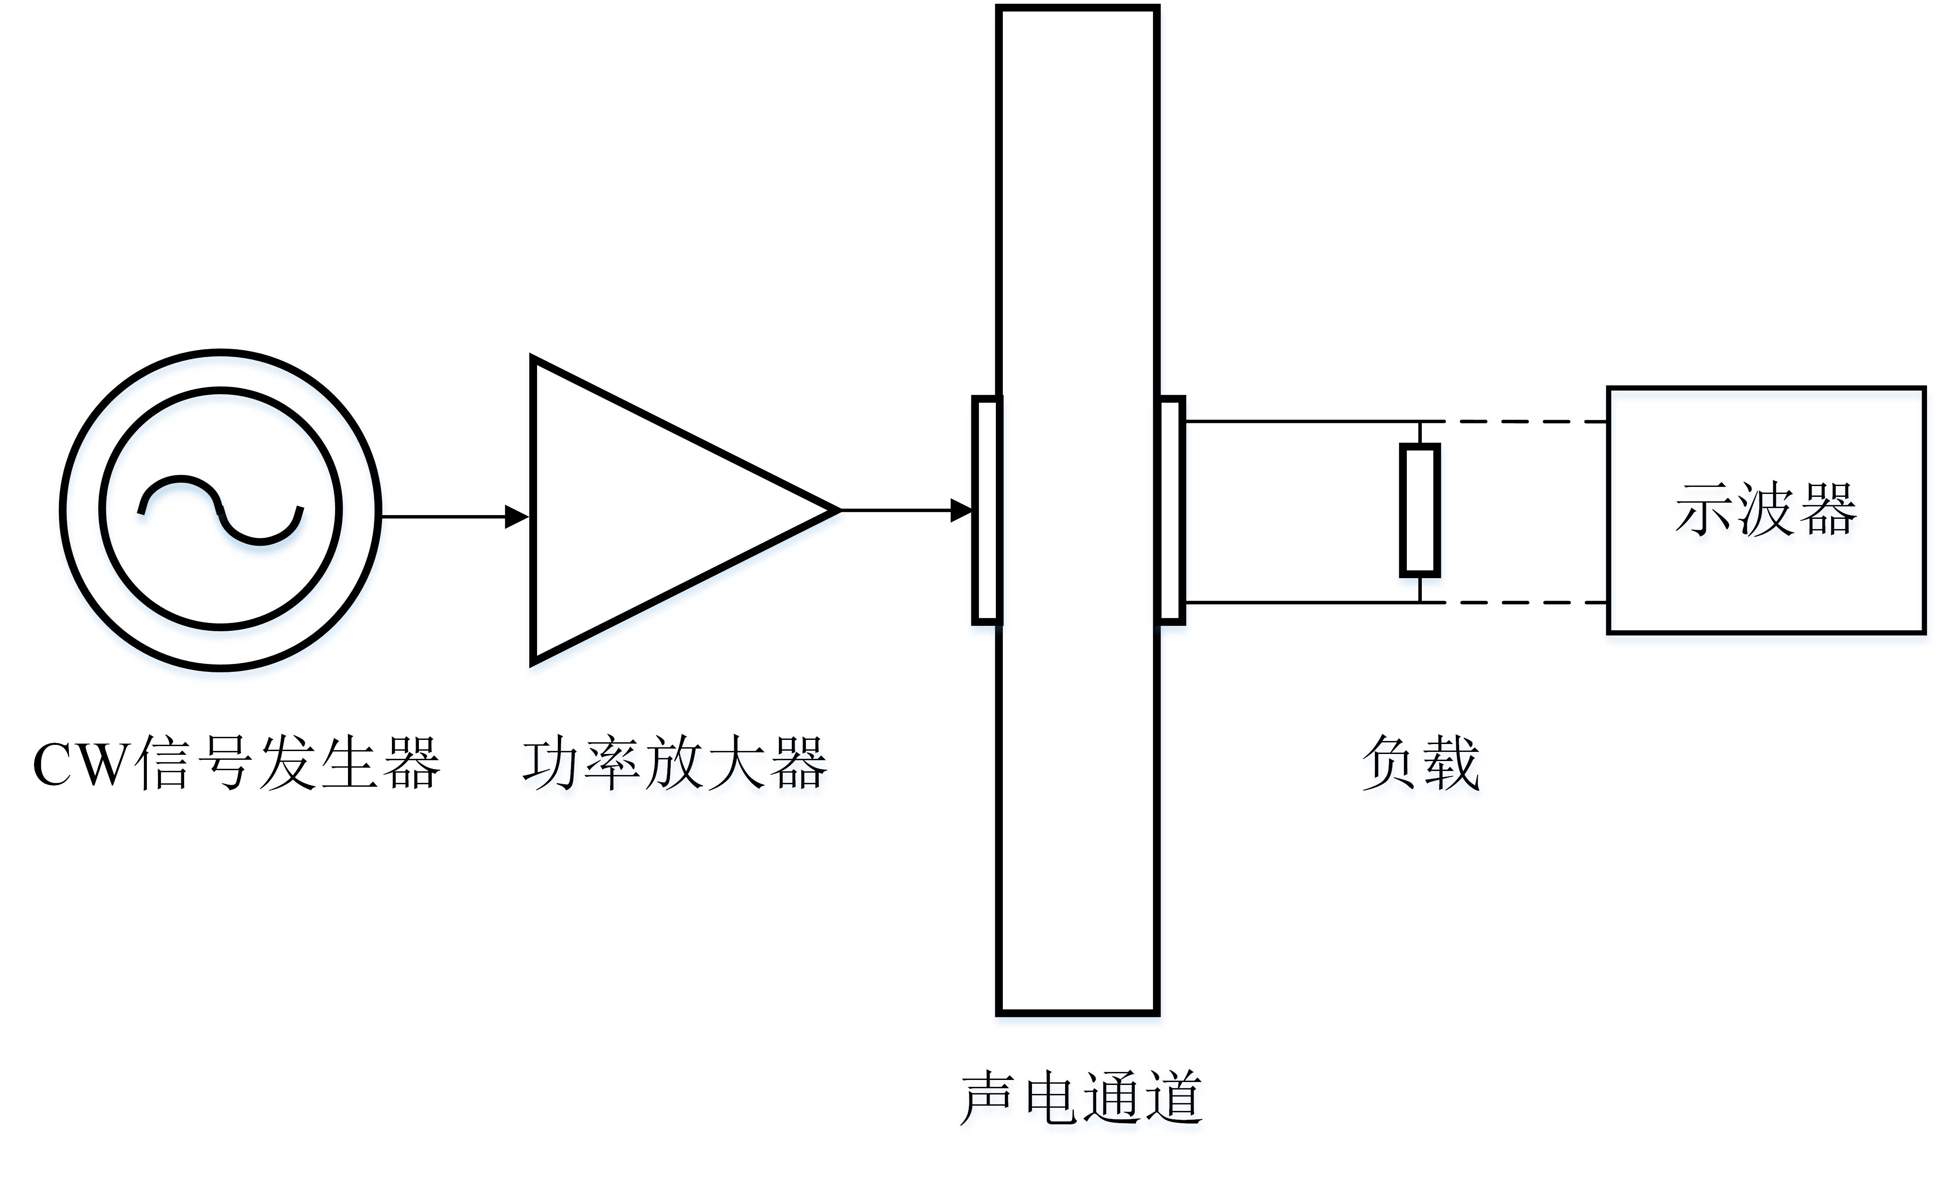

图5.1能量传输测试方案

二次侧负载变化时对负载两端电压峰峰值的影响如图5.2所示，当负载阻值增大时，示波器监测到的负载两侧交流电压峰峰值也随之增大，但当负载增大到一定程度，电压峰峰值趋于一个稳定值，大约3.37V。

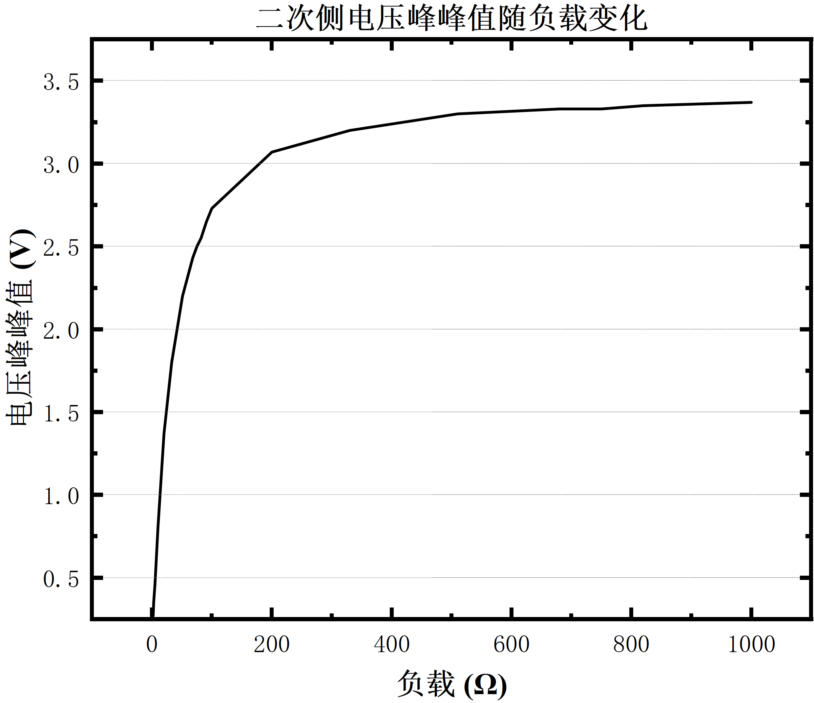

图5.2二次侧电压峰峰值随负载变化

二次侧负载接收到的功率随负载的变化如图5.3所示，随着负载阻值增大，二次侧功率先增大后减小，存在一个负载阻值使得二次侧功率最大，当负载电阻为33Ω时，最大功率为49mW。

由于压电陶瓷与金属壁耦合之后，整个系统的谐振频率会发生偏移，不再是压电陶瓷的谐振频率1MHz，需要对系统在不同频率下的能量传输特性进行测试，固定电阻值为51Ω，信号发生器产生正弦波的频率从900kHz以1kHz步长增加到1100kHz，测试结果如图5.4所示。在全局最大值附近的功率随频率变化曲线如图5.5所示，在全局最大值附近出现多个局部最大值，这是由于在金属壁的厚度对应于超声信号波长一半的整数倍时，金属壁内反射的声波会进行相长干涉，减轻了内部声阻抗不匹配引起的声反射损耗，导致功率增益达到局部最大值。全局最大值出现在1016kHz处，二次侧最大功率为238.28mW。

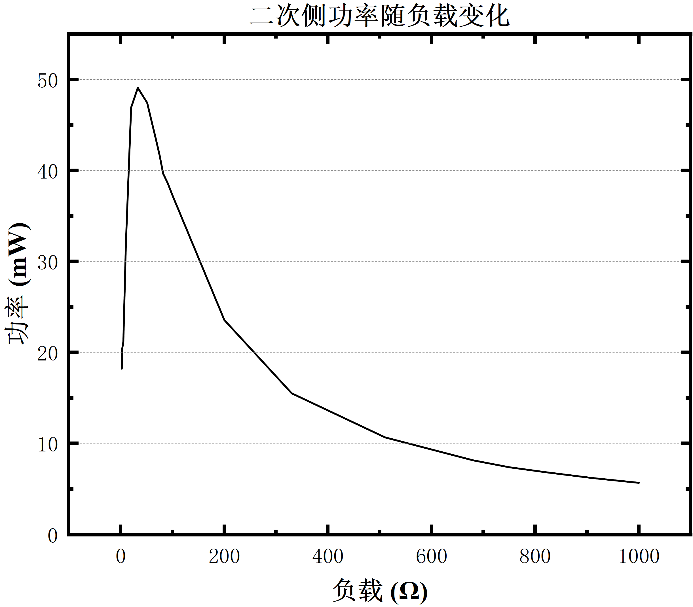

图5.3二次侧功率随负载变化

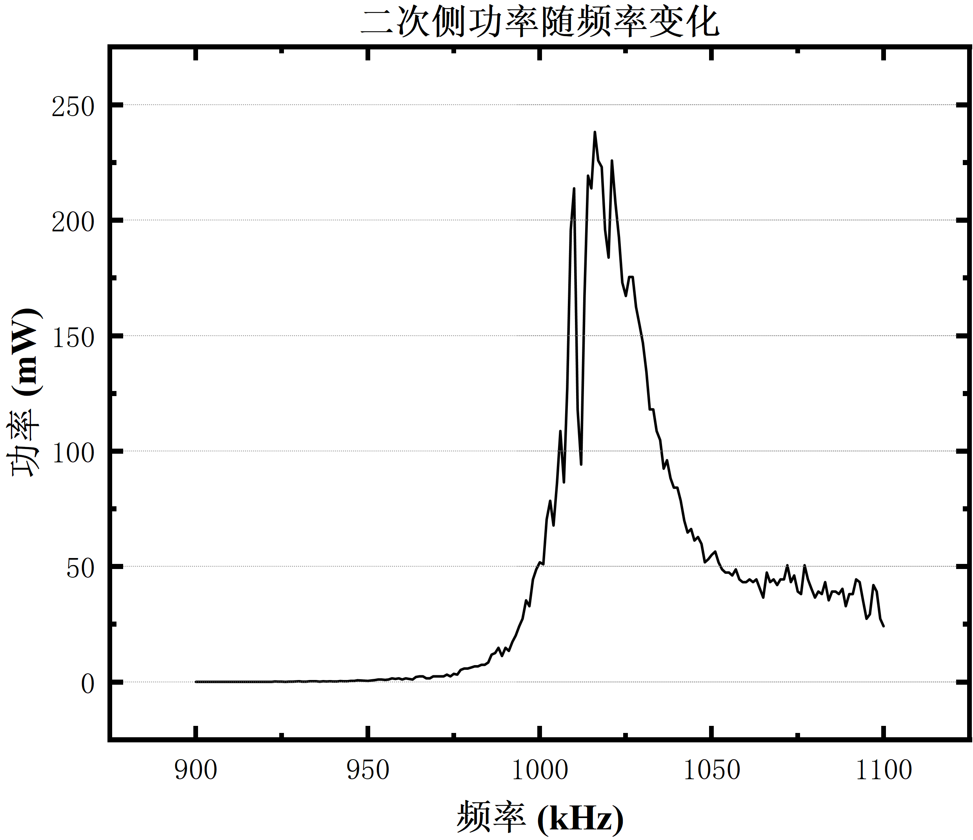

图5.4二次侧功率随频率变化

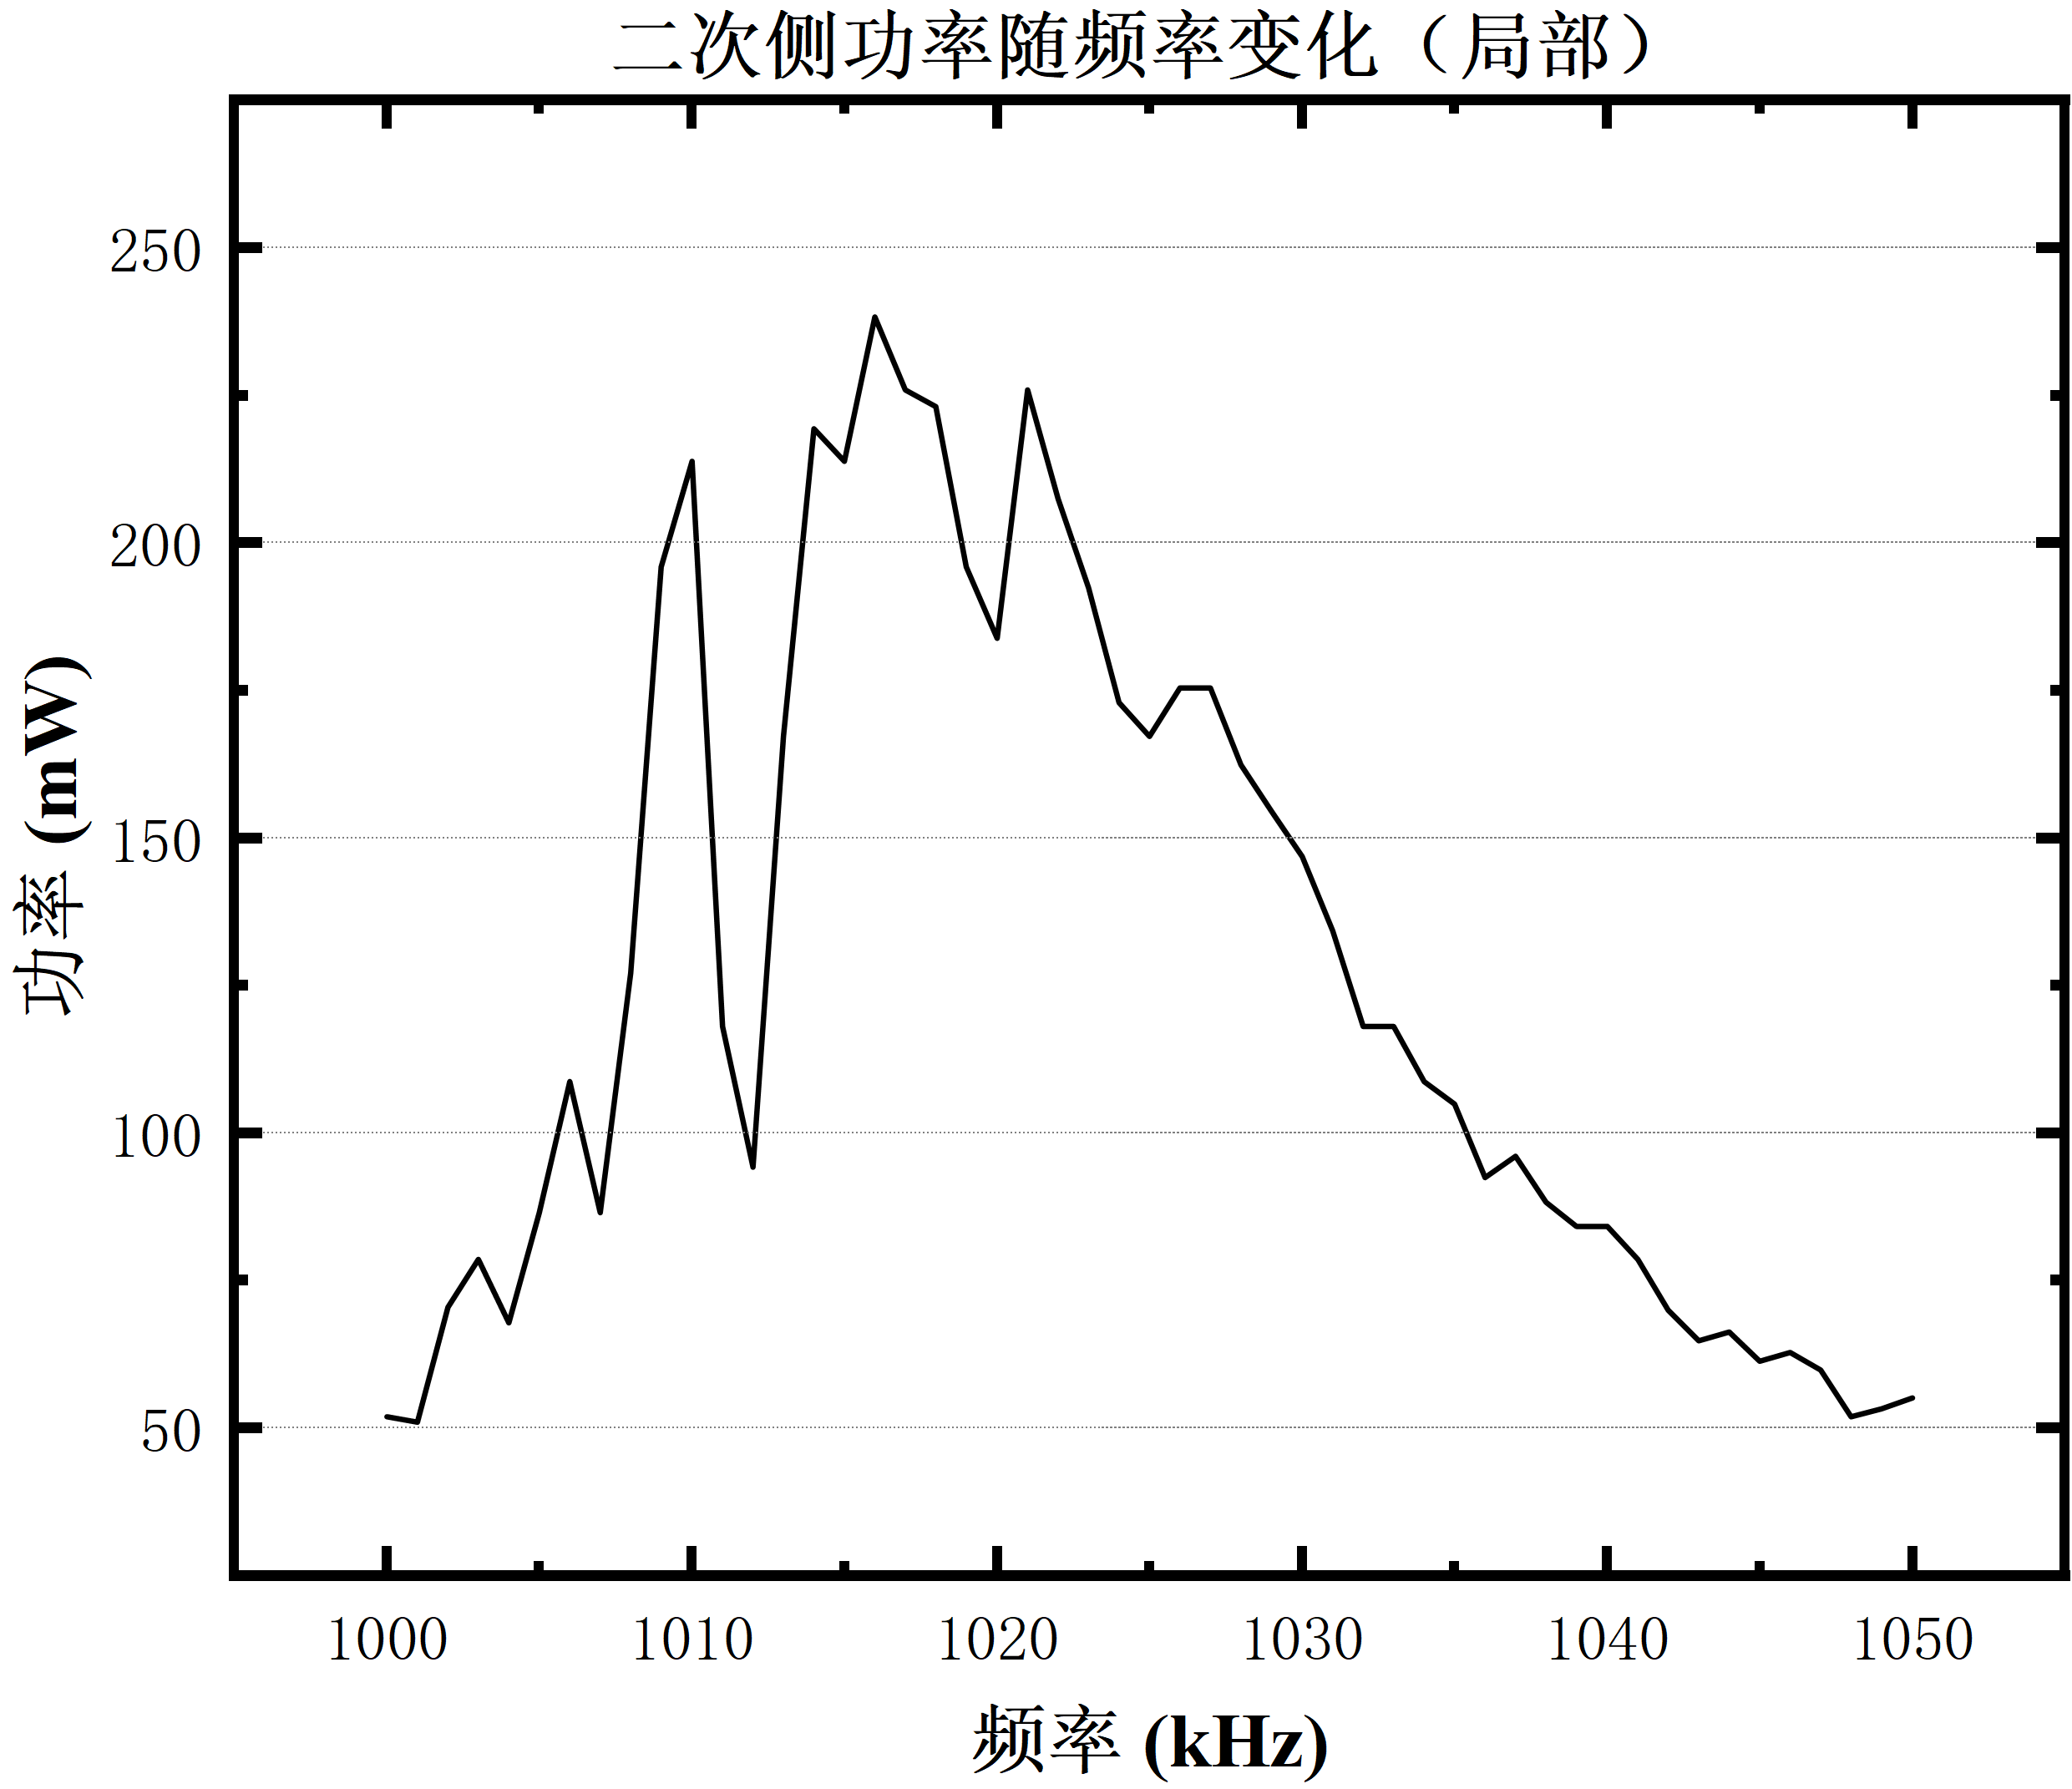

图5.5二次侧功率随频率变化(局部)

为了研究不同厚度的金属壁对能量传输效率的影响，在实验中设置信号发生器产生正弦波的频率从500kHz~1500kHz，以10kHz步长扫描，峰峰值为5V，功率放大器放大倍数为2倍，驱动一次侧超声压电陶瓷，分别测量材料为碳钢、金属板厚度为1mm、2mm、3mm、5mm、6mm、8mm、10mm、20mm、30mm时二次侧超声压电陶瓷在50Ω负载两端产生的电压波形，通过电压得出负载接收到的功率并与VNA测量的*s*21参数进行对比。

本文使用的VNA是由HCXQS与OwOComm合作开发的便携式低成本矢量网络分析仪，型号为NanoVNA V2。它可以同时测量出*s*11与*s*21参数并从中计算出回波损耗、插入损耗、驻波比等，它的部分参数由表5.1所示。

表5.1 NanoVNA V2主要参数

|  |  |
| --- | --- |
| 类型 | 参数 |
| 测量频率范围 | 50kHz~4.4GHz |
| 系统动态范围 | 70dB |
| *s*11本底噪声 | -50dB |
| 扫描率 | 200点/秒 |
| 扫描点数量 | 最大201点 |

使用VNA测量声电通道S参数示意如图5.6所示，VNA的端口1和端口2 分别通过两条SMA线连接声电通道两侧的超声换能器，再将NanoVNA V2通过USB线连接到PC端，在nanovna-saver软件上进行测量数据的显示和读取。

在开始测量和每次更改测量频率范围时，都需要重新对Nano VNA进行校准，首先要校准端口1的短路、开路以及负载状态，由于本文除了测量反射参数*s*11外还需要测量*s*21透射参数，还需要将端口1与端口2通过一条SMA线短路校准。

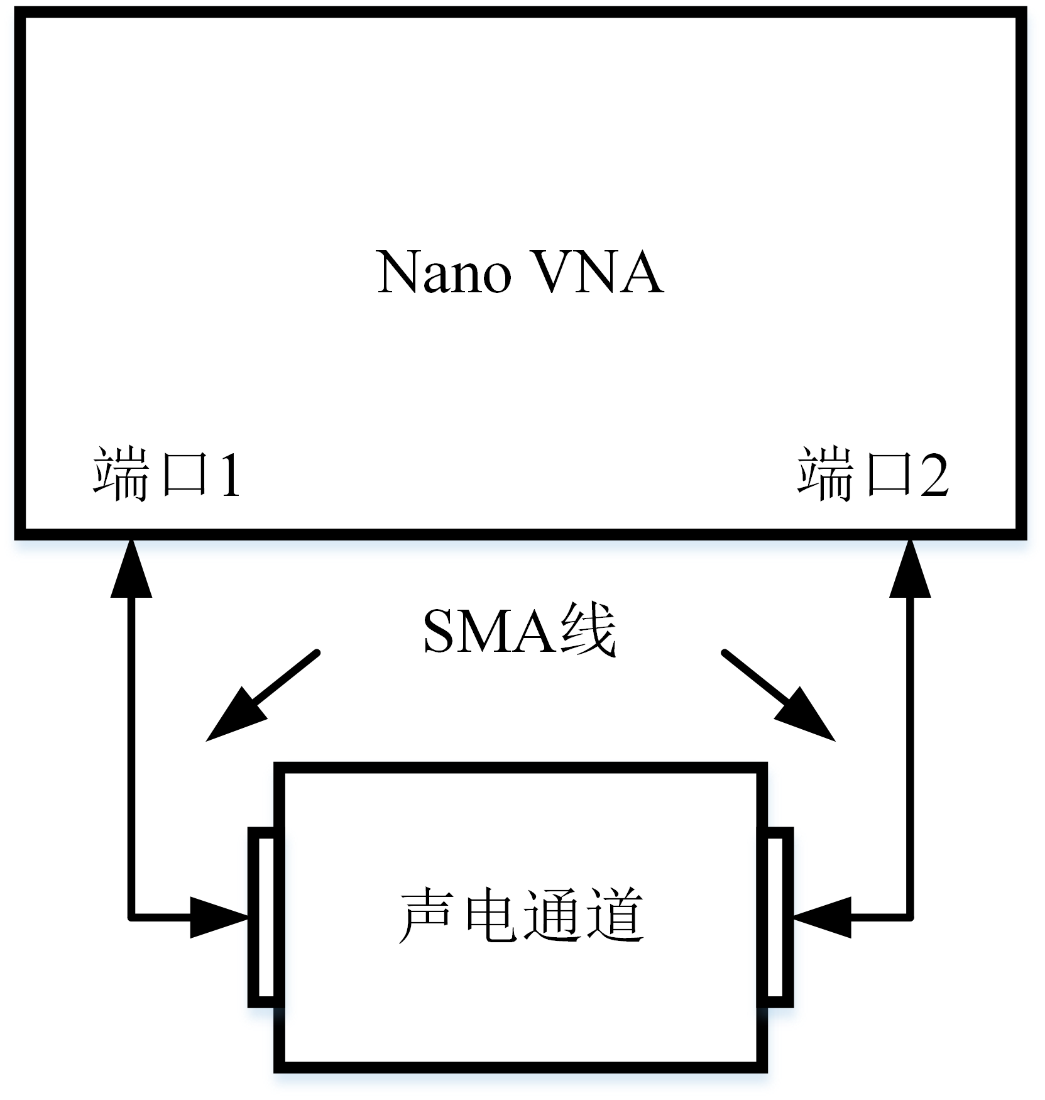

图5.6测量声电通道***S***参数示意图

图5.7为5mm金属壁实测功率与通过*s*21参数得出的传输效率的频率特性曲线。从图中可以看出，声电通道实测传输功率与VNA测得传输效率的频率特性曲线基本吻合，其中最关注的是最大功率对应的频率与最大传输效率对应频率略有偏差，最大可能的原因是功率放大器的参考阻抗和负载阻抗与VNA的两个端口的参考阻抗不完全一致。

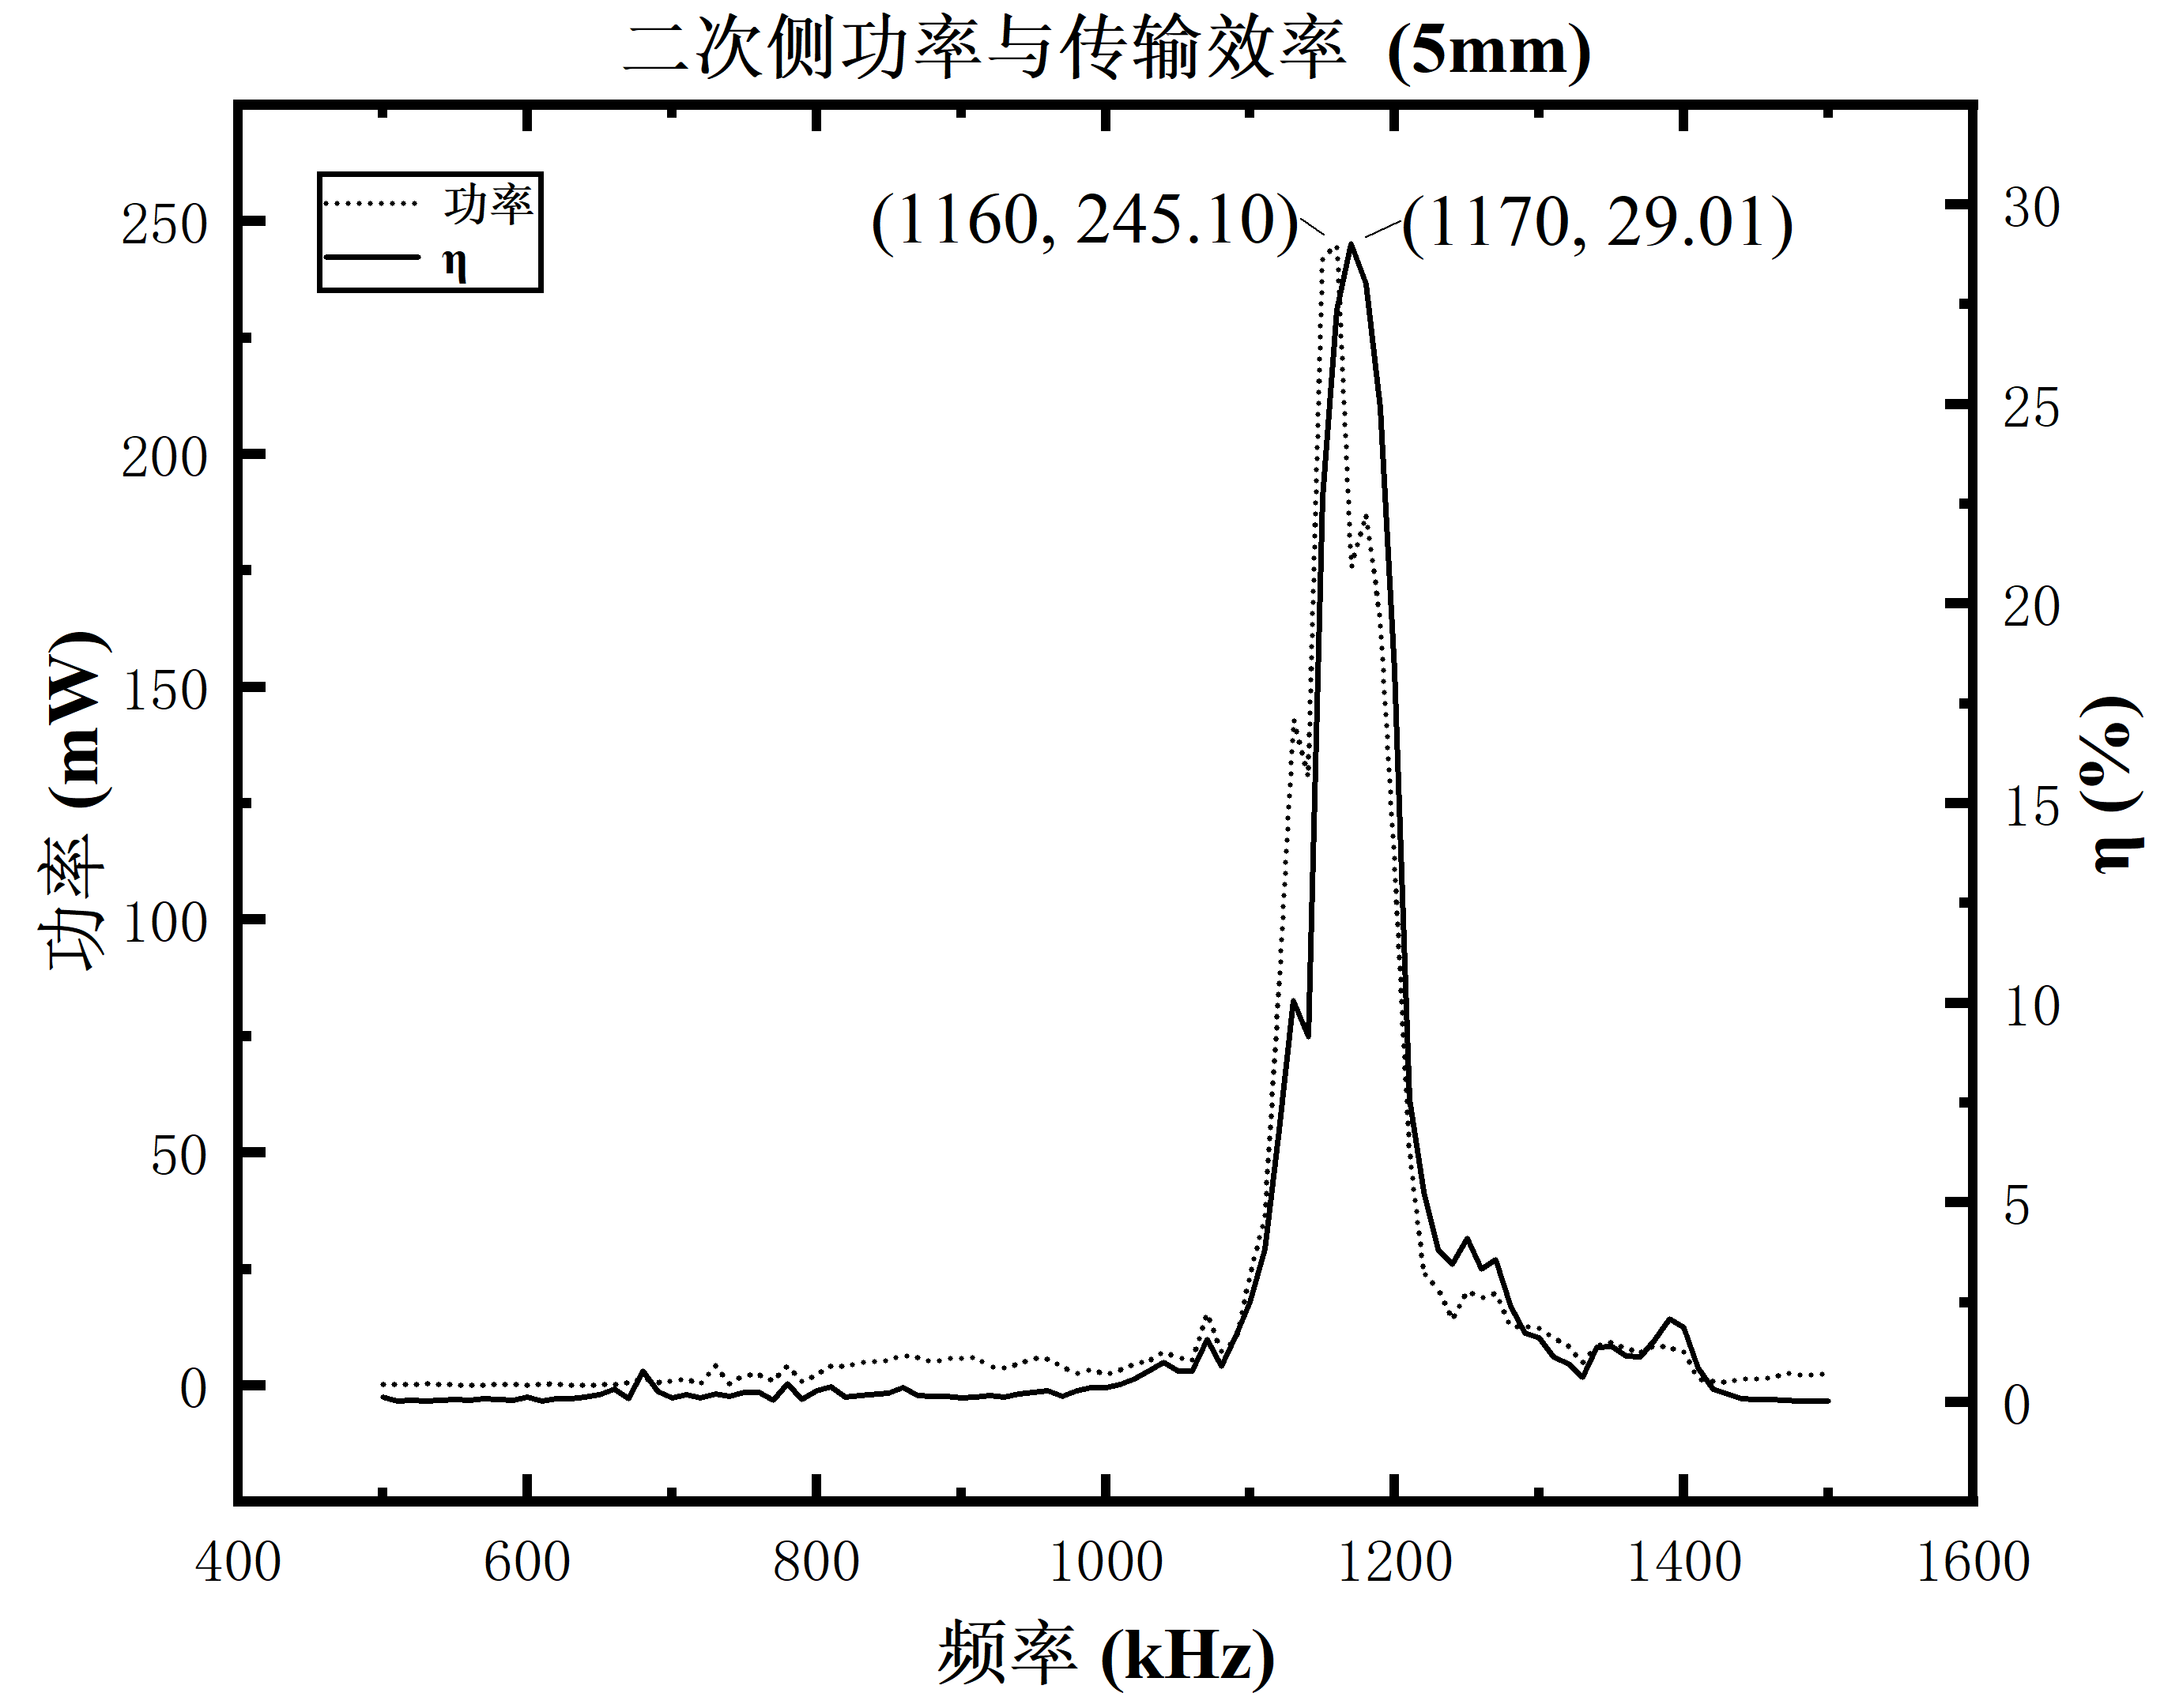

图5.7 5mm厚金属板通道功率与传输效率

表5.2中给出了不同金属板测得的传输功率与传输效率有关参数。根据表中的数据，可以得出在8mm厚的金属板条件下，最大传输功率和传输效率达到了最高点。这表明8mm厚的金属板与超声波压电陶瓷之间的耦合效果最佳，这种现象产生的原因可能是：8mm的金属板厚度接近超声波在碳钢材料中传播的半波长。半波长是指声波在介质中传播所需的距离，使得相邻波峰和波谷之间的距离正好等于波长的一半。当金属板的厚度等于半波长的整数倍时，声波在金属板内发生相长干涉，从而增强了传输效率。由于相长干涉效应，相比于其他厚度的金属板，超声波从一次侧换能器穿过8mm厚度的金属板能够更好地将能量传递给二次侧的超声换能器。

表5.2不同厚度金属板最大传输功率与传输效率

|  |  |  |  |  |
| --- | --- | --- | --- | --- |
| 金属壁厚度(mm) | 最大传输功率  (mW) | 最大传输功率对应频率(kHz) | 最大传输效率(%) | 最大传输效率对应频率(kHz) |
| 1 | 17.42 | 1210 | 2.46 | 1200 |
| 2 | 173.64 | 1120 | 9.65 | 1150 |
| 3 | 233.58 | 1020 | 22.65 | 1030 |
| 5 | 266.98 | 1150 | 29.01 | 1160 |
| 6 | 413.83 | 1070 | 12.30 | 1070 |
| 8 | 396.90 | 1140 | 49.29 | 1140 |
| 10 | 23.50 | 1100 | 2.24 | 1170 |
| 20 | 104.52 | 1050 | 6.70 | 1050 |
| 30 | 17.77 | 1080 | 1.38 | 1080 |

### 添加匹配网络后过金属能量传输实验分析

为了探究匹配网络对金属板在不同厚度下的能量传输效果的提升，针对前一小节提及的8种具有不同厚度的金属板进行了详尽的测试。在500kHz到1500kHz的频率范围内，对金属板进行了二端口***S***参数的全面扫描。在获得原始数据后，进一步利用3.3节中提到的同时共轭阻抗匹配理论计算，得出了每个频率点在经过匹配网络调整后的二端口***S***参数，记作***S*m**，以对比匹配前后的能量传输效率。值得注意的是，*s*21参数在微波工程中具有重要的意义，它的平方可以代表通过金属板的能量传输效率。因此，在本次研究中，本文主要关注*s*21参数以及匹配后的*s*m21参数的幅值。

表5.3列出了不同厚度的金属板在声电通道中的*s*21与匹配后的*s*m21参数的最大值，以及这些最大值所对应的频率点，从表中可以看出，*s*21值与*s*m21值最大值均出现在8mm金属板处，匹配后最大的*s*m21幅值为-1.80dB，对应传输频率为1140kHz，最大传输效率为66.06%，相比于匹配前的传输效率提升了约17%。在1140kHz频率下设计阻抗匹配电路。并实验测量出负载端接收到的功率。图5.8显示了8mm厚金属板声电通道通道源端与负载端同时阻抗匹配时，在500kHz到1500kHz范围内的匹配前与匹配后的能量传输效率，添加匹配电路前后的能量传输效率均在1140kHz频率处达到了最大值。

表5.3不同厚度金属板*s*21与*s*m21参数

|  |  |  |  |  |
| --- | --- | --- | --- | --- |
| 金属壁厚度(mm) | *s*21最大值  (dB) | *s*21最大值对应频率(kHz) | *s*m21最大值(dB) | *s*m21最大值对应频率(kHz) |
| 1 | -17.934 | 1120 | -6.388 | 1430 |
| 2 | -10.155 | 1150 | -6.458 | 1230 |
| 3 | -6.45 | 1030 | -5.08 | 1030 |
| 5 | -5.37 | 1160 | -4.15 | 1260 |
| 6 | -9.10 | 1070 | -7.39 | 1070 |
| 8 | -3.07 | 1140 | -1.80 | 1140 |
| 10 | -16.5 | 1170 | -9.95 | 980 |
| 20 | -11.74 | 1050 | -8.22 | 900 |
| 30 | -18.60 | 1080 | -16.18 | 570 |

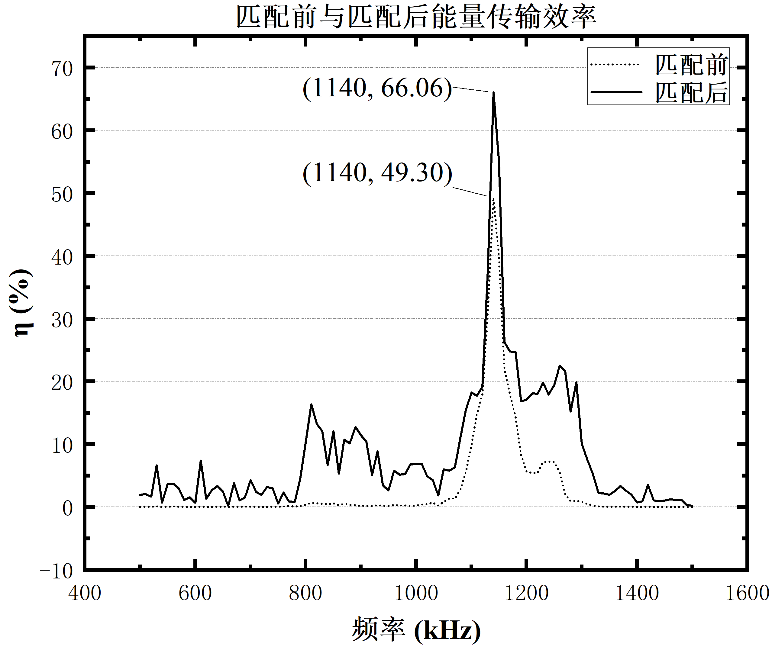

图5.8通道匹配前与匹配后能量传输效率

表5.4是选择5mm和8mm的两种金属壁厚度计算得到的匹配后端口阻抗值和根据3.4节阻抗匹配电路设计方法选择的匹配网络拓扑结构，以及对声电通道的源端与负载端进行同时共轭匹配的匹配前与匹配后的测量得到的二次侧能量传输功率。

表5.4部分厚度金属进行匹配后的传输效率

|  |  |  |  |  |
| --- | --- | --- | --- | --- |
| 金属壁厚度 | ZTX/ZRX  (Ω) | 匹配网络拓扑 | 匹配前功率  (mW) | 本文匹配后功率  (mW) |
| 5mm | 72.42-j176.09 | sLpC | 267.0 | **572.6** |
| 8mm | 92.97+j78.58 | sCpL | 396.9 | **592.9** |

实验结果表明，在声电通道的两端同时进行共轭阻抗匹配后，二次侧负载接收到的功率大幅提高。在发射端功率有限的条件下，添加匹配网络可使传输到金属内部的电能更多，这种无线过金属传输电能的技术适用于内部低功耗电路的应用。

### 直流电源实现与转换效率分析

电路中的电子元件通常需要稳定的直流电源来正常工作，交流电电压电流大小方向不断变化，无法直接满足电子元件工作需求，通过全波整流器可以将交流电改为直流电，通过DC-DC转换电路能够将直流电源电压转换为内部电路的合适供电电压。

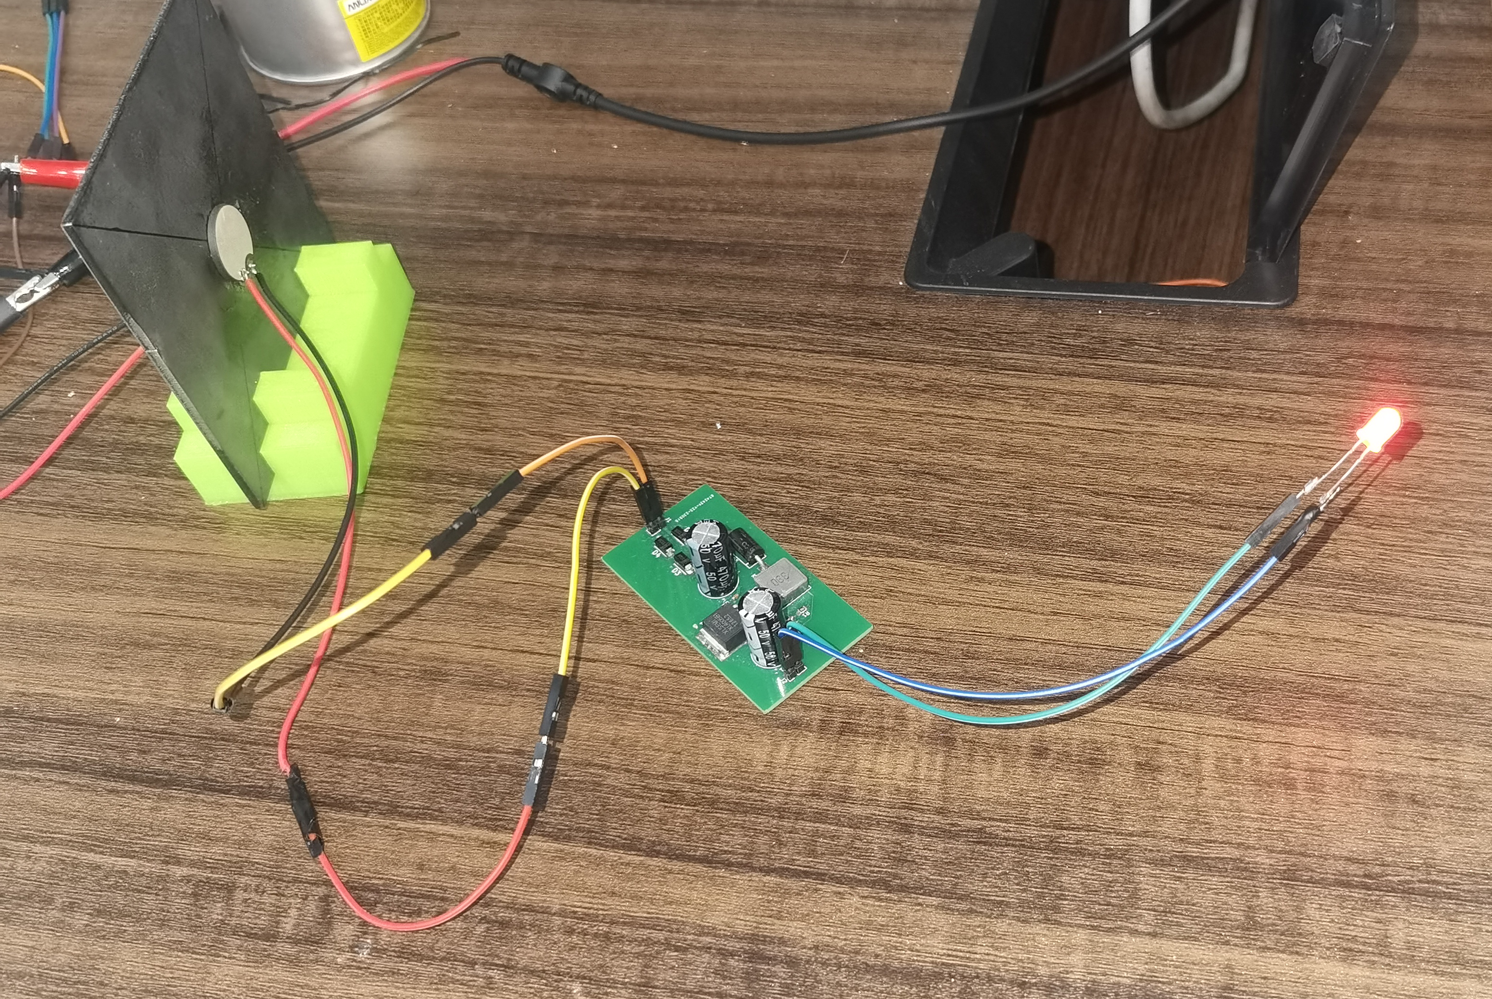

图5.9过金属壁为LED灯供电

为了演示能量通过金属壁传输的效果，将LED灯作为能量收集电路的负载，发射端信号频率设置为1.14MHz，功率放大器输出电压峰峰值为10Vp-p，碳钢金属的厚度为8mm，能量传输过程如上文中所述，接收端的压电换能器接收到振动转换为电能经过能量收集电路被整流稳压为5V的直流电源。图5.9显示了系统运行时的照片，可以看到，能量通过了金属壁传输被为LED灯实现了供电。这表明在适当的功率条件下，能够实现过金属能量传输给内部电路供电，内部电路在正常的工作条件下无需额外的电源。

直流电源转换效率由两部分决定：全桥整流电路与DC-DC电路，其中全桥整流电路效率最大可达到81.2%，DC-DC电路应用效率可达到85%，结合两部分直流电源转换效率可达到约69%。

## 过金属数据传输实验结果

### 过金属数据传输实验分析

在对数据传输电路制板之后，对系统过金属数据传输能力进行了测试，测试过程如图5.10图5.10所示。图5.10图5.10(a)为AD9834产生的1MHz正弦波输出波形，因为使用的超声压电陶瓷的标称厚度模式谐振频率在1MHz左右，整个声电通道在1MHz频率处能有较大的幅值响应；图5.10 (b)为预先给单片机产生的测试数据，使用的数值为连续的int型的170，其二进制表示为“10101010”，MSP430FR2355默认的UART数据长度为8位且低有效位优先(LSB first)，其中起始位默认为低电平，停止位默认为1位高电平，故示波器显示的波形为“LLHLHLHLHH”，H表示高电平，L表示低电平；图5.10 (c)为1MHz载波和测试数据控制模拟开关进行调制后的波形；图5.10图5.10(d)为金属壁外侧压电陶瓷接收到的波形，在由压电陶瓷和金属壁构成的声电通道中，当一个脉冲信号产生激励发射端压电陶瓷，通过金属壁在接收端的压电换能器处会出现“振铃”现象，接收端的信号会有一段“拖尾”，即脉冲输入的振动衰减，这些拖尾脉冲是由于在有电信号的时期(输入端表现为高电平)在压电陶瓷内积累的弹性能量，在有电信号的时期并没有被释放完，在没有电信号的时期(输入端表现为低电平)，压电陶瓷中积累的弹性能量被不断释放，这些信号幅度会随着时间衰减；图5.10 (e)为接收端信号放大后经过包络检波后的波形，为原始数据信号轻微变形后加上拖尾脉冲的包络波形；包络检波后的输出经过电压比较器，通过选择合适的参考电压，将大于参考电压的部分转换为高电平，小于参考电压的部分转换为低电平，能够恢复出原始数据的波形，在图5.10 (f)中可以看出比较器的输出与原始数据几乎一致，只有µS级的时间延迟，考虑到电信号传播的延迟可以忽略不计，延迟主要由声波通过金属传播的时间造成。

|  |  |  |
| --- | --- | --- |
| 5  (a)DDS载波 | C:\Users\24167\AppData\Local\Microsoft\Windows\INetCache\Content.Word\5.6测试数据.png  (b)测试数据 | D:\桌面\论文图片\5\5.6调制后波形.png  (c)调制后波形 |
| C:\Users\24167\AppData\Local\Microsoft\Windows\INetCache\Content.Word\5.6接收端波形.png  (d)接收端波形 | D:\桌面\论文图片\5\5.6包络检波波形.png  (e)包络检波波形 | D:\桌面\论文图片\5\5.6电压比较器输出与原始数据.png  (f)电压比较器输出与原始数据 |

图5.10超声过金属数据传输测试过程

### 数据传输误码率测试

设置数据传输波特率为19200，使用的数据调制方式为2ASK调制，一个波特传输一个比特，数据传输速率为19.2kbps，测试传输误码率，过程如图5.11所示：在全密封的金属管内，数据发送电路产生调制后的信号驱动金属壁内部压电陶瓷，外部压电陶瓷接收信号，通过数据解调电路恢复出原始数据信号。原始数据信号为TTL逻辑电平，TTL逻辑低电平通常定义为0V~0.8V为低电平，2.2V~5V为高电平，而PC使用的串口通信标准通常为RS-232标准，其中逻辑高电平通常定义为-15V~-3V，逻辑低电平为+3V~+15V，因此需要使用TTL转串口通信的设备将使用TTL的设备连接到使用串行接口的设备上实现串口通信。MSP430开发板具有这样的功能，本文使用MSP430开发板作为数据解调电路与PC通信的中间设备。

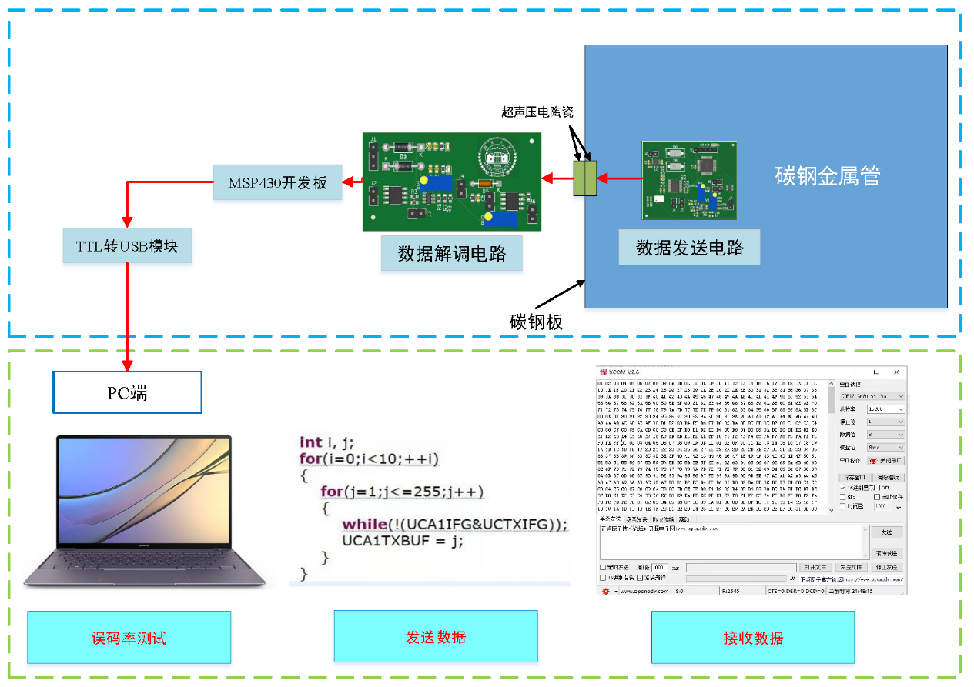

图5.11数据传输测试过程

在19.2kbps的数据传输速率下，测试数据为1~255共100组，总共25500个字节的数据，在PC端用串口助手(图5.11图5.11右下角)显示接收到的数据，结果表明，总共接收到25500个字节的数据，且没有错误数据，误比特率为0%。分别设置波特率为38400、57600和115200，测试结果如表5.5所示。

表5.5误比特率测试结果

|  |  |  |  |
| --- | --- | --- | --- |
| 数据传输速率(kbps) | 发送字节数 | 接收正确字节数 | 误比特率 |
| 19.2 | 25500 | 25500 | 0% |
| 38.4 | 25500 | 25500 | 0% |
| 57.6 | 25500 | 25500 | 0 % |
| 115.2 | 25500 | 22469 | 11.8% |

测试结果表明，在数据传输速率在57.6kbps及以下时，误码率能维持到一个很低的水平，但当波特率设置为115200时，由于符号间干扰的影响，误码率会变得相当之高，无法实现正常通信。

### 数据传输上位机软件显示

针对数据实时显示的问题，在LabVIEW上设计了接收串行数据并显示的上位机软件，发送数据为1~255一组不断循环，图5.12为10组1~255数据的部分展示：

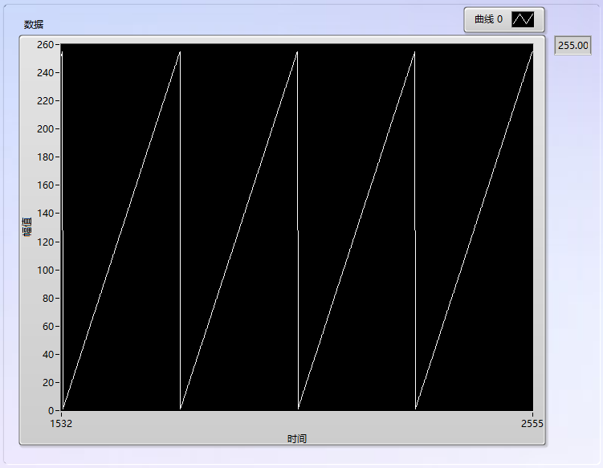

图5.12数据显示

## 过金属无线能量与数据传输集成系统实验

基于前面设计的能量收集电路和数据发送电路，以小尺寸低功耗的电子元件设计制造了金属壁内部的电路，测试内部电路通过超声自供电并将数据过金属传输，整个电路板的体积很小、约为3.7cm×4cm，适用于金属壁内部空间有限的情况，电路板实物图如图5.13所示。

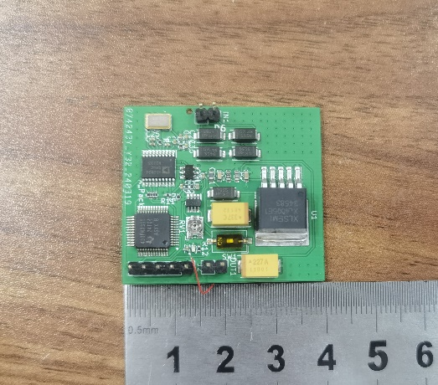

图5.13金属壁内部电路

前面对数据发送解调电路进行了整型数据传输测试，现在进行字符串数据传输测试。串口波特率设置为19200，停止位为1位，无校验位。如图5.15所示，经测试，一共发射了10组测试字符串数据，接收端均能正确接收到并显示到LabVIEW前面板上。再分别将波特率设置为38400和57600，接收端也能正确接收数据无误码。但与前面整型数据传输测试一样，在115200波特率下进行测试，接收端无法正确接收到数据。

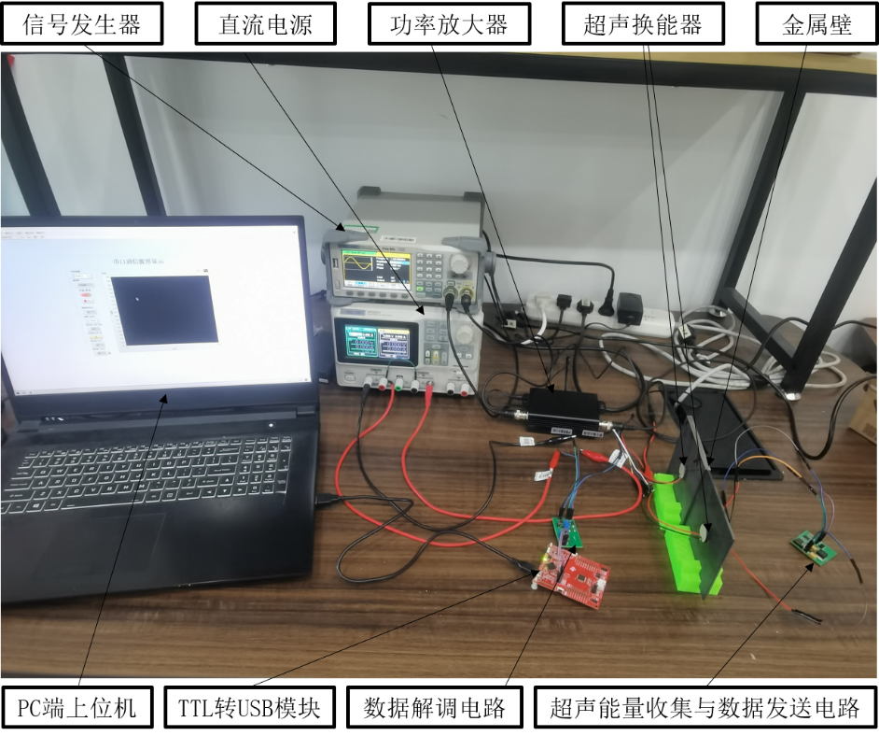

图5.14超声过金属携能通信硬件系统

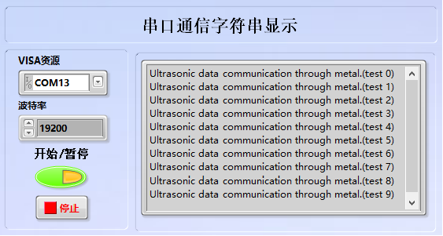

图5.15字符串数据传输测试

## 本章小结

本章首先进行了过金属能量传输实验，分析了负载变化、频率变化及对声电通道二次侧接收功率的影响，分别在500kHz~1500kHz频率范围测量了8种不同厚度的金属壁与一对压电换能器组成声电通道的***S***参数，通过数学计算得出所有频率点的***S*m**参数，在8mm厚声电通道的*s*m21最大的频率下设计了匹配网络，测量了添加匹配网络后的接收功率，设计了超声能量收集电路为内部电路提供稳定的直流电源。在全封闭金属管道条件下进行了过金属数据传输实验，结果表明，在57.6kbps传输速率下数据能够实现无误码传输，在更高传输速率115.2kbps下误码率会变得较高。

# 结 论

本文针对工业上如机器人减速器内部关键部位的状态监测所需的过金属无线携能通信技术的实际应用需求。为解决传统监测方法无法实现过完全密封金属壁的缺陷，提出利用超声波进行过金属的能量与数据传输方案并设计了一套制造完整的电路，以金属壁内部电路无需额外电源，完全由外部电源来进行供电的方式来给内部电路提供稳定的直流电源，同时内部电路将数据基于超声的方式传输到金属壁外部来，并对整套携能通信系统进行了能量传输与数据传输的实验。

本文的主要研究工作内容如下：

(1)本文针对完全密封金属壁内部关键部位的在线监测需求，提出了基于超声的过金属携能通信方案。考虑了压电材料的选择依据，分析了过金属能量与数据传输的可行性，构建了一对超声压电陶瓷与金属壁耦合的过金属能量与数据传输声电通道。

(2)基于功率波和同时共轭阻抗匹配理论，构建了过金属能量传输系统，设计了超声过金属能量传输硬件电路，通过实验确定了能量传输的最佳频率，并在最佳频率下设计了声电通道发射端与接收端阻抗匹配电路提升了过金属的能量传输效率，最后设计了超声压电陶瓷电能收集电路为内部电路供电。

(3)基于超声过金属数据传输和无线通信理论，选择了合适的数据调制方式，基于2ASK数据调制及解调方式设计了金属壁内部的数据发送电路与金属壁外部的数据接收解调电路和数据发送程序，为了在PC端直观展示数据，基于LabVIEW设计了接收串行数据并实时显示的程序。

(4)对所构建的过金属无线携能通信系统的能量特性与数据传输性能进行了实验分析。实验结果表明，声电通道的能量传输具有强的频率选择性，并且二次侧获得能量大小与负载大小有关。测试8mm厚的金属板与一对超声换能器组成的声电通道在小型功放10Vp-p驱动外部压电陶瓷、1.14MHz频率、50Ω负载条件下，接收端最大获得功率达到592.9mW，足以满足低功耗条件下内部传感器与数据发送电路的供电。在合适的载波频率下进行数据传输，过金属的数据传输速率在57.6kbps下能维持相当低的误码率，可以达到工业上机械结构状态实时监测的水平。

本文搭建了过金属壁携能通信的系统，初步实现了内部电路完全由外部电路供电并进行过金属数据传输的要求。但对于未来过金属无线携能通信的要求的提高，本文提出的整个系统在能量与数据传输方面还有提升空间，在系统实验测试过程中，发现很多地方还可以继续提升与改进：

(1)能量传输效率有提升的空间，一方面金属壁两侧的匹配电路可以提升过金属能量传输的效率，另一方面，能量收集电路的改进也能提升能量传输效率，本文采用硬件结构相对简单的全桥整流与DC-DC电路实现超声压电陶瓷能量收集，未来可以采用更合适整流拓扑来实现更高效率的能量收集。

(2)数据传输速率也有提升空间，一方面可以采用如OFDM等更为复杂的数据调制方式来提升数据传输的速率，另一方面，在声电通道中进行数据传输具有多径效应，可以采用如频域均衡的方式来改善多径效应造成的信号失真与衰减。

(3)整个系统目前是在实验室环境下进行实验与测试的，在工业现场进行应用的话，需要考虑金属结构在工作过程中的振动对超声能量传输与数据传输的影响，特别是金属振动可能会导致超声数据信号有增强或衰减导致数据接收电路的误判从而提升误码率。同时这种机械振动对整个系统结构的稳定性也会带来一定的影响。

# 参考文献

1. Sherrit S, Badescu M, Bao X, et al. Efficient electromechanical network model for wireless acoustic-electric feed-throughs. Proceedings of SPIE - The International Society for Optical Engineering, 2005, 5758:362-372.
2. 刘耀, 肖晋宇, 赵小令, 等. 无线电能传输技术发展与应用综述. 电工电能新技术, 2023, 42(2):48-67.
3. Guo H, Prince M, Ramsey J J S, et al. A low-cost through-metal communication system for sensors in metallic pipe. IEEE Sensors Journal, 2023, 23(8): 8952-8960.
4. Pereira R B, Braga A M B, Kubrusly A C. Ultrasonic energy and data transfer through a metal—Liquid multi-layer channel enhanced by automatic gain and carrier control. Sensors, 2023, 23(10): 4697.
5. Pardo L. Piezoelectric ceramic materials for power ultrasonic transducers. Power ultrasonics. Woodhead Publishing, 2023: 65-81.
6. Primerano R, Kam M, Dandekar K. High bit rate ultrasonic communication through metal channels. 2009 43rd Annual Conference on Information Sciences and Systems, 2009: 902-906.
7. Zhou Z, Peng Z, Cui J H, et al. Scalable localization with mobility prediction for underwater sensor networks. IEEE Transactions on Mobile Computing, 2010, 10(3): 335-348.
8. Kaushal H, Kaddoum G. Underwater optical wireless communication. IEEE access, 2016, 4: 1518-1547.
9. Charthad J, Weber M J, Chang T C, et al. A mm-sized implantable medical device (IMD) with ultrasonic power transfer and a hybrid bi-directional data link. IEEE Journal of solid-state circuits, 2015, 50(8): 1741-1753.
10. Gonzalez J R, Bleakley C J. High-precision robust broadband ultrasonic location and orientation estimation. IEEE Journal of selected topics in Signal Processing, 2009, 3(5): 832-844.
11. Du P, Chen W, Deng J, et al. A critical review of piezoelectric ultrasonic transducers for ultrasonic-assisted precision machining. Ultrasonics, 2023: 107145.
12. Fuchs F J, Kramlick J D. Ultrasonic cleaning. Power Ultrasonics. Woodhead Publishing, 2023: 455-471.
13. 孙琪真, 杨留洋, 徐栋宸, 等. 光纤超声换能器技术及应用进展. 中国激光,2022,49(12):287-309.
14. Graham D J, Neasham J A, Sharif B S. Investigation of methods for data communication and power delivery through metals. IEEE Transactions on industrial electronics, 2011, 58(10): 4972-4980.
15. Roes M G L, Duarte J L, Hendrix M A M, et al. Acoustic energy transfer: A review. IEEE Transactions on Industrial Electronics, 2012, 60(1): 242-248.
16. Imoru O A, Jassal A, Polinder H, et al. An inductive power transfer through metal object. 2013 1st International Future Energy Electronics Conference (IFEEC), 2013: 246-251.
17. Liu C, Hu A P, Nair N K C. Coupling study of a rotary capacitive power transfer system. 2009 IEEE International Conference on Industrial Technology, 2009: 1-6.
18. Yamakawa M, Mizuno Y, Ishida J, et al. Wireless Power Transmission into a Space Enclosed by Metal Walls Using Magnetic Resonance Coupling. Wireless Engineering and Technology, 2014, 5(01): 19-24.
19. Hong Y, Jin L, Wang B, et al. A wood-templated unidirectional piezoceramic composite for transmuscular ultrasonic wireless power transfer. Energy & Environmental Science, 2021, 14(12): 6574-6585.
20. Connor D J, Cummings G F, Star M J. Acoustic transformer with non-piezoelectric core. 美国专利: US19940192395. 1997-1-14.
21. Welle R P. Ultrasonic data communication system. 美国专利: US19970947377. 1999-11-9.
22. Welle R P. Ultrasonic power communication system. 美国专利: US19970947376. 2000-3-14.
23. Hu Y, Zhang X, Yang J, et al. Transmitting electric energy through a metal wall by acoustic waves using piezoelectric transducers. IEEE Transactions on Ultrasonics, Ferroelectrics, and Frequency Control, 2003, 50(7): 773-781.
24. Wilt K R, Lawry T J, Scarton H A, et al. Mechanical design implications on power transfer through thick metallic barriers using piezoelectric transducers. ASME International Mechanical Engineering Congress and Exposition, 2010, 44502: 173-182.
25. Wilt K R, Scarton H A, Roa-Prada S, et al. Finite element modeling and simulation of a two-transducer through-wall ultrasonic communication system. ASME International Mechanical Engineering Congress and Exposition, 2009, 43888: 579-589.
26. Shi Q, Wang T, Lee C. MEMS based broadband piezoelectric ultrasonic energy harvester (PUEH) for enabling self-powered implantable biomedical devices. Scientific reports, 2016, 6(1): 24946.
27. Agarwal K, Jegadeesan R, Guo Y X, et al. Wireless power transfer strategies for implantable bioelectronics. IEEE reviews in biomedical engineering, 2017, 10: 136-161.
28. Kar B, Wallrabe U. Performance enhancement of an ultrasonic power transfer system through a tightly coupled solid media using a KLM model. Micromachines, 2020, 11(4): 355.
29. Hobart E, Allsup G, Hosom D, et al. Acoustic modem unit. OCEANS 2000 MTS/IEEE Conference and Exhibition. Conference Proceedings, 2000, 2: 769-772.
30. Murphy T L. Ultrasonic digital communication system for a steel wall multipath channel: Methods and results:[dissertation]. Schenectady: Knolls Atomic Power Lab, 2005, 51-56.
31. Primerano R, Wanuga K, Dorn J, et al. Echo-cancellation for ultrasonic data transmission through a metal channel. 2007 41st Annual Conference on Information Sciences and Systems. IEEE, 2007: 841-845.
32. Bielinski M, Wanuga K, Primerano R, et al. Application of adaptive OFDM bit loading for high data rate through-metal communication. 2011 IEEE Global Telecommunications Conference-GLOBECOM 2011, 2011: 1-5.
33. Bielinski M, Wanuga K, Sosa G, et al. Transceiver design for high data rate through-metal communication in naval applications. Nav. Eng. J, 2013, 125: 121-126.
34. Lawry T. A high performance system for wireless transmission of power and data through solid metal enclosures:[dissertation]. Troy: Rensselaer Polytechnic Institute, 2011, 160-162.
35. Noh Y, Lee U, Han S, et al. DOTS: A propagation delay-aware opportunistic MAC protocol for mobile underwater networks. IEEE Transactions on Mobile Computing, 2014, 13(4): 766-782.
36. Ozeri S, Shmilovitz D. Simultaneous backward data transmission and power harvesting in an ultrasonic transcutaneous energy transfer link employing acoustically dependent electric impedance modulation. Ultrasonics, 2014, 54(7): 1929-1937.
37. Bielinski M, Sosa G, Wanuga K, et al. Bit-loaded PAPR reduction for high-data-rate through-metal control network applications. IEEE Transactions on Industrial Electronics, 2013, 61(5): 2362-2369.
38. Manbachi A, Cobbold R S C. Development and application of piezoelectric materials for ultrasound generation and detection. Ultrasound, 2011, 19(4): 187-196.
39. Mason W P, Baerwald H. Piezoelectric crystals and their applications to ultrasonics. Physics Today, 1951, 4(5): 23-24.
40. 林敬国. 整体开启阀式压电泵理论与实验研究:[吉林大学硕士学位论文]. 长春: 吉林大学,2005,12-13.
41. Hoyle B S, Xu L A. Ultrasonic sensors. Oxford: Butterworth-Heinemann, 1995,119-149.
42. Tressler J F, Alkoy S, Newnham R E. Piezoelectric sensors and sensor materials. Journal of electroceramics, 1998, 2: 257-272.
43. Gallego-Juarez J A. Piezoelectric ceramics and ultrasonic transducers. Journal of Physics E: Scientific Instruments, 1989, 22(10): 804.
44. Mattiat O E. Ultrasonic transducer materials. Springer Science & Business Media, 2013, 50-61.
45. Kino G S. Acoustic waves: devices, imaging, and analog signal processing. Englewood Cliffs,NJ: Prentice Hall,1987: 27-47.
46. Proakis J G, Salehi M. Digital communications. McGraw-hill, 2008, 58-65.
47. Jiang W, Wright W M D. Full-duplex airborne ultrasonic data communication using a pilot-aided QAM-OFDM modulation scheme. IEEE transactions on ultrasonics, ferroelectrics, and frequency control, 2016, 63(8): 1177-1185.
48. Kinsler L E, Frey A R, Coppens A B, et al. Fundamentals of acoustics. Hoboken：John wiley & sons, 2000, 149-165 .
49. Ashraf A. Ultrasound Communication through Thin Plates: Understanding the Channel[dissertation]. Luleå: Luleå University of Technology, 2023, 13-14.
50. Sherrit S, Doty B, Badescu M, et al. Studies of acoustic-electric feed-throughs for power transmission through structures. Smart Structures and Materials 2006: Industrial and Commercial Applications of Smart Structures Technologies. SPIE, 2006, 6171: 8-15.
51. Rahola J. Power waves and conjugate matching. IEEE Transactions on Circuits and Systems II: Express Briefs, 2008, 55(1): 92-96.
52. 李海廷, 杨涛. 超声波穿金属厚壁通信电路系统设计与实现. 仪表技术与传感器, 2013 (3): 33-35.
53. 樊昌信, 曹丽娜. 通信原理. 第七版. 北京:国防工业出版社, 2006,177-179.

附录A攻读学位期间所参加的科研项目目录

1. 国家重点研发计划，工业机器人减速器状态监测传感器关键技术(2021YFB2012102)

**致 谢**

时光荏苒，不知不觉我又在湖南大学度过了三个年头，在研究生生涯即将结束之际，回想过去三年研究生生活，需要感谢的人有太多太多。

首先要感谢我的导师欧阳博副教授。欧阳老师是一位学识渊博、待人和善、治学严谨的好老师。在三年研究生学习期间，欧阳老师不但传授给我科研技巧、工程经验，还传授了我许多为人处世的原则，这些让我受益匪浅。在学术方面，欧阳老师一丝不苟、亲历亲为的态度深深激励了我；在生活方面，欧阳老师也给了我很多关心。在此，衷心向欧阳老师表达最真挚的谢意！

感谢范红凯、卢山、禹怀龙、易正伦等同门，三年间我们一起学习共同进步，与你们共处的这段时光将成为我人生宝贵的回忆。同时感谢唐万里、徐迪、丁心怡、龙帅等师弟师妹，感谢你们在科研学习道路上对我的帮助与支持。

感谢我最亲爱的父母，是你们的关怀、支持与鼓励帮助我克服困难、不断成长，感谢你们在背后的默默付出。

最后，感谢所有详阅本文与参加答辩的专家、教授，感谢你们针对本文提出的宝贵意见与指导。

黄耀琪

2024年5月